A MENINA ELEFANTE
Uma história real sobre descobrir quem você é
LUCIANA LUMI WATANABE YAMANAKA

NOTA AO LEITOR
Esta é uma história real, contada do jeito que eu me lembro dela. As conversas foram reconstruídas pela memória, que guarda melhor o tom do que as palavras exatas. Alguns nomes foram trocados, para proteger quem não escolheu estar num livro. O resto aconteceu.


ANTES DE COMEÇAR
Durante muitos anos, se alguém me pedisse para contar a minha história, eu diria que não tinha nenhuma.
Diria que a minha vida era simples. Comum. Que nada demais tinha acontecido comigo. E diria isso sorrindo, do jeito que aprendi a sorrir aos seis anos, na frente de um espelho, com a franja cortada torta e um vestido de renda que pinicava as pernas.
Não era verdade. Eu só não sabia ainda.
Este livro é a história de uma menina que era grande e achava que era pequena. Que aprendeu cedo a caber em todos os lugares, a não dar trabalho, a segurar todo mundo. Que atravessou oceano, fábrica, hospital e deserto carregando mais do que devia, sorrindo para a foto. E que um dia, cansada de ser forte, descobriu que podia ser forte e existir também.
Eu não escrevi porque cheguei a algum lugar. Escrevi porque, no meio do caminho, descobri quem eu sou, e essa descoberta mudou tudo: o meu casamento, o jeito como eu sou mãe, a minha fé, o jeito como eu olho para as minhas cicatrizes.
Tudo o que está aqui aconteceu. Contei na ordem em que vivi, da franja aos trinta e oito anos. No fim de cada capítulo, deixei um pedaço de conversa com você, porque eu sei que uma história só vale a pena ser contada se ajudar alguém a olhar para a própria.
Talvez você se reconheça na menina que dizia "tanto faz" para não precisar escolher. Ou na mulher que respondia "foi tudo ótimo" com o coração em pedaços. Ou na que achava que a própria vida era comum demais para caber num livro. Se for assim, eu escrevi para você.
Eu não sei em que página você vai se encontrar. Mas sei que vai. E sei, com toda a certeza que a vida me deu até aqui, que ela vale a pena.
Vem comigo.
Luciana

PARTE I
A MENINA DA FRANJA
1994–2003

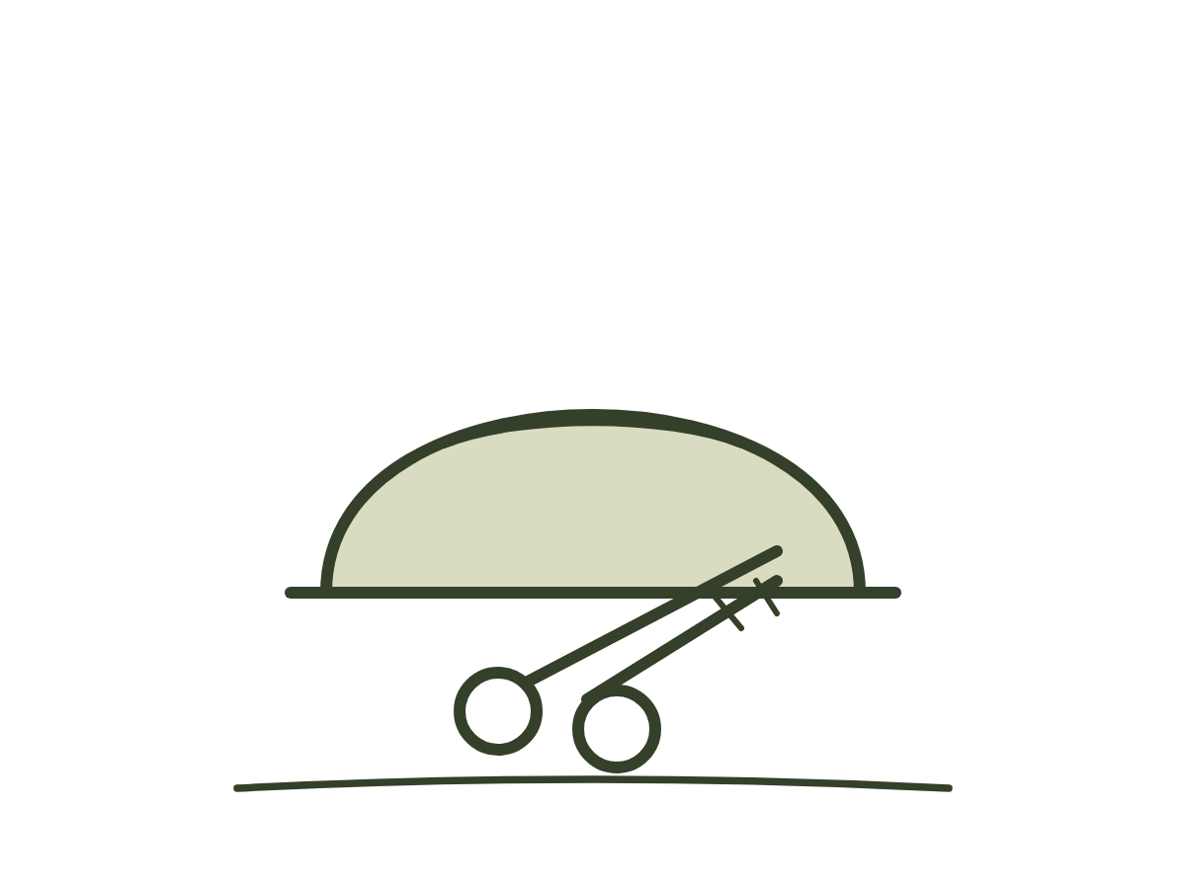
CAPÍTULO 1 · 1994
A FRANJINHA
Minha mãe cortou a franja na véspera, na cozinha, com a tesoura de destrinchar frango.
Ela jurava que era a mesma tesoura de sempre, só que lavada, e que tesoura de cabelo de verdade era luxo de salão. Me sentou num banquinho em cima de uma cadeira, enrolou uma toalha de banho no meu pescoço e prendeu com um pregador de roupa. Depois pegou na pia a tigela de plástico amarela, a do arroz, e encaixou na minha cabeça.
— Não mexe.
— Tá gelado.
— É só a tigela. Não mexe.
A tigela cobria minhas sobrancelhas. Por baixo dela eu enxergava só a barriga da minha mãe, o avental de estampa de galinha e as mãos dela indo e vindo com a tesoura, perto demais dos meus olhos. Ouvia o barulho do corte bem em cima da testa, um barulho de papel molhado, e sentia os fios caindo no nariz. Não chorei. Ficar parada era uma coisa que eu sabia fazer muito bem.
Na sala, meu pai assistia ao jornal com os pés em cima da mesinha, coisa que minha mãe proibia e ele fazia mesmo assim, sempre que ela estava ocupada.
— Nair, você está cortando o cabelo da menina ou fazendo coxinha?
— Yoshi, vai assistir tua televisão.
Quando ela tirou a tigela, a franja estava reta como uma régua, e bem mais alta do que a tigela prometia. Minha mãe ficou olhando para a minha testa com a tesoura parada no ar, do jeito que ela olhava para um bolo que tinha solado.
— Encolhe quando seca — disse.
Meu pai apareceu na porta da cozinha, olhou para mim e fez a pior coisa que ele podia fazer, que foi rir sem som, com os ombros.
— Ficou igualzinha à Mônica.
— Yoshi!
— Mas a Mônica é bonita. A Mônica é a mais forte da turma. — Ele se abaixou na minha altura e apertou minhas bochechas com uma mão só, como a família inteira fazia, como se elas fossem de massinha. — E tem as bochechas iguais.
Fui para o banheiro me olhar no espelho e fiquei um tempo lá, na ponta dos pés, em cima do banquinho, com a toalha ainda no pescoço. A franja não encolheu quando secou.
* * *
A festa de encerramento do pré era às nove da manhã, e às sete e meia eu estava sentada na cama, de calcinha e meia-calça branca, anunciando que não ia.
Minha mãe já estava pronta desde as seis. O vestido estava pendurado na porta do guarda-roupa num cabide só dele, como um convidado. Era branco, com três camadas de renda e uma saia armada por dentro com um tule que pinicava a perna. As mangas eram bufantes. Tudo nele era bufante. Minha mãe tinha visto um igual na vitrine de uma loja do centro e comprado o tecido para a costureira da rua de trás fazer, porque o da vitrine custava o que ela chamava de um absurdo.
— Por que não vai?
Apontei para a testa.
Minha mãe sentou do meu lado na cama. Eu esperava que ela brigasse, ou que dissesse que eu estava linda, que era o que as mães diziam. Ela molhou a mão na boca e tentou baixar a franja, puxando os fios para os olhos, como se desse para esticar cabelo. Não deu. Ela suspirou.
— Filha, ninguém vai olhar para a sua franja. Vão olhar para o vestido.
Ela disse aquilo com tanta certeza que eu acreditei. E, olhando o vestido na porta do armário, dava mesmo para acreditar: era impossível olhar para qualquer outra coisa perto dele.
— E a foto?
— A foto vai ficar linda. A gente paga a foto, você sorri, pronto.
Ela falou "a gente paga a foto" com um peso que eu entendi melhor do que qualquer outra coisa naquela manhã. Aquele ano o dinheiro tinha mudado de nome, e em casa todo mundo fazia conta em voz alta, o preço antigo e o novo, e ninguém sabia direito se as coisas estavam caras ou baratas. O fotógrafo da escola cobrava a foto grande à parte. Minha mãe já tinha separado as notas num envelope, na bolsa.
Eu me levantei e deixei ela me vestir. Braço, braço, cabeça. O tule arranhou minhas coxas. Ela fechou os botões das costas um por um, e eu senti o vestido apertar a cada botão, como se me pusessem dentro de um bolo.
— Pronto — disse minha mãe, e me virou para o espelho.
Eu olhei para a menina de renda e pensei que ela tinha cara de quem ia fazer tudo certo. Então sorri, só para testar. No espelho, atrás de mim, o rosto da minha mãe se desmanchou de alívio. Os ombros dela baixaram. Foi rápido, quase nada, mas eu vi.
Sorri de novo, para ver se acontecia outra vez. Aconteceu.

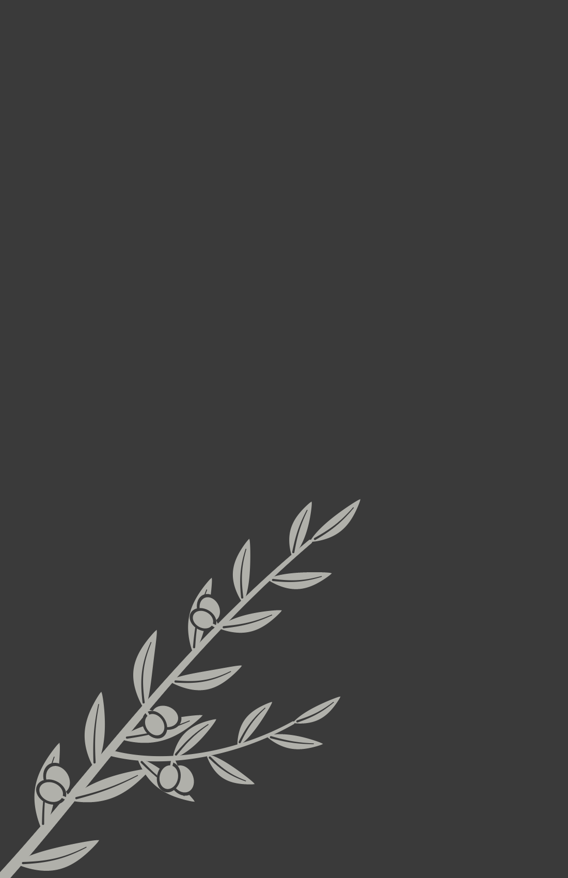
FILHA, NINGUÉM VAI OLHAR PARA A SUA FRANJA. VÃO OLHAR PARA O VESTIDO.
— MINHA MÃE

* * *
O pátio da escola tinha sido lavado de manhã e ainda cheirava a água sanitária e a sol. Tinham amarrado bexigas coloridas nas colunas, e algumas já tinham murchado com o calor. Os pais se amontoavam na sombra da cantina, abanando o rosto com o papel da programação.
A tia Márcia, nossa professora, andava entre as crianças com uma lista na mão e o batom um pouco borrado no dente da frente. Ninguém avisava. Eu fiquei olhando para aquele risquinho vermelho a manhã inteira, pensando se era falta de educação contar, e acabei não contando. Eu era assim. Via tudo, e quase tudo guardava.
Via que o Rodrigo tinha chorado no carro, porque os olhos ainda estavam inchados e a mãe dele não largava a mão dele por nada. Que a Fabiana estava de sapato novo e andava esquisito, com medo de sujar. Que as meninas mais bonitas da sala tinham ido ao salão, e que nenhuma delas tinha franja.
Do outro lado do pátio ficava o prédio do primário, de dois andares, com as janelas altas e as grades verdes. No ano seguinte eu ia subir aquela escada. Tinha ouvido falar que na primeira série não tinha mais massinha nem soninho depois do lanche, que quem não copiasse a lição a tempo ficava sem recreio, e que havia uma prova, uma coisa que eu nunca tinha visto e que imaginava como uma porta que se fechava na cara de quem errasse.
Fiquei olhando para aquelas janelas enquanto as outras crianças corriam em volta das colunas. Parecia um prédio grande demais para mim. Eu não disse isso para ninguém. Pensei só, com uma clareza que me assustou, como se alguém tivesse perguntado em voz alta dentro da minha cabeça: será que eu vou dar conta?
— Crianças, fila para a foto! Os baixinhos na frente!
Fui para a frente. Eu era sempre dos baixinhos.
O fotógrafo era um homem de colete cheio de bolsos, suando, com uma câmera enorme num tripé e um guarda-chuva prateado ao lado. A tia Márcia ia ajeitando um por um: laço, gola, cabelo atrás da orelha. Quando chegou em mim, parou. Olhou para a franja. Pensou um pouco. Não mexeu em nada.
— Tá linda — disse, e seguiu para o próximo.
Procurei minha mãe entre os pais. Ela estava bem atrás do fotógrafo, com a bolsa apertada debaixo do braço, onde estava o envelope. Tinha o rosto de quem espera o resultado de alguma coisa. Meu pai estava ao lado dela, de camisa aberta no peito e óculos escuros, o único pai de óculos escuros do pátio inteiro. Tinha tirado os óculos da vitrine da ótica naquela manhã, com a etiqueta de preço ainda escondida na haste, e minha mãe fingia não saber. Ele me fez um joinha com as duas mãos.
— Olha o passarinho! Todo mundo sorrindo!
A barra do vestido estava ali, perto dos meus dedos, dura de renda. Segurei com força, com as duas mãos, como se o pátio pudesse inclinar.
E sorri.
O flash estourou branco. Por um segundo eu não vi nada. Quando a cor voltou, a primeira coisa que apareceu foi minha mãe, atrás do fotógrafo, soltando o ar e sorrindo também.
Eu continuei sorrindo mais um pouco, para garantir. E não soltei o vestido.

PARA VOCÊ
Levei trinta anos para ampliar aquela foto até as mãos.
Durante todo esse tempo, eu contei a história da franja rindo. Ela é engraçada, e é mesmo: a tesoura de frango, a tigela do arroz, meu pai dizendo que eu parecia a Mônica. Mas por baixo da graça havia uma menina que descobriu, aos seis anos, que o sorriso dela tinha um poder. Ele fazia os ombros da mãe baixarem. E ela resolveu usar esse poder para sempre.
A primeira mentira em que eu acreditei não foi dita por ninguém. Eu mesma a escrevi naquela manhã, na frente do espelho: se eu sorrir, todo mundo fica bem. E, se todo mundo fica bem, ninguém precisa saber como eu estou.
Talvez você também tenha uma foto assim. Uma em que você está sorrindo e segurando alguma coisa com força.
Qual foi a primeira vez que você sorriu para que alguém ficasse bem, e não porque você estava bem?


CAPÍTULO 2 · 1996
O NAVIO E OS DOZE
A família da minha mãe se reunia no primeiro dia do ano, e ninguém nunca conseguiu contar direito quantas pessoas cabiam naquela casa.
Eram doze irmãos. Isso todo mundo dizia com orgulho, do jeito que se diz o tamanho de um peixe: doze. Eu passava o almoço inteiro tentando fazer a conta bater. Contava os tios na mesa comprida da garagem, os que estavam na cozinha, o que tinha ido buscar gelo, a tia que chegava sempre atrasada com um pudim no colo. Contava nos dedos, perdia, recomeçava. Nunca chegava a doze.
A mesa era uma mistura que eu achava normal e que só muito depois descobri que não era de todo mundo. Tinha norimaki cortado em rodelas ao lado de uma travessa de maionese de batata e de um pernil que alguém tinha assado de madrugada. Tinha nishime, os legumes cozidos no shoyu, que nenhuma criança comia e que todo ano aparecia, e um pavê que todas as crianças comiam antes da hora. Os adultos falavam português misturado com japonês, e o japonês aparecia sempre que o assunto era sério ou quando alguém queria falar mal de alguém sem que as crianças entendessem. A gente entendia. Pelo menos o tom.
Meu pai era diferente de todos os homens daquela mesa, e sabia disso.
Os tios eram nisseis, nascidos no Brasil, gente de roça e de feira que falava pouco e bebia devagar. Meu pai tinha nascido no Japão. Media um metro e sessenta e cinco e se comportava como se medisse um e noventa. Usava o cabelo mais comprido que os outros, a camisa com um botão a mais aberto, e ria alto, de cabeça jogada para trás. As tias achavam que ele era bonito e diziam isso para a minha mãe como quem avisa de um perigo. Minha mãe fingia não ouvir.
Depois do almoço, quando os tios empurravam as cadeiras para trás e desabotoavam a calça, meu pai começava.
— Mais de um mês de mar — dizia, e levantava o copo de cerveja, como se o mar estivesse ali dentro. — Mais de um mês.
As crianças se juntavam em volta dele. Os tios não; os tios já tinham ouvido. Ele contava do navio, do cheiro de óleo nos corredores de baixo, dele mesmo vomitando "até a África", e da primeira vez que viu o porto de Santos, com um calor que ele nunca tinha imaginado que existisse. Cada ano a história tinha um detalhe diferente. Num ano havia uma tempestade; no outro, uma baleia. Eu não sabia o que era verdade e não me importava. Achava bonito que alguém tivesse atravessado o mundo inteiro para vir parar ali, naquela garagem, entre o pernil e o pavê.
— E o vô? — perguntou um primo meu, mais velho. — É verdade que ele pilotava avião na guerra?
Meu pai demorou um pouco mais para responder essa.
— Pilotava.
— Ele matou gente?
— Lucas! — gritou uma tia, da cozinha.
— Ele não falava disso — disse meu pai. E, antes que alguém perguntasse mais, virou a cerveja e mudou de avião para navio, de navio para baleia, e a baleia daquele ano ficou maior.
Da minha avó, a mãe dele, eu conhecia só uma foto em preto e branco, num porta-retratos em cima da televisão lá de casa. Na foto, era uma moça de cabelo preso e boca pintada, séria, com um rosto que eu achava bonito demais para ser de avó. Meu pai dizia que ela tocava qualquer instrumento que pusessem na mão dela. Contava isso fingindo dedilhar alguma coisa no ar, com os olhos fechados, e depois abria um olho só e completava:
— E gostava de uma cervejinha.
Naquele almoço, enquanto ele contava, eu enfiei o dedo na espuma do copo dele, que estava na beira da mesa. Ninguém viu, só ele. Lambi o dedo. Era amargo e horrível, e eu fiz uma careta tão grande que ele gargalhou.
— Puxou a minha mãe!
— Yoshi! — Minha mãe apareceu na porta da cozinha, com um pano de prato no ombro. — Não fala uma coisa dessas.
— Estou brincando, Nair.
— Não brinca com isso.
Ela voltou para dentro. Meu pai piscou para mim, e eu ri, porque ele queria que eu risse. Mas fiquei olhando a porta da cozinha por onde minha mãe tinha sumido, com a sensação de que alguma coisa tinha sido dita por baixo da coisa dita. Eu tinha sete anos. Não sabia o nome disso, mas conhecia muito bem a sensação.
* * *
A cozinha era das mulheres. Não por regra escrita; simplesmente era.
Quando entrei, minhas tias estavam lavando a louça numa fila que ia da pia até o tanque, uma lavando, outra enxaguando, outra enxugando, outra guardando, e todas falando ao mesmo tempo. Minha mãe estava na pia, de mangas arregaçadas até o cotovelo, esfregando uma panela de arroz com a palha de aço como se a panela tivesse feito alguma coisa contra ela.
Fiquei na porta. Ninguém me mandou sair, ninguém me mandou entrar.
— Tia — perguntei à que estava mais perto, a que enxugava. — Por que não dá doze?
— Doze o quê?
— Os irmãos. Eu contei e não dá.
A tia olhou para a minha mãe. Minha mãe continuou esfregando a panela.
— A mãe teve doze — disse a tia, e pegou outro prato. — Criou oito. Os gêmeos nasceram e já foram, no mesmo dia. Depois foram mais dois, ainda pequenos. Era assim naquele tempo. — Estendeu a mão para a irmã da pia. — Me passa o detergente.
E foi só isso. A conversa voltou para o preço do tomate e para o marido de uma prima que tinha comprado um carro que ninguém sabia como ele ia pagar. Uma delas contou uma piada que eu não entendi, e todas riram, até minha mãe. A panela de arroz ficou limpa. Outra entrou na pia.
Eu esperei que alguém dissesse mais alguma coisa. Que alguém ficasse triste, ou que falasse o nome deles. Ninguém falou. Os quatro tinham virado uma frase no meio de uma pilha de pratos, entre o detergente e o tomate, e as mãos das minhas tias não pararam de trabalhar nem um segundo enquanto a frase passava.
Da garagem vinha o barulho do karaokê que um tio tinha ligado, e depois a voz do meu pai, alta, afinada, cantando uma música japonesa antiga que fazia as tias mais velhas pararem de conversar para ouvir. Minha mãe não foi olhar.
Tinha um pano de prato sobrando no encosto da cadeira. Ninguém me pediu nada. Eu peguei o pano, fui até o lado da minha mãe e estendi a mão.
Ela me passou um prato molhado sem olhar para mim, e depois outro, e depois outro.
PARA VOCÊ
Eu venho de gente que atravessou oceano. Meu pai veio de navio; a família da minha mãe plantou, colheu, enterrou filhos e continuou. Há uma coragem enorme nisso, e eu me orgulho dela.
Mas naquela cozinha eu aprendi também outra coisa: que na minha família a dor não tinha nome. Tinha louça. Quatro crianças viraram uma frase entre o detergente e o tomate, e as mãos continuaram trabalhando. Eu peguei o pano de prato e fiz o mesmo. Achei que ajudar era o jeito mais bonito de amar, e em parte era. Só que ninguém me ensinou a perguntar "e você, como está?".
Honrar quem veio antes de mim não é repetir tudo o que eles fizeram. É ficar com a coragem deles e ter a coragem de deixar o silêncio para trás.
Que silêncio da sua família você ainda carrega como se fosse seu?

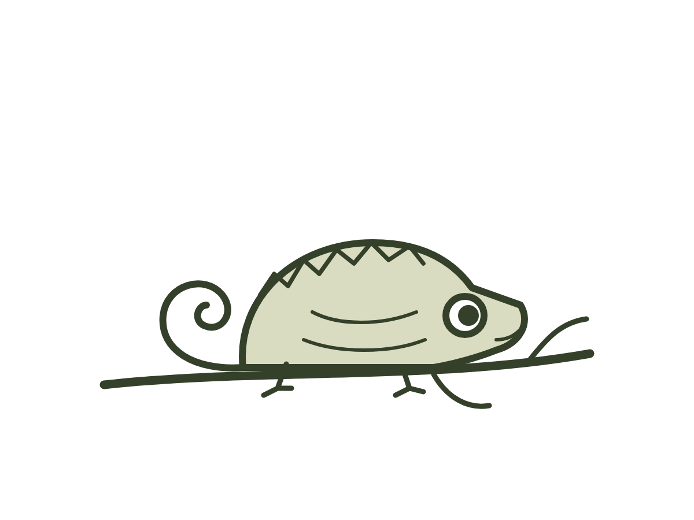
CAPÍTULO 3 · 1995–1998
O CAMALEÃO
Na primeira série descobri que eu era boa numa coisa que não tinha nota.
A escada do prédio grande era menos alta do que parecia do pátio. A professora passava a lição no quadro, sim, e quem não copiava a tempo ficava sem recreio, mas eu copiava a tempo. A prova, quando chegou, era uma folha mimeografada, roxa e com cheiro de álcool, e não uma porta. Eu tirei nove. Levei a folha para casa dentro do caderno como quem leva um bicho ferido, com cuidado para não amassar.
A coisa que eu era boa, no entanto, não cabia em prova nenhuma. Levei uns anos para entender o que era.
Na minha sala, como em todas as salas do mundo, as crianças foram se separando sozinhas, como feijão e pedrinha na peneira. Tinha a turma da Renata, que morava numa casa com piscina, trazia lanche de padaria e dava as festas de aniversário mais disputadas da série. Tinha o Thiago e os amigos dele, que sabiam a tabuada do nove de trás para frente e corrigiam a professora quando ela errava uma conta no quadro. Tinha o Marcão, que era um ano mais velho porque tinha repetido, e a turma dele, que passava o recreio inteiro correndo e voltava para a sala vermelha e fedida. E tinha a Érica, que falava tão baixo que a professora pedia para ela repetir três vezes, e as duas ou três meninas que sentavam perto dela e desenhavam cavalos na última folha do caderno.
Eu andava entre todos.
Não era uma decisão. Eu simplesmente sabia, sem saber que sabia, o que cada turma queria de mim. Com a Renata, eu falava da novela das sete e das Barbies que eu não tinha, e ria das coisas que ela achava engraçadas um segundo antes de ela terminar de contar, para ela ver que eu tinha entendido. Com o Thiago, eu ficava séria e fazia perguntas sobre dinossauros. Com o Marcão, eu falava mais alto, corria, e uma vez disse "droga" com tanta convicção que ele me olhou com respeito. Com a Érica, eu baixava a voz até quase sumir, e desenhava cavalos também, piores que os dela, para ela poder me ensinar.
Em cada lugar, eu era um pouco outra. E em cada lugar gostavam de mim.
Isso parecia um talento, e era. A professora escreveu no meu boletim da terceira série, no espaço de observações, com letra redonda: "Aluna muito sociável, se dá bem com todos os colegas." Minha mãe leu em voz alta na cozinha, duas vezes, levou o boletim para mostrar às clientes da ótica e, à noite, pendurou na porta da geladeira com um ímã de banana.
Depois, falando ao telefone com uma das irmãs, com o fio esticado até a sala para poder sentar no sofá, ela disse uma frase que eu ouvi do corredor e que ficou.
— A Luciana? Essa não dá trabalho nenhum.
Ela disse com carinho. Com orgulho, até. Eu fiquei parada no corredor, de pijama, com o copo d'água que tinha ido buscar, e senti uma coisa quente no peito, parecida com a do nove na prova. Depois voltei para o quarto sem fazer barulho, para continuar não dando trabalho.

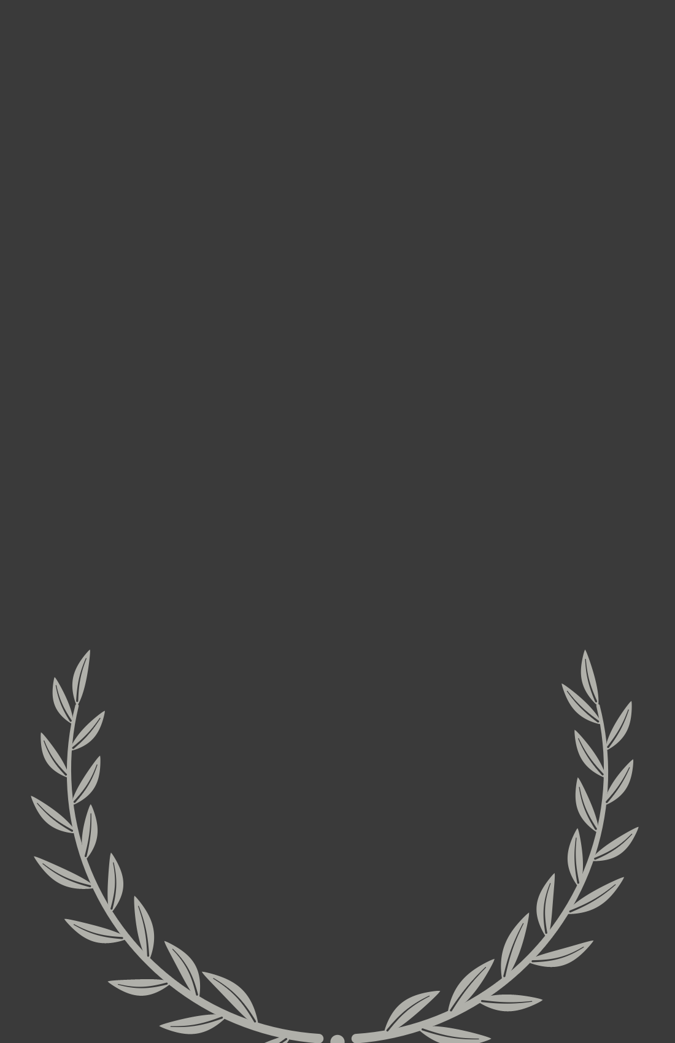
EM CADA LUGAR, EU ERA UM POUCO OUTRA. E EM CADA LUGAR GOSTAVAM DE MIM.

* * *
O problema apareceu na quarta série, numa segunda-feira, por causa de uma feira de ciências.
A dona Lourdes, nossa professora, entrou na sala com o anúncio escrito numa cartolina: cada grupo ia apresentar um trabalho no ginásio, para os pais, dali a um mês. Vulcão, sistema solar, ciclo da água, o que a gente quisesse. Os grupos eram de cinco.
— E vocês mesmos vão escolher — disse ela, sorrindo, como se estivesse dando um presente. — Dois minutos. Levantem e se organizem.
Ninguém esperou os dois minutos. As cadeiras rasparam no chão ao mesmo tempo, e em segundos a sala tinha se dividido do jeito de sempre, só que agora de pé, e com as fronteiras à vista de todo mundo. A Renata juntou as amigas perto da janela. O Thiago e os dele já discutiam o vulcão na primeira fileira. O Marcão tinha subido numa carteira no fundo e gritava nomes. A Érica continuava sentada, com as duas amigas de sempre em volta, esperando, como se esperar fosse uma forma de escolher.
Eu fiquei no meio da sala.
— Lu! — chamou a Renata, da janela. — Vem, falta uma.
— Luciana, vem pro vulcão — disse o Thiago, sem nem olhar, certo de que eu ia.
— Ô, japonesa! — gritou o Marcão, de cima da carteira. — Tá com a gente!
A Érica não chamou. Só olhou para mim, e depois para a cadeira vazia do lado dela, e depois para o caderno de novo.
Eu olhei para os quatro cantos da sala, um de cada vez, e não consegui me mexer. Não era timidez. Eu sabia exatamente como ser em cada um daqueles grupos; já tinha sido. O que eu não sabia era como ser só em um. Se eu fosse para a janela, o Thiago ia achar que eu era fútil. Se fosse para o vulcão, a Renata não ia me chamar para o aniversário. Se fosse para o fundo, a dona Lourdes ia me olhar diferente. Se eu sentasse com a Érica, as outras turmas iam olhar para mim do jeito que olhavam para ela.
E em cada um dos grupos alguém ia ficar sem mim. Eu não sabia ainda que isso era uma coisa que se podia deixar acontecer.
— Luciana? — A dona Lourdes tinha visto. Todo mundo tinha visto. — Não escolheu?
— Tanto faz, professora.
Eu disse "tanto faz" com um sorriso, com a voz leve, como se fosse generosidade. A dona Lourdes olhou para mim por cima dos óculos, e por um segundo tive medo de que ela percebesse. Mas ela só olhou para a lista.
— Então vai para onde falta gente. O grupo da Érica está com três.
Os outros grupos voltaram para as próprias discussões, e ninguém ficou bravo comigo. Ninguém tinha perdido nada. Eu não tinha escolhido, e por isso ninguém tinha sido trocado. Pareceu a solução perfeita. Atravessei a sala com o estojo na mão, sentindo nas costas o olhar de todo mundo, sem saber se aquilo que eu sentia era alívio ou outra coisa.
Quando cheguei na mesa da Érica, eu já estava falando baixinho.
PARA VOCÊ
"Essa não dá trabalho nenhum." Minha mãe disse isso com orgulho, e eu guardei a frase como um prêmio. Passei anos tentando merecê-la de novo.
Ser querida em todos os lugares parecia um dom, e de certa forma era: eu enxergava as pessoas por dentro. O problema é que, de tanto olhar para os outros, eu desaprendi a olhar para mim. No dia da feira de ciências, quando precisei escolher um lugar, descobri que eu não sabia onde eu queria estar. Só sabia onde precisavam de mim.
"Tanto faz" parece generosidade. Muitas vezes é medo de existir.
Deus não criou você para ser um espelho. Criou você com um rosto, um jeito, uma vontade. Dá para ser gentil com todo mundo sem desaparecer dentro de ninguém.
Em que lugar da sua vida você ainda diz "tanto faz" quando, no fundo, sabe o que quer?

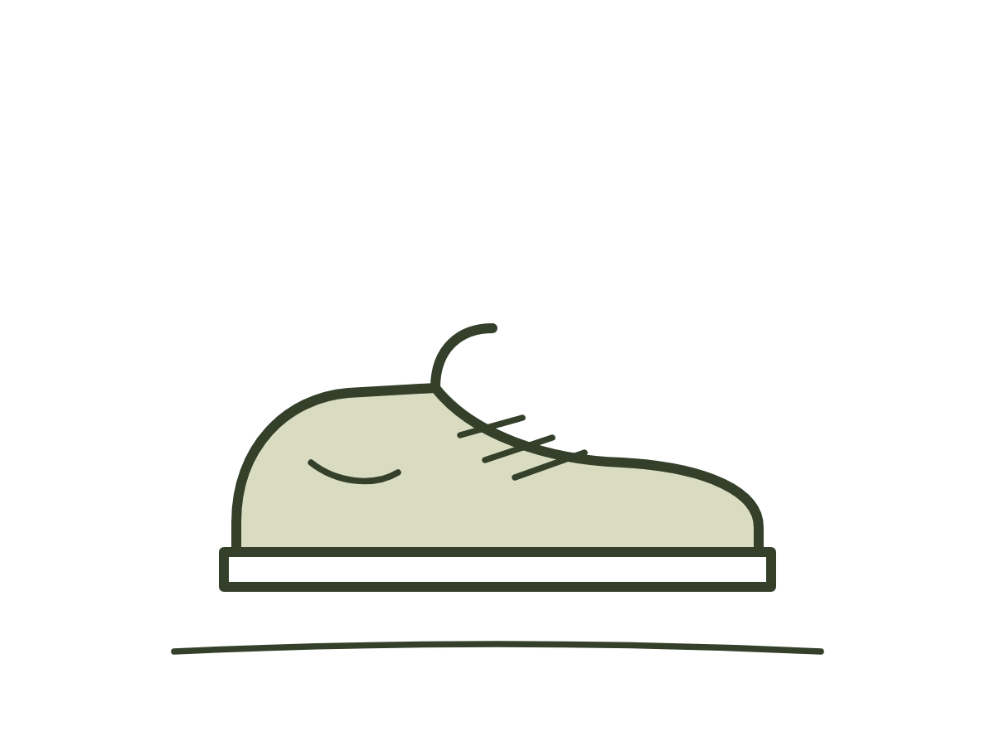
CAPÍTULO 4 · 2003
O PREÇO DE PERTENCER
No primeiro ano do ensino médio, tanto faz deixou de ser resposta.
Ninguém anunciou isso numa cartolina. Mas a sala nova, na escola nova, tinha regras que todo mundo parecia ter recebido por escrito menos eu. Aos catorze anos já não bastava ser amiga de todos. Era preciso ser de alguém. Quem andava entre as turmas não era mais sociável; era esquisito, ou pior, era falso. Eu ouvi essa palavra dita sobre outra menina, numa roda no corredor, e senti um frio atrás do pescoço, como se tivessem dito o meu nome.
Então eu escolhi. Pela primeira vez na vida, escolhi. E escolhi o grupo que todo mundo queria.
Eram cinco meninas e uns quatro ou cinco meninos que orbitavam em volta delas. Sentavam no fundo, perto da janela, e riam de um jeito que fazia a sala inteira olhar para ver do que estavam rindo. A Débora era o centro. Tinha o cabelo liso de chapinha antes de todo mundo ter chapinha, um celular de flip que deixava em cima da carteira como quem deixa uma chave de carro, e uma maneira de olhar as pessoas de cima a baixo que não precisava de palavra nenhuma.
Entrar foi fácil. Isso eu sabia fazer desde a primeira série. Em duas semanas eu tinha aprendido as músicas que elas ouviam, as marcas, os nomes dos meninos do terceiro ano, a forma certa de revirar os olhos. Pedi para a minha mãe um tênis igual ao da Débora. Minha mãe olhou o preço na vitrine, olhou para mim, e comprou em três vezes. Na primeira vez que eu fui com ele para a escola, a Débora olhou para o meu pé e disse "gostei", e eu passei o dia inteiro sentindo o tênis nos pés como se fosse outra pessoa andando.
Ninguém ali parecia fazer esforço. Elas eram aquilo. Eu chegava em casa exausta, e à noite, no MSN, com o computador da sala fazendo aquele barulho de modem, escrevia e apagava cada frase três vezes antes de mandar. Uma vez fiquei vinte minutos decidindo se punha "kkkkk" ou "hahaha" numa resposta para a Débora. Pus "kkkkk". Ela não respondeu. Passei a noite achando que tinha errado.
* * *
A Cíntia sentava na primeira fileira e levantava a mão para tudo.
Não era para aparecer. Ela sabia mesmo as respostas e ficava aflita se ninguém dizia. Quando a professora de biologia fazia uma pergunta e a sala ficava em silêncio, a Cíntia aguentava uns três segundos e depois esticava o braço tão alto que o corpo inteiro subia junto na cadeira.
— Professora, professora!
Ela tinha uma voz fina, um pouco anasalada, e quando ria, ria em soluços, uns "hic" curtos que tentava segurar com a mão na boca. Usava o uniforme com a camiseta para dentro da calça. Era a única.
Nas primeiras semanas, eu não tinha opinião sobre a Cíntia. Depois que entrei no grupo, descobri que ali se tinha opinião sobre ela, e que era sempre a mesma. Ela era a piada de reserva. Quando a conversa esfriava, alguém fazia "professora, professora" com a voz fina, e todo mundo ria. Eu ria também. No começo, um pouco atrasada, só depois de ver os outros rindo. Depois, na hora certa.
Numa quinta-feira, na aula vaga, com a professora de história faltando e o inspetor lá fora no corredor, a Débora se virou para mim.
— Faz a Cíntia.
— Quê?
— Você imita todo mundo. Eu vi você imitando a de matemática. Faz a Cíntia.
Era verdade. Eu imitava. Era a parte engraçada do mesmo talento, aquela coisa de saber como cada pessoa era por dentro para poder ser igual a ela por fora. Na semana anterior eu tinha feito a professora de matemática, com o jeito que ela limpava o giz na saia, e o grupo inteiro tinha chorado de rir. Tinha sido o melhor dia que eu tinha tido naquela escola.
As meninas olharam para mim. Os meninos pararam de jogar papel.
A Cíntia estava sentada na frente, a umas quatro carteiras, lendo o livro de história por conta própria, porque não sabia ficar sem fazer nada. Estava de costas. Eu via a nuca dela, o elástico azul no cabelo, a camiseta para dentro da calça.
Alguma coisa em mim disse não, mas disse baixo, e a Débora estava esperando.
Eu levantei o braço.
Não precisei pensar. O corpo sabia. Estiquei o braço até o ombro subir, deixei a bunda sair um pouco da cadeira, fiz a cara aflita de quem sabe a resposta e está sofrendo com isso, e disse, com a voz fina, anasalada, perfeita:
— Professora, professora!
E depois soltei três soluços curtos, "hic, hic, hic", com a mão na boca.
O fundo da sala explodiu. A Débora bateu na carteira com a mão aberta. Um dos meninos caiu da cadeira de propósito. Até quem não era do grupo riu, porque era impossível não rir; estava igual. Eu ri também, com o rosto quente, sem saber se era vergonha ou felicidade, e por um segundo não me importou saber.
Então a Cíntia se virou.
Não disse nada. Olhou para o fundo da sala, para a Débora, para os meninos no chão, e depois para mim. Olhou para o meu braço, que eu ainda não tinha abaixado inteiro. Ficou olhando uns dois segundos. Depois se virou de volta para o livro, puxou o elástico do cabelo, prendeu de novo mais apertado e continuou lendo, ou fingindo que lia.
Eu abaixei o braço.
— Morri — disse a Débora, enxugando o olho. — Você é demais, Lu.
Na saída, ela me esperou no portão. Nunca tinha me esperado. Fomos juntas até a esquina, e ela me contou de um menino do terceiro ano como se eu sempre tivesse sido a pessoa a quem ela contava essas coisas. À noite, no MSN, ela me mandou mensagem primeiro.
* * *
Na segunda-feira seguinte, a professora de biologia fez uma pergunta sobre fotossíntese, e a sala ficou em silêncio.
Eu olhei para a primeira fileira. Todo mundo olhou, porque todo mundo estava esperando o braço. A Cíntia estava com o caderno aberto, a caneta na mão, e eu vi de lado a boca dela se mexendo sem som, formando a resposta, palavra por palavra, direitinha.
O braço não subiu.
— Ninguém? — disse a professora. — Nem você, Cíntia?
A Cíntia fez que não com a cabeça, sem levantar os olhos do caderno.
No fundo da sala, a Débora me cutucou com o cotovelo, sorrindo, esperando que eu fizesse de novo. Eu sorri de volta e fiquei muito quieta, olhando para o elástico azul na nuca da Cíntia, com as duas mãos debaixo da carteira.
PARA VOCÊ
Eu poderia ter deixado este capítulo de fora. Ninguém gosta de contar a vez em que foi cruel.
Mas eu prometi a mim mesma que este livro não seria só sobre o que fizeram comigo. A menina que imitou a Cíntia também sou eu. Troquei o braço levantado de outra menina por um lugar no fundo da sala e por uma mensagem no MSN. Achei que era o preço de pertencer. Era alto demais, e quem pagou não fui eu.
Reconhecer isso não me afunda. Me liberta. Enquanto eu achava que só tinha sido ferida, eu não precisava mudar nada. Quando entendi que eu também feria, pude começar a ser diferente. Humildade, para mim, começou ali: olhar para o próprio braço levantado e abaixá-lo.
Se existe uma Cíntia na sua história, talvez ainda dê tempo de pedir perdão. E, se não der, ainda dá tempo de nunca mais levantar o braço daquele jeito.
O que você já fez para ser aceita que hoje não faria mais?

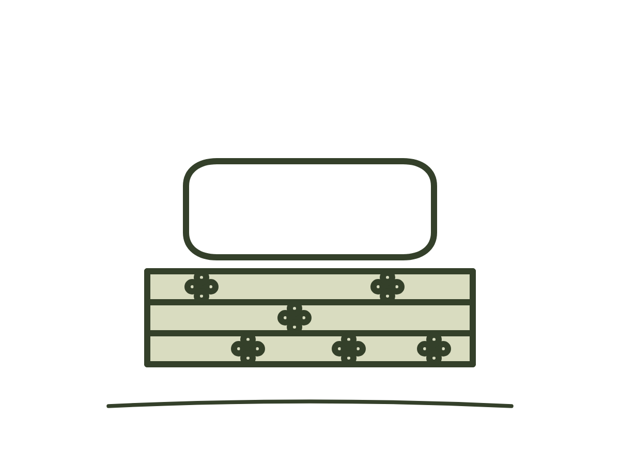
CAPÍTULO 5 · 2003
O LADO DE DENTRO DA PORTA
A Carla tocou a campainha numa quarta-feira, quase às onze da noite, com a mochila da escola nas costas e uma sacola de supermercado cheia de roupa.
Eu estava no quarto, fingindo estudar química, e reconheci o toque porque ninguém mais tocava daquele jeito, duas vezes rápidas e uma demorada. Era o toque dela desde a quinta série, quando ela vinha me buscar para ir a pé para a escola. Mas nunca àquela hora.
Minha mãe chegou à porta antes de mim. Abriu, olhou para a Carla, olhou para a sacola, e não perguntou nada. Só deu um passo para o lado.
— Entra, filha. Já jantou?
A Carla fez que sim com a cabeça. Era mentira; eu sabia porque ela estava com a boca daquele jeito, seca nos cantos, que ficava quando passava o dia sem comer. Minha mãe sabia também, porque foi direto para o fogão e acendeu o fogo embaixo da panela de arroz.
Eu fiquei parada no corredor, de meia, e a Carla olhou para mim por cima do ombro da minha mãe. Tinha os olhos secos. Isso me assustou mais do que se ela estivesse chorando.
— Posso dormir aqui hoje? — perguntou, para mim, e não para a minha mãe.
— Claro.
Eu sabia em linhas gerais o que vinha acontecendo havia meses na casa dela, porque ela me contava aos pedaços, no caminho da escola, sempre olhando para a frente, nunca para mim: a mãe dela, as brigas, as noites, as coisas que uma menina da nossa idade não devia ter de ouvir nem de fazer. Eu ouvia tudo e guardava tudo. Mas naquela noite, com ela sentada na nossa cozinha comendo arroz com ovo frito, eu entendi que dessa vez era outra coisa. Dessa vez ela tinha trazido as roupas.
* * *
Minha mãe arrumou o colchonete no chão do meu quarto, com o lençol de florzinha e o travesseiro bom, o da visita. Apagou a luz, disse "boa noite, meninas" como se aquilo fosse uma festa do pijama, e fechou a porta.
No escuro, eu esperei a Carla falar. Ela não falou.
— Carla?
— Hum.
— Você quer contar?
— Não.
— Tá.
Fiquei quieta uns cinco minutos. Contei. Depois não aguentei.
— A gente pode falar com a coordenadora amanhã. Ou com a sua madrinha. Ou eu peço para a minha mãe ligar.
— Lu. — A voz dela veio do chão, cansada, sem raiva nenhuma. — Eu só quero dormir sem ninguém perguntar nada. Pode ser?
— Pode.
Ela virou de lado, para a parede. Em pouco tempo a respiração dela ficou comprida e pesada, e eu percebi que ela tinha dormido de verdade, talvez pela primeira vez em muitos dias.
Eu não dormi. Fiquei deitada de barriga para cima, fazendo planos. Eu ia falar com a coordenadora. Eu ia descobrir o telefone da madrinha. Eu ia pedir para o meu pai ir lá conversar com a mãe dela, porque meu pai conseguia conversar com qualquer pessoa. Eu ia resolver. Cada plano me acalmava um pouco, e eu fui empilhando um em cima do outro até de madrugada, como quem empilha cobertor.

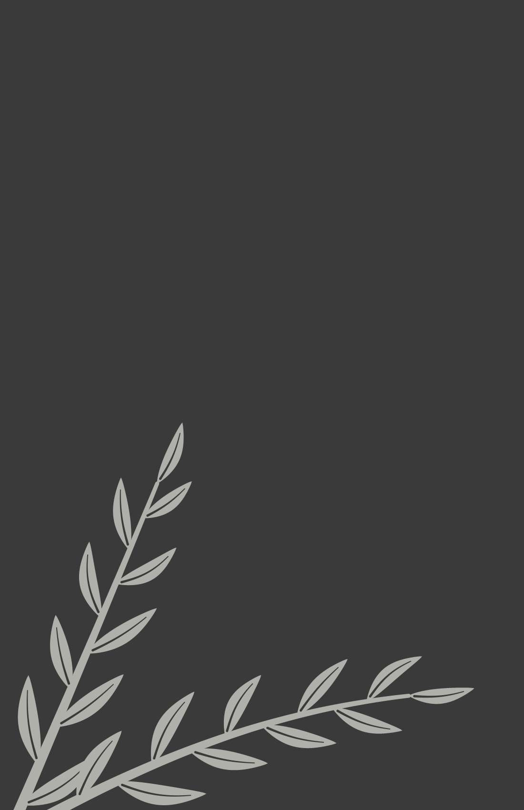
EU SÓ QUERO DORMIR SEM NINGUÉM PERGUNTAR NADA.
— CARLA

* * *
A Carla ficou em casa onze dias.
Nesses onze dias, eu fiz tudo o que tinha planejado e mais um pouco. Fui com ela na coordenação, e falei eu, porque ela não queria falar. Descobri o telefone da madrinha numa agenda velha que a Carla tinha na mochila e liguei escondida, do orelhão da esquina, com um cartão telefônico comprado com o dinheiro do lanche. Copiei as matérias que ela tinha perdido, emprestei minhas roupas, dividi meu lanche. À noite, ficava acordada até ela dormir, só para ter certeza.
Na escola, eu continuava sentando no fundo, com a Débora e as outras, rindo nas horas certas. A Carla nunca tinha sido do grupo e não queria ser. No recreio, eu ia de um lado para o outro: dez minutos com a Carla, no banco perto da quadra, e dez com o grupo, perto da cantina. Ninguém perguntou para onde eu ia. Eu era boa naquilo.
Nas terças e quintas, quem aparecia lá em casa era o Kousuke. Era um ano mais novo do que eu, filho de uma família que a minha mãe conhecia do Bunkyo, a associação japonesa de Jacareí, que todo mundo chamava de kaikan, e sabia matemática e física como quem sabe o caminho de casa. Desde o começo do ano, tocava a campainha com uma desculpa diferente: a lista de física, a prova de trigonometria, uma apostila que ele jurava que eu ia precisar. Sentava na mesa da cozinha, abria o caderno e ficava. Minha mãe deixava a porta da sala aberta e passava por ali mais vezes do que precisava.
Na primeira terça, ele viu a Carla na mesa e não perguntou nada. Puxou uma cadeira do outro lado, abriu o meu caderno de matemática e explicou equação de segundo grau para as duas, devagar, desenhando parábolas no canto da folha. A Carla, que não falava com ninguém fazia dias, perguntou a ele por que algumas parábolas não encostavam na linha. Ele explicou de novo, com mais parábolas.
Quando o portão bateu, ela falou sem tirar os olhos do caderno:
— Ele vem por causa da matemática?
— Vem.
— Sei.
Quem conseguiu fazer a Carla rir foi meu pai.
Foi no sétimo dia, no jantar. Ela mal tocava na comida, e eu passava a refeição inteira olhando para o prato dela como se pudesse comer por ela. Meu pai, que até então tinha feito o que minha mãe mandou, que era não fazer pergunta nenhuma, de repente largou os hashis, fez uma cara muito séria e perguntou à Carla se ela sabia que ele tinha atravessado o oceano num navio.
— A Lu já me contou.
— Contou da baleia?
— Contou.
— E contou que a baleia olhou para mim?
A Carla hesitou.
— Não.
— Pois olhou. — Ele se inclinou sobre a mesa. — Olhou para mim e disse, em japonês: "Yoshinori, você está muito magro. Come mais arroz."
A Carla riu. Um riso curto, de susto, pelo nariz. Depois cobriu a boca, e depois riu de novo, mais comprido, e pegou o hashi. Meu pai piscou para mim por cima da mesa, e eu ri também, aliviada, e ao mesmo tempo com uma pontinha de alguma coisa que eu não quis olhar. Tinha passado sete dias tentando, e ele tinha conseguido com uma baleia.
* * *
No décimo primeiro dia, a madrinha da Carla veio buscá-la de carro. Era uma mulher alta, de cabelo curto, que abraçou minha mãe na porta e agradeceu tantas vezes que minha mãe ficou sem jeito. A Carla ia morar com ela por um tempo. Ninguém disse quanto.
Eu carreguei a sacola de supermercado até o carro. A Carla me abraçou rápido, do jeito dela, com um braço só, e disse "valeu, Lu" no meu ouvido. Depois entrou no banco de trás e ficou olhando para a frente enquanto o carro virava a esquina.
À noite, minha mãe entrou no meu quarto para ajudar a guardar o colchonete. Dobramos o lençol de florzinha juntas, ela numa ponta e eu na outra, e quando as pontas se encontraram no meio ela ficou segurando o lençol e olhando para mim.
— E você, filha?
— Eu o quê?
— Você está magrinha. Está com uma cara cansada. Está tudo bem com você?
Eu pensei na Cíntia. No braço que não subia mais. Na Débora me esperando no portão, no tênis em três vezes, nos vinte minutos entre "kkkkk" e "hahaha". Pensei em todas as noites acordada, ouvindo a respiração da Carla, e numa coisa que eu vinha sentindo no peito e que não tinha nome.
Depois pensei na sacola de roupas da Carla. Na boca seca nos cantos.
— O meu não é nada, mãe — eu disse, e peguei o lençol da mão dela para terminar de dobrar. — Tem gente passando por coisa muito pior.
Minha mãe ficou me olhando mais um pouco. Depois fez que sim com a cabeça, empurrou o colchonete para debaixo da minha cama e apagou a luz ao sair.
Eu acendi de novo. Tinha matéria de química para copiar, e eu copiei duas vezes, uma no meu caderno e outra numa folha separada, para levar para a Carla no dia seguinte. A letra da segunda saiu mais bonita.
PARA VOCÊ
"O meu não é nada, mãe. Tem gente passando por coisa muito pior."
Eu disse essa frase aos catorze anos e repeti por mais de vinte. Ela parece humildade. Não é. É um jeito educado de desaparecer.
Naqueles onze dias, eu fui a amiga perfeita: resolvi, liguei, copiei, dividi. E a Carla, que sofria de verdade, me pediu uma coisa só: dormir sem ninguém perguntar nada. Eu não soube dar isso a ela, porque não sabia ficar parada ao lado de ninguém. Só sabia consertar.
A sua dor não precisa ser a maior da sala para merecer cuidado. A pergunta da minha mãe, com o lençol dobrado entre nós duas, era um convite. Eu recusei. Você não precisa recusar o seu.
Quando alguém pergunta como você está, o que você responde, e o que gostaria de responder?

PARTE II
A PRIMEIRA QUEDA
2004–2007

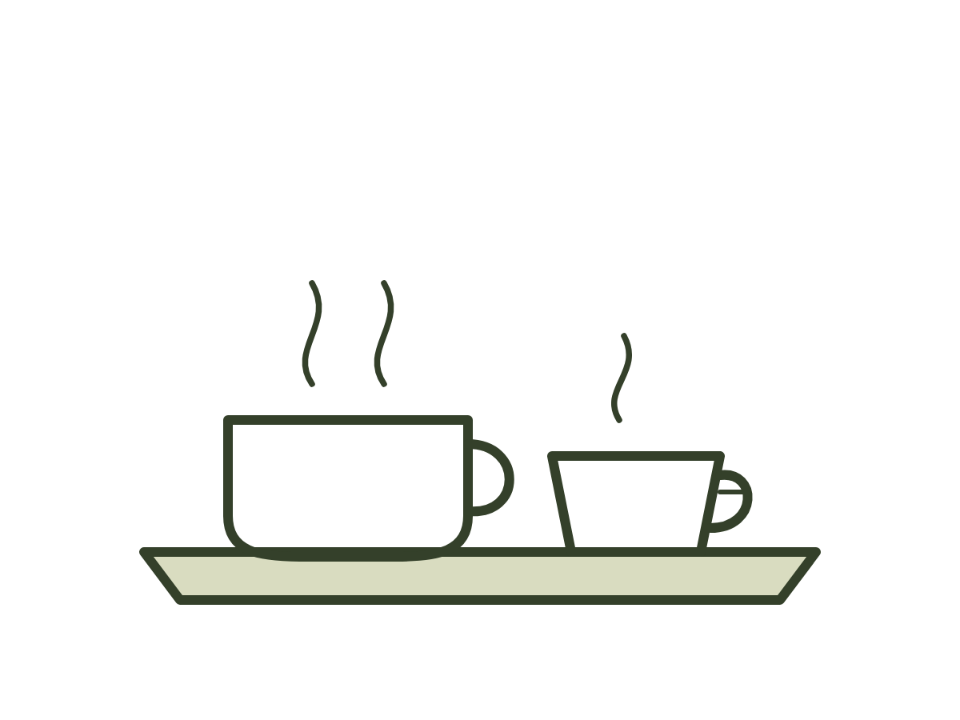
CAPÍTULO 6 · 2004
A SALA
A ótica estava fechada às três da tarde de uma quinta-feira.
Eu vi da esquina, voltando da escola. A porta de vidro estava trancada e a plaquinha pendurada do lado de dentro dizia FECHADO, com a letra redonda da minha mãe. Em quinze anos eu nunca tinha visto aquela plaquinha virada daquele lado no meio da tarde. Minha mãe não fechava a ótica nem para ir ao médico. Uma vez fechou para ir ao enterro de uma tia, e mesmo assim deixou um bilhete colado no vidro dizendo que voltava às quatro.
Fiquei um tempo parada na calçada, olhando os óculos de sol enfileirados em cima do veludo azul. Tudo estava no lugar. Só a plaquinha estava errada.
Andei até em casa mais depressa do que costumava. Não corri. Correr seria admitir alguma coisa.
O carro do meu tio estava parado na frente do portão, com duas rodas em cima da calçada, como quem chegou com pressa. O cachorro não latiu quando eu abri o portão. Estava deitado debaixo da mesa da varanda, com o focinho entre as patas, e só levantou os olhos para mim. Aquilo me assustou mais do que o carro.
Dentro de casa, o silêncio tinha peso. As cortinas da sala estavam fechadas, e a luz entrava amarela pelas frestas. Minha mãe estava no sofá, ainda com o avental da ótica, o crachá com o nome dela preso no bolso. Do lado, minha tia madrinha segurava a mão dela com as duas mãos. Meu tio padrinho estava em pé perto da estante, com a chave do carro na mão, girando a chave entre os dedos sem parar.
Minha tia chorava baixinho, com um lenço de papel amassado na mão. Parecia um velório. Eu não sabia de quem.
Ninguém olhou para mim de primeira. Depois todos olharam ao mesmo tempo.
— Filha — disse minha mãe. — Senta aqui.
Eu não sentei. Fiquei na porta da sala, com a mochila no ombro, porque sentar parecia ser o primeiro passo de alguma coisa que eu não queria que começasse.
— Cadê o pai?
Minha mãe olhou para minha tia. Minha tia olhou para o lenço. Meu tio parou de girar a chave.
— Seu pai teve um infarto.
Ela disse assim, numa frase só, sem enfeite, com a mesma voz com que dizia o grau de um cliente depois do exame. Depois continuou, porque eu não disse nada e alguém precisava continuar. Ele tinha passado mal de manhã. Tinha caído. Alguém tinha feito massagem no peito dele até a ambulância chegar. No hospital, o coração tinha parado de novo, e de novo tinham trazido ele de volta. Agora estava na UTI.
— E agora? — perguntei.
— Agora a gente espera ele acordar.
Eu ouvi a palavra "acordar" e segurei nela com força, como quem segura o corrimão de uma escada no escuro. Meu pai acordava todo dia. Acordava tarde, reclamava do café, cantava no banho uma música japonesa antiga que ninguém mais sabia a letra.
— Ele almoçou? — perguntei.
Foi a primeira coisa que me veio. Minha mãe me olhou sem entender. Minha tia soltou um soluço que parecia uma risada.
— Filha, o seu pai está na UTI.
— Eu sei. Eu só perguntei se ele almoçou.
Ninguém respondeu, porque ninguém sabia, e porque não fazia sentido. Mas eu precisava de uma pergunta que tivesse resposta. Precisava de alguma coisa pequena, do tamanho de uma tarde comum, onde eu pudesse pôr o pé.


PRECISAVA DE ALGUMA COISA PEQUENA, DO TAMANHO DE UMA TARDE COMUM, ONDE EU PUDESSE PÔR O PÉ.

* * *
Meus irmãos estavam no quarto dos fundos, com a televisão ligada baixinho num desenho qualquer. Pensei em ir até eles e não fui. Pensei em abraçar minha mãe e também não fui. O meu corpo decidiu a coisa mais estranha: foi para a cozinha.
A cozinha estava do jeito que meu pai tinha deixado de manhã. A xícara dele na pia, com um resto de café no fundo. O jornal dobrado em cima da mesa, aberto na página de esportes. A frigideira no fogão, com a gordura do ovo já branca e dura. Os chinelos dele debaixo da cadeira, um virado para cima.
Desvirei o chinelo.
Depois enchi a chaleira, acendi o fogo e peguei o pó de café no armário de cima, na ponta dos pés, como fazia desde pequena. Coei o café no coador de pano que minha mãe fervia todo domingo. Eu não sabia por que estava fazendo aquilo. Só sabia que minha tia não conseguia parar de chorar, que meu tio não conseguia parar de girar a chave, que minha mãe não conseguia tirar o avental, e que alguém naquela casa precisava estar fazendo alguma coisa com as mãos.
Arrumei a bandeja com as xícaras boas, as de visita, com o frisinho dourado na borda. Pus o açucareiro. Pus uma colherinha em cada pires. Contei as pessoas nos dedos, como eu contava os tios no almoço de ano-novo: minha mãe, minha tia, meu tio, eu.
Levei a bandeja para a sala. Minha mãe pegou a xícara com as duas mãos e não bebeu, ficou só segurando, como quem esquenta os dedos no inverno. Minha tia bebeu tudo de uma vez e disse que estava ótimo, obrigada, filha, você é uma moça, você é igualzinha à sua mãe. Meu tio pôs a chave no bolso para poder segurar o pires.
Eu voltei para a cozinha com a bandeja e só lá vi que tinha sobrado uma xícara. Não era das de visita. Era a caneca branca, grossa, de asa colada com cola de sapateiro, que meu pai usava todo dia e que minha mãe já tinha tentado jogar fora umas três vezes.
Eu tinha servido café para ele também.
Fiquei olhando a caneca fumegando na bandeja. Depois lavei a pia, o coador, a frigideira do ovo, as xícaras de visita, e deixei a caneca por último, cheia, esfriando em cima da mesa, ao lado do jornal aberto na página de esportes.
PARA VOCÊ
Até hoje, quando alguma coisa grande acontece, a primeira coisa que as minhas mãos querem é fazer café.
Aos quinze anos, eu descobri o meu esconderijo favorito: ser útil. Se eu estivesse servindo, ninguém ia me ver tremer. Se eu estivesse ocupada, não precisava sentir. Arrumei a bandeja, contei as xícaras, pus o açucareiro, e só na volta vi que tinha servido café para quem não estava lá.
Aquela caneca esfriando em cima da mesa é a imagem mais honesta daquela tarde. Eu não estava bem. Eu só estava ocupada.
Não há nada de errado em servir. Servir foi, e ainda é, um dos jeitos que Deus me deu de amar. O perigo é quando o serviço vira um lugar para se esconder: dos outros, de Deus e de você mesma.
Do que você foge quando se mantém ocupada?

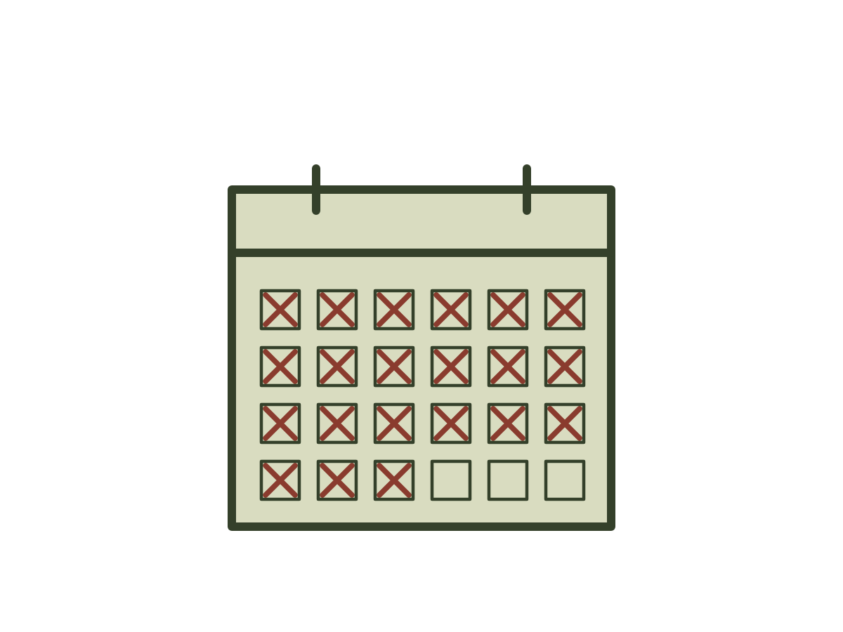
CAPÍTULO 7 · 2004
TRINTA DIAS
No primeiro dia, não me deixaram entrar.
A regra estava escrita numa folha plastificada, presa com fita durepox na porta da UTI: visitas das quatro às quatro e meia, duas pessoas por vez, menores de idade só com autorização. Eu li três vezes, como quem lê uma prova, procurando uma palavra que me deixasse passar. Não tinha. A enfermeira do balcão, uma mulher de cabelo preso num coque tão apertado que puxava os olhos, olhou para o meu uniforme da escola e balançou a cabeça antes que eu abrisse a boca.
— Quinze?
— Dezesseis em setembro.
— Então quinze.
Minha mãe entrou com meu tio. Eu fiquei na sala de espera, que tinha cadeiras de plástico azul presas umas nas outras, uma televisão no alto da parede passando novela sem som e um bebedouro que fazia um barulho de afogado cada vez que alguém enchia o copinho. Uma senhora de terço na mão rezava mexendo os lábios. Um homem de uniforme de posto de gasolina dormia de braços cruzados.
Todos esperavam a mesma meia hora.
Quando minha mãe saiu, estava com os olhos secos e a boca apertada. Eu me levantei.
— E aí?
— Está dormindo.
— Ele abriu o olho?
— Está dormindo, filha. Os médicos estão cuidando.
"Dormindo" era uma palavra que minha mãe tinha escolhido para mim, do jeito que ela escolhia uma armação que não pesasse no nariz de uma criança. Meu pai estava sedado, entubado, cheio de fios. Mas naquela noite eu fui dormir pensando nele dormindo, e isso me ajudou a dormir também.
* * *
Os dias começaram a ter um formato.
De manhã, escola. Eu sentava no fundo com as meninas e ria quando tinha que rir. Ninguém sabia, porque eu não contei, e eu não contei porque não sabia como contar sem que a cara delas mudasse. À tarde, ônibus até o hospital. Às quatro, minha mãe entrava. Às quatro e meia, saía. À noite, a ótica abria só meio período, com meu tio atrás do balcão fingindo que entendia de lente, e eu ajudava do jeito que sabia: limpando vitrine, atendendo telefone, anotando recado.
E, antes de dormir, eu rezava.
Rezava de joelhos no chão frio do quarto, porque achava que de joelhos valia mais, e que a dor nos joelhos também contava. Rezava sempre a mesma coisa, com as mesmas palavras, como quem digita uma senha:
— Deixa ele acordar. Deixa ele acordar e eu nunca mais te peço nada.
Eu cumpri a promessa por muitos anos. Não pedi mais nada para ninguém.
No meio da primeira semana, comecei a riscar os dias com caneta vermelha no calendário da cozinha, o que a ótica mandava imprimir para os clientes, com uma paisagem suíça em cima. Um X por dia. Minha mãe viu e não disse nada. No dia seguinte, eu vi que ela mesma tinha riscado o dia, antes de mim.

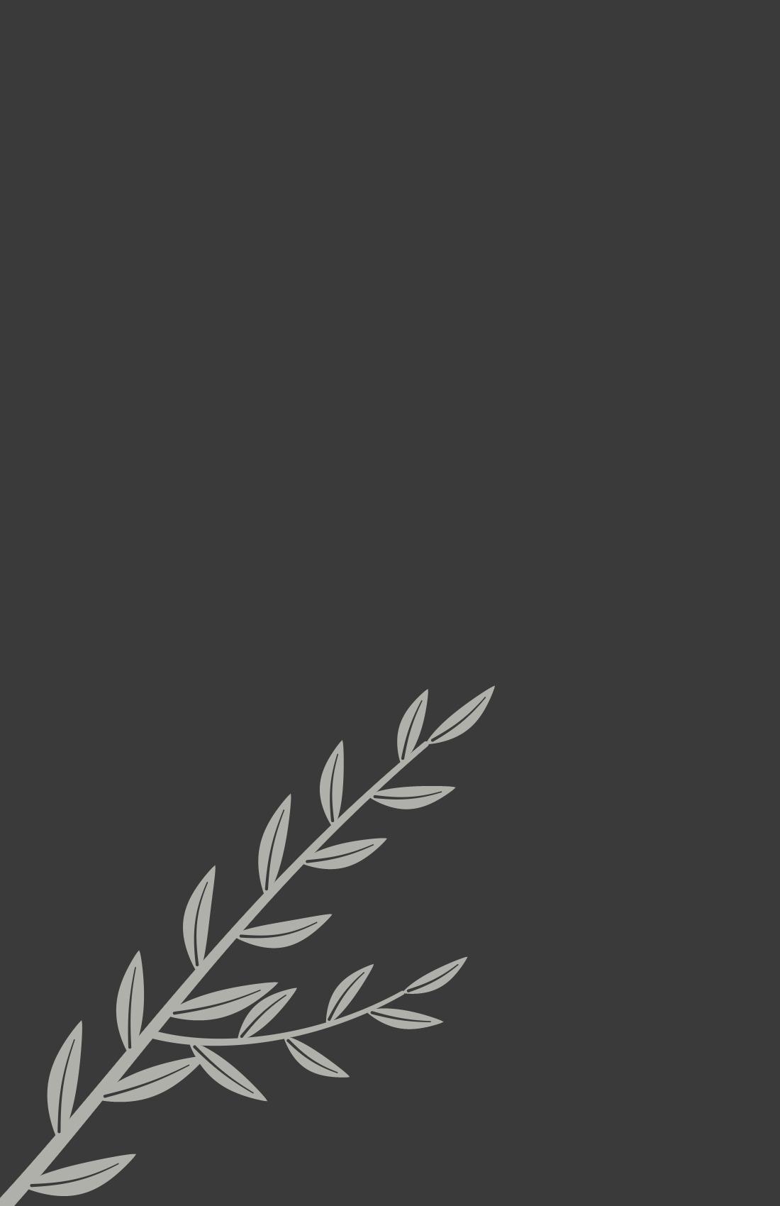
DEIXA ELE ACORDAR E EU NUNCA MAIS TE PEÇO NADA.

* * *
Foi a enfermeira do coque que me deixou entrar, no décimo segundo dia.
Minha mãe estava gripada e não podia. Meu tio estava trabalhando. Eu cheguei sozinha, com a mochila, e fiquei parada na frente do balcão sem pedir nada, porque eu não pedia. A enfermeira me olhou um tempo. Depois olhou o relógio, olhou para o corredor, e jogou para mim um avental verde, de papel, desses que se amarram atrás.
— Dez minutos. Não encosta em nada. Se alguém perguntar, você tem dezoito.
A UTI cheirava a álcool e a alguma coisa doce que eu nunca descobri o que era. Era fria, cheia de barulhos pequenos, cada leito com a sua própria música de bipes. Olhei para o chão, para os meus tênis, e contei os leitos até o dele.
Meu pai estava menor.
Foi a primeira coisa que eu pensei, e não era verdade, porque ninguém encolhe em doze dias. Mas deitado ali, sem óculos, sem a camisa aberta no peito, sem a voz, com um tubo na boca e o cabelo penteado para trás por alguém que não sabia como ele penteava, ele parecia outra pessoa. Parecia um homem que tinha atravessado um oceano inteiro para chegar ali e agora não tinha força para abrir os olhos.
Não encostei nele. A enfermeira tinha dito para não encostar em nada. Fiquei de pé ao lado da cama com as mãos juntas na frente do corpo, e falei baixinho, perto do ouvido dele, a única coisa que me ocorreu.
— Pai, a ótica está aberta. O tio está vendendo tudo errado.
Achei que ele fosse rir. Os bipes continuaram no mesmo ritmo.
Na saída, agradeci à enfermeira. Ela fez que não era nada com a mão, sem me olhar, e voltou a escrever numa prancheta.
* * *
Nos trinta dias, dois leitos esvaziaram na UTI. Eu soube pela cara das famílias na sala de espera, que um dia estavam lá e no outro não estavam mais, e pela senhora do terço, que numa tarde saiu chorando amparada por dois filhos e deixou o terço esquecido na cadeira de plástico. Eu peguei. Guardei no bolso da mochila. Não sabia rezar terço. Mas achei errado deixar ali.
Minha mãe carregava na bolsa, todos os dias, os óculos do meu pai.
Eu só reparei no fim da terceira semana, no ônibus, quando ela abriu a bolsa para procurar o dinheiro da passagem: lá estavam eles, no estojo de couro marrom com o nome da ótica gravado em dourado, com uma das plaquetas um pouco torta porque ele dormia de óculos no sofá.
— Para quê a senhora está levando os óculos dele?
— Para quando ele acordar — disse minha mãe. — Ele não enxerga nada sem.
Naquela noite, depois do jantar, eu a vi sentada à mesa da cozinha, sozinha, com o estojo aberto na frente. Ela tirou os óculos, bafejou nas lentes e limpou devagar com a barra da blusa, primeiro uma lente, depois a outra, do mesmo jeito que fazia no balcão com os óculos dos clientes, antes de devolver. Segurou contra a luz da lâmpada para ver se tinha ficado alguma mancha. Dobrou as hastes. Guardou de volta no estojo e fechou com um estalo.
Na parede, no calendário da paisagem suíça, faltavam três dias para completar um mês.
PARA VOCÊ
Eu fiz um trato com Deus, de joelhos no chão frio: se Ele devolvesse o meu pai, eu nunca mais pediria nada.
E cumpri. Por quase vinte anos, eu não pedi nada a ninguém. Nem a Deus, nem à minha mãe, nem ao meu marido. Achava que era fé. Era medo de que qualquer pedido meu custasse caro demais para alguém.
Demorei a entender que Deus não é um balcão de trocas. Ele não precisava da minha promessa para cuidar do meu pai. Ele não queria uma menina que nunca mais pedisse nada. Queria uma filha que soubesse que pode pedir.
Minha mãe carregou os óculos do meu pai na bolsa por trinta dias. Aquilo também era fé: a de quem se prepara para o que ainda não aconteceu. Essa fé eu levei muito mais tempo para aprender.
Que promessa você fez num dia de medo e ainda está cumprindo?

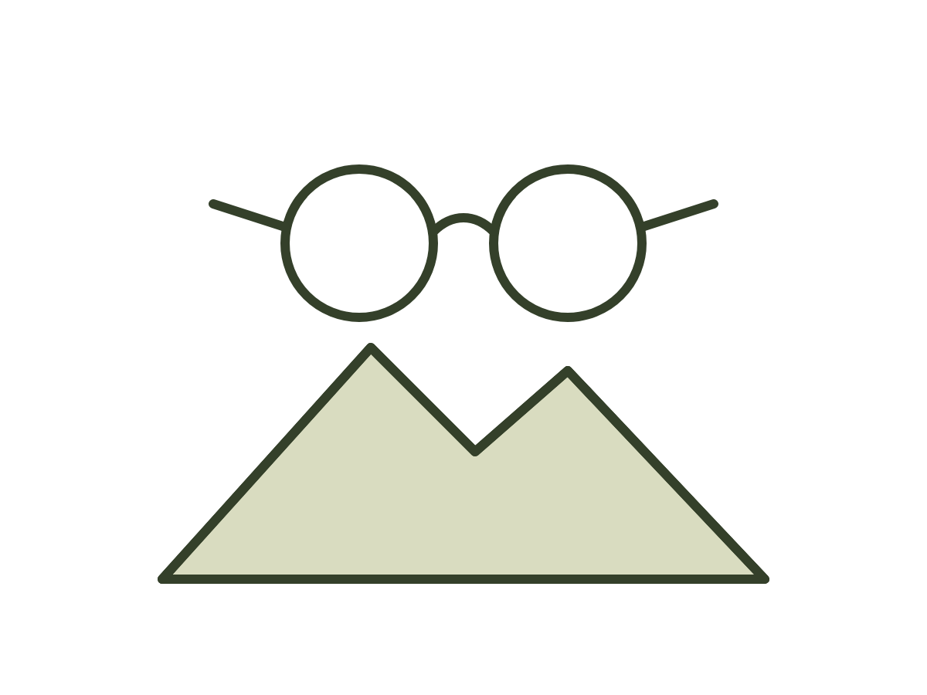
CAPÍTULO 8 · 2004
O MONTE
Ele acordou numa terça-feira, e a primeira coisa que pediu foram os óculos.
Minha mãe estava lá. Foi ela quem me contou, na sala de espera, com a bolsa aberta no colo e o estojo de couro vazio na mão, como se precisasse me mostrar a prova. Tinham tirado o tubo de manhã. Ele tinha aberto os olhos, olhado para o teto, para as luzes, para o rosto borrado dela, e dito com a voz rouca de quem não falava fazia um mês:
— Nair. Cadê meus óculos?
Ela tinha tirado o estojo da bolsa na mesma hora. Ele colocou os óculos, piscou duas vezes, e disse que a lente estava suja.
— Não estava — disse minha mãe, e riu, e chorou, as duas coisas ao mesmo tempo, com a mão no peito. — Eu tinha limpado ontem.
* * *
No dia seguinte me deixaram entrar sem precisar mentir a idade. Meu pai estava sentado na cama, meio inclinado, com os óculos no rosto e o cabelo penteado do jeito certo, repartido do lado, porque ele tinha pedido um pente à enfermeira antes de pedir água. Estava magro, a pele do rosto meio cinza, as mãos com manchas roxas das agulhas. Mas era ele. O jeito de olhar por cima dos óculos era dele.
— Olha quem veio — disse, quando me viu. — A gerente da ótica.
Eu não consegui dizer nada. Fiquei parada no pé da cama segurando a alça da mochila com as duas mãos.
— Sua mãe disse que o seu tio está vendendo tudo errado.
— Está.
— Imaginei.
Aí ele contou, como quem conta a história do navio num almoço de ano-novo, só que mais baixo, porque ainda cansava. Disse que tinha estado num monte. Um monte alto, verde, com um vento que ele não sabia descrever. E que Jesus estava lá com ele. Não disse que tinha visto; disse que estava com ele, como quem diz que estava com um amigo. Ficaram conversando. Ele não lembrava sobre o quê.
— E o médico estava lá também — disse meu pai.
— Que médico?
— Esse aí. O de óculos grossos. O que vem de manhã.
Nessa hora o médico entrou, como se tivesse ouvido o próprio nome. Era um homem alto, de óculos de lente grossa mesmo, com uma prancheta embaixo do braço, e ficou um pouco sem jeito quando meu pai apontou para ele e disse:
— Doutor, o senhor estava no monte. Eu vi.
O médico sorriu com metade da boca, olhou a prancheta e disse que o importante era que o senhor Yoshinori estava ali agora, com a gente. Depois conferiu o soro, auscultou o peito dele e, no corredor, falou baixo com a minha mãe. Eu ouvi pedaços. Noventa e oito por cento. Nunca vi. Sem sequela nenhuma. Sorte. Ele não usou outra palavra. Minha mãe usou outra, e ele não discutiu.
Eu tinha quinze anos e não sabia o que pensar daquele monte. Não sei até hoje, e não preciso saber. Sei que meu pai acordou lúcido depois de trinta dias, que conhecia todo mundo, que lembrava o nome da música japonesa que cantava no chuveiro, que pediu os óculos antes da água. E que naquela noite, de joelhos no chão frio do meu quarto, eu não sabia mais o que pedir, então só agradeci, e achei que agradecer não contava como pedir.
* * *
Ele foi para o quarto da semi-intensiva numa segunda-feira. Depois da UTI, parecia um hotel. Minha mãe levou de casa o travesseiro dele, a caneca branca de asa colada e um rádio de pilha. Meus irmãos entraram pela primeira vez e ficaram encostados na parede sem saber onde pôr as mãos, até que meu pai perguntou ao Marcos se o time dele tinha perdido de novo, e o Marcos disse que tinha, e todo mundo riu mais do que a piada merecia.
Foi uma semana boa. Ele comia a gelatina do hospital reclamando, fazia a enfermeira rir, pedia o jornal. Minha mãe voltou a abrir a ótica o dia inteiro. O calendário da paisagem suíça continuava na parede da cozinha, mas ninguém riscava mais os dias.
Na sexta, uma enfermeira nova entrou no quarto com uma prancheta para atualizar a ficha. Era jovem, de unhas pintadas de rosa, e fazia as perguntas com pressa, sem levantar a cabeça, marcando os quadradinhos. Nome completo. Data de nascimento. Alergia a algum remédio. Fuma. Bebe. Mora com quem.
— Quantos filhos o senhor tem?
— Quatro — disse meu pai.
Eu ri. Achei que era efeito dos remédios, ou mais uma das histórias dele, como a baleia.
— Três, pai — eu disse. — Você está contando o cachorro.
A enfermeira esperou, com a caneta parada em cima do quadradinho.
Meu pai não riu. Não olhou para mim. Olhou para a minha mãe, que estava sentada na poltrona do acompanhante, dobrando uma toalha de rosto. E minha mãe parou de dobrar a toalha.
Não sei explicar o que aconteceu naquele segundo. Ninguém disse nada, e alguma coisa mudou de lugar no quarto, do jeito que os móveis mudam de lugar num sonho. Eu olhei para o meu pai, depois para a minha mãe, depois para o meu pai de novo, e entendi antes de entender. Entendi pelo jeito como ele segurava o lençol. Entendi pelo jeito como ela não levantou os olhos.
A enfermeira percebeu que tinha entrado num lugar em que não devia e ficou vermelha. Olhou para a ficha, depois para a minha mãe, como quem pede socorro.
Minha mãe terminou de dobrar a toalha. Dobrou ao meio, depois ao meio de novo, alisou com a palma da mão e pôs no braço da poltrona, com cuidado, como se aquela toalha fosse a coisa mais importante do quarto.
— Pode escrever quatro — disse.
PARA VOCÊ
Na mesma semana, meu pai voltou de um monte e trouxe para dentro do quarto um filho que eu não conhecia.
Olhando a minha mãe dobrar aquela toalha, eu aprendi que existe um tipo de força que não grita. Ela não fez cena, não saiu do quarto, não humilhou ninguém. Disse "pode escrever quatro" e alisou a toalha com a palma da mão. Passei muito tempo achando que aquilo era só engolir. Hoje vejo que era também dignidade.
Meu pai errou. E era o mesmo pai que atravessou um oceano, que tirou óculos da vitrine para ir à minha formatura, que acordou pedindo para enxergar. As duas coisas são verdade. Eu não precisei apagar uma para continuar amando o outro.
E daquele monte, onde ele disse que Jesus estava com ele, ficou em mim uma semente que só muitos anos depois ia brotar.
Você consegue olhar para quem te feriu sem apagar o que essa pessoa também fez de bom?

PODE ESCREVER QUATRO.
— MINHA MÃE

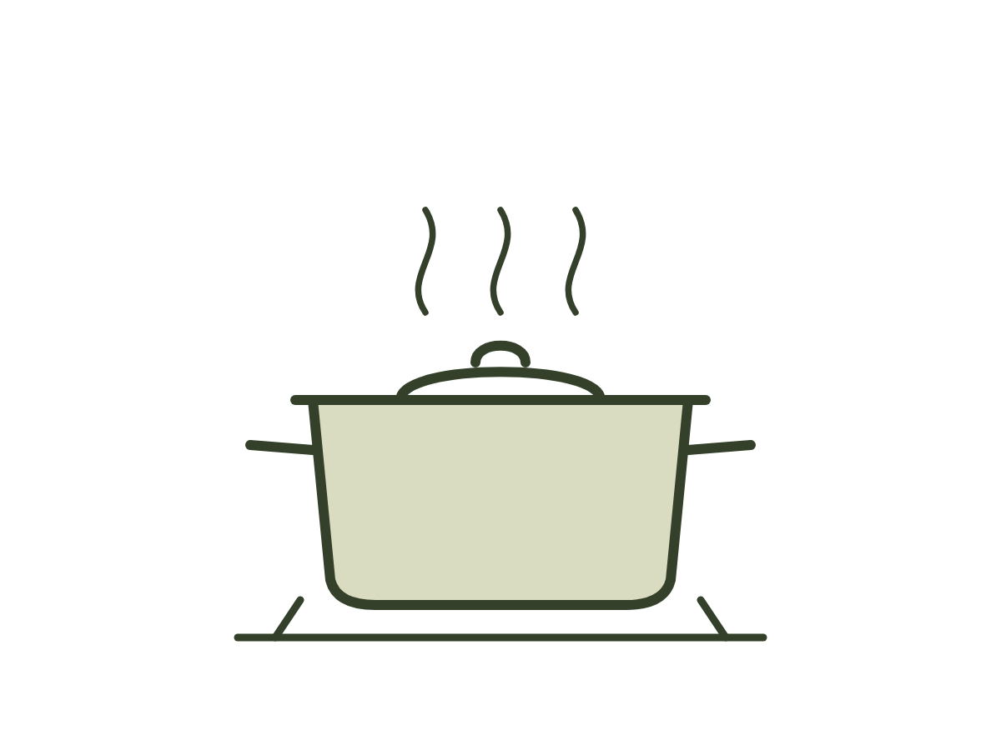
CAPÍTULO 9 · 2007
MEIA-NOITE
A tabela de letras tinha onze linhas, e eu sabia todas de cor.
A primeira era um E sozinho, enorme, preto, e as letras iam diminuindo até a última linha, onde pareciam formigas enfileiradas. Quando eu apagava a luz da salinha de exame e acendia só o quadro, a tabela parecia flutuar no escuro.
— Lê a quarta linha pra mim, dona Zilda.
— P… E… C… F… D.
— E a quinta?
A senhora apertava os olhos, inclinava a cabeça para a frente, como se chegar dois centímetros mais perto fosse ajudar.
— E… F… alguma coisa redonda.
— Ótimo. A senhora está indo muito bem.
Eu tinha dezoito anos e estava no segundo ano de optometria. De dia, trabalhava com a minha mãe na ótica e fazia o exame de vista quando ela deixava, de pé atrás de mim, conferindo cada número que eu anotava. À noite, pegava o ônibus fretado da faculdade na praça da matriz, duas horas até a outra cidade, e voltava depois das onze, com a cabeça encostada no vidro frio e a apostila aberta no colo, sem conseguir ler.
Eu gostava das lentes. Gostava da ideia de que dava para medir exatamente o quanto alguém não enxergava, com número e vírgula, e corrigir. Menos dois e vinte e cinco no olho direito. Menos um e setenta e cinco no esquerdo. Bastava achar o grau certo.
* * *
Meu pai tinha saído de casa três meses depois de sair do hospital.
Não houve briga que eu tenha ouvido. Houve silêncio, que é pior, e depois uma mala na sala, perto da porta, que ficou ali dois dias antes de alguém carregar. Ele foi morar numa quitinete do outro lado da cidade, perto do terminal de ônibus, um cômodo com cozinha americana e uma janela que dava para a parede do prédio vizinho. Levou as roupas, o rádio de pilha e a caneca branca de asa colada. Deixou o resto.
A outra família, a do quarto filho, ninguém mencionava em casa. Eu também não. Tinha virado uma frase no meio de uma pilha de pratos, como os irmãos da minha mãe que não chegaram a crescer.
Nos primeiros meses, meu pai ainda ligava. Depois ligava menos. Depois parou de atender. Quando eu fui até a quitinete pela primeira vez, num sábado de manhã, encontrei as cortinas fechadas, a televisão ligada sem som, uma pilha de pratos na pia e ele deitado no sofá-cama de roupa de sair, como se estivesse esperando alguém para ir a algum lugar. Não tinha feito a barba. Os óculos estavam em cima do peito, subindo e descendo com a respiração.
— Oi, filha.
— Oi, pai. Já almoçou?
Ele pensou um pouco, como se a pergunta fosse difícil.
— Acho que não.
Naquele dia eu fiz arroz, um ovo e uma salada de tomate, porque era o que tinha na geladeira, que quase não tinha nada. Ele comeu sentado na beira do sofá-cama, devagar, olhando para o prato. Quando terminou, disse "estava bom" e voltou a deitar. Eu lavei a louça, abri a cortina e fui embora. Na segunda-feira, a cortina estava fechada de novo.
* * *
Então virou rotina.
Descer do ônibus da faculdade às onze e pouco, na praça da matriz, com o cheiro de pastel frito da barraca que já estava fechando. Andar as seis quadras até o terminal com a chave da quitinete apertada entre os dedos, do jeito que minha mãe tinha ensinado para andar sozinha à noite. Subir a escada de cimento. Abrir a porta devagar para não acordá-lo, embora ele quase nunca estivesse dormindo.
Ele ficava no sofá-cama, com a televisão ligada. Às vezes dizia "oi, filha". Às vezes não dizia nada, e eu também não, e isso era uma forma de conversa.
Eu acendia a luz da cozinha, só a da cozinha. Jogava fora o que estava estragado na geladeira e cozinhava o que dava em meia hora. Arroz quase sempre. Feijão quando minha mãe mandava, congelado, num pote de sorvete que ela me entregava na ótica sem dizer para quem era. Carne moída. Legumes cozidos no shoyu, o nishime das tias, que ele gostava e que eu tinha aprendido a fazer olhando de lado, sem nunca ter prestado atenção.
Enquanto a panela chiava, eu lavava a louça do dia e separava os remédios da semana na caixinha de plástico com os dias escritos na tampa, de domingo a sábado. Conferia se ele tinha tomado os de ontem. Às vezes tinha. Às vezes a casinha da quinta-feira ainda estava cheia no sábado, e eu não perguntava por quê, só guardava os comprimidos de volta no frasco e começava de novo.
Uma noite, enquanto eu mexia a panela, ele falou do sofá, sem virar a cabeça.
— Você não precisa vir todo dia.
— Eu sei.
— Sua mãe não gosta.
— Eu sei.
Minha mãe não gostava. Não dizia, mas eu via, pelo jeito como ela me entregava o pote de feijão congelado com a boca apertada e pelo jeito como perguntava, na manhã seguinte, a que horas eu tinha chegado em casa. Ela queria que eu não fosse. Queria que eu dormisse, estudasse, saísse com as amigas, que eu tivesse dezoito anos. Meu pai queria que eu fosse, e não pedia. Eu queria que nenhum dos dois desmontasse, e isso ninguém pedia a mim também. Eu fazia assim mesmo.
Na ótica, no dia seguinte, uma cliente antiga, dessas que vinham trocar a plaqueta dos óculos só para conversar, me olhou por cima do balcão e disse:
— Menina, você está com uma olheira… Está dormindo direito?
— Estou, sim. É a faculdade.
— Você é igualzinha à sua mãe. Não para nunca.
Eu sorri, que era o que se fazia, e ajustei a plaqueta dela no alicate, com cuidado, até o óculos assentar no nariz sem apertar.

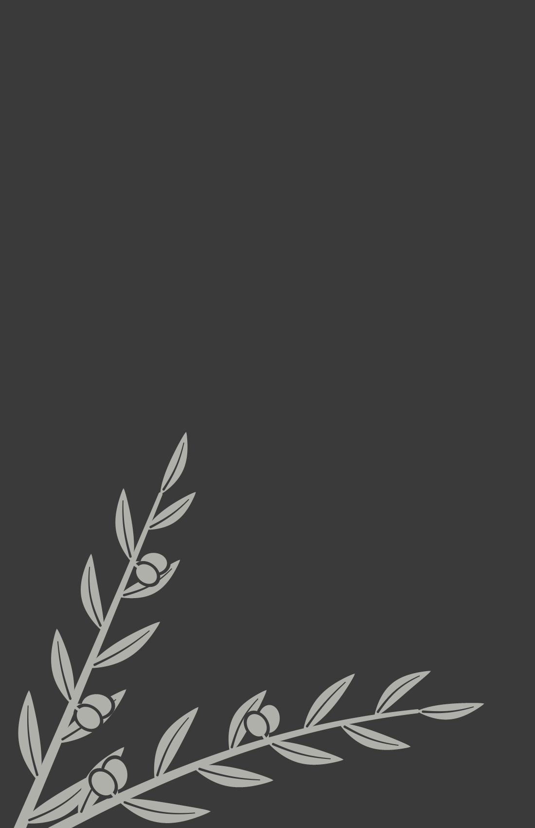
EU QUERIA QUE NENHUM DOS DOIS DESMONTASSE, E ISSO NINGUÉM PEDIA A MIM TAMBÉM.

* * *
À meia-noite e dez, eu desligava o fogo.
Tampava a panela, deixava em cima do fogão para esfriar e escrevia um bilhete num pedaço de papel de pão, com a letra caprichada que eu usava nas fichas dos clientes: "Arroz e carne moída. Esquenta antes. O remédio de amanhã já está separado." Às vezes eu desenhava um sorriso embaixo. Às vezes não.
Ele continuava no sofá-cama, com a luz azul da televisão no rosto. Eu passava por ele, tirava os óculos do peito dele e deixava dobrados na mesinha, para não quebrarem durante a noite. Ele não se mexia.
Na porta, antes de sair, eu olhava para trás. A panela no fogão, o bilhete em cima da tampa, a caixinha de remédios aberta no sábado. Então apagava a luz da cozinha, a única que eu tinha acendido, e fechava a porta devagar, para não acordar alguém que não estava dormindo.
PARA VOCÊ
Por muito tempo, eu apaguei a luz de uma cozinha que não era a minha para não acordar alguém que não estava dormindo.
Eu queria que nenhum dos dois desmontasse, nem o meu pai no sofá-cama, nem a minha mãe atrás do balcão. E ninguém me pediu que eu também não desmontasse, porque eu nunca deixei ninguém ver que eu podia.
Eu achava que amar era isso: segurar. Separar os remédios de domingo a sábado, deixar o bilhete no papel de pão, desenhar um sorriso embaixo. E era amor. Mas era também uma menina de dezoito anos carregando um peso que não era dela, porque achava que, se soltasse, tudo ia cair.
A gente pode estar perto, cuidar, cozinhar à meia-noite. Mas quem sustenta a vida de uma pessoa não somos nós. Aprender isso não diminui o amor. Tira dele um peso que ele nunca deveria ter tido.
Que peso você está carregando que, na verdade, não é seu?

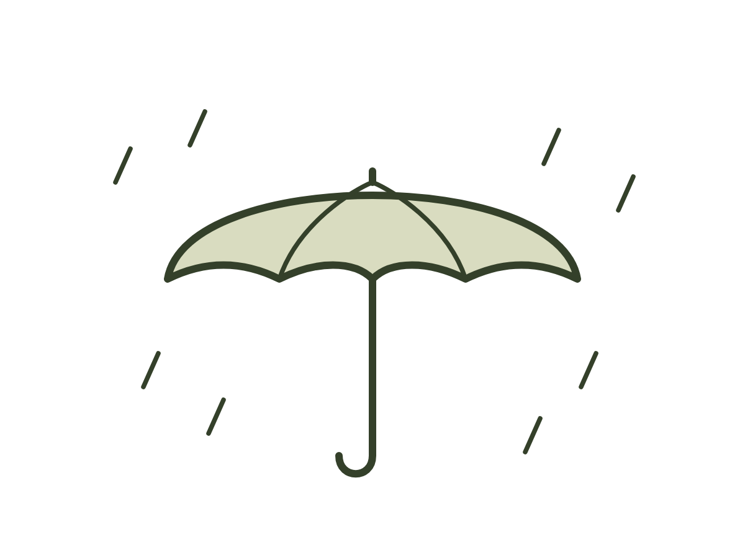
CAPÍTULO 10 · 2006–2007
O ÔNIBUS DAS ONZE
O Kousuke tentava namorar comigo desde que eu tinha catorze anos.
Começou com uma lista de física e não parou mais. Ele era um ano mais novo do que eu, o que, na minha cabeça, devia ser motivo suficiente para desistir. Não era. Durante anos, ele tocou a campainha lá de casa com uma desculpa diferente: a prova de trigonometria, o trabalho de física sobre plano inclinado, a lista de matemática que eu não ia conseguir fazer sozinha e que, de fato, eu não ia conseguir fazer sozinha. Sentava na mesa da cozinha, abria o caderno e ficava. Ficava depois do exercício resolvido, depois do café, depois de a minha mãe passar pela sala pela terceira vez com o pano de prato no ombro.
— Esse menino vem estudar ou vem te ver? — ela perguntou uma noite, quando o portão bateu.
— Estudar.
— Ele é mais novo que você, filha. Quem devia estar ensinando era você.
Eu conhecia o Kousuke do jeito que todo descendente conhecia todo descendente naquela cidade: de festa do kaikan, de ser apresentado três vezes à mesma pessoa por três tias diferentes. Ele usava óculos de armação preta, presidia o grupo de jovens do kaikan com uma prancheta na mão e falava de um jeito complicado demais para a idade dele. Uma vez, no meio de um exercício de matemática, me explicou por que o preço do arroz tinha subido, com câmbio e importação, e eu fiquei olhando para ele sem entender como alguém conseguia pensar tanto sobre arroz.
Depois do infarto do meu pai, ele continuou vindo, e passou a carregar as sacolas da farmácia sem que ninguém pedisse. Eu tinha dezesseis anos, e ele quinze, quando a gente começou a namorar, se é que aquilo era namoro. Durava três semanas, e eu terminava por causa de uma bobagem, ou porque não tinha cabeça para nada, o que era verdade. Ele sumia uns dias e voltava com uma lista de física. Voltamos. Terminamos. Voltamos.
— Você vai continuar indo e voltando até quando? — perguntou ele, numa tarde, na mesa da cozinha, com a minha apostila da faculdade aberta entre nós.
— Até você parar de vir.
— Eu não vou parar de vir.
Minha mãe, no fogão, riu alto. Eu fiquei vermelha até a orelha e disse que tudo bem, dessa vez de verdade, sábado, mas só um lanche, e não podia ser tarde.
* * *
Eu tinha dezoito anos e não sabia o que fazer com alguém que me queria.
Sabia o que fazer com quem precisava de mim. Sabia servir café, separar remédio, preencher ficha, sorrir para a foto. Com o Kousuke, que não precisava de nada e continuava voltando, eu não sabia. Cada vez que ele era gentil, eu esperava a conta chegar. Achava que em algum momento ia descobrir o que ele queria de verdade, e que não ia ser eu.
Demorou muito para eu dizer que era namorada dele. Ele perguntava de tempos em tempos, do jeito dele, com rodeio:
— Tecnicamente, o que a gente é?
— Tecnicamente, a gente é duas pessoas comendo pastel.
Ele ria. Não insistia. Voltava na semana seguinte.
* * *
Quando comecei a faculdade, meus amigos foram sumindo sem que ninguém brigasse com ninguém.
A Débora foi estudar direito na capital. A Carla tinha ido morar com a madrinha em outra cidade, e as mensagens dela no MSN foram ficando mais curtas até parar. As meninas da escola marcavam coisas no sábado à noite, e sábado à noite eu estava na quitinete do meu pai, mexendo uma panela. Depois pararam de me chamar. Ninguém gosta de convidar quem sempre diz que não pode.
Na faculdade, não fiz amizade com ninguém, porque passava as duas horas de ônibus de olho fechado, fingindo dormir, para ninguém puxar conversa. Se alguém perguntasse, eu teria dito que era falta de tempo.
O Kousuke ficou, e ficou do jeito mais estranho.
Na primeira noite em que ele apareceu na praça da matriz, eram onze e vinte, e o ônibus fretado tinha acabado de parar. Eu desci com a apostila no braço e dei de cara com ele encostado no poste, de casaco, com as mãos no bolso.
— O que você está fazendo aqui?
— Esperando você.
— Eu não pedi.
— Eu sei.
— Eu vou para a casa do meu pai. São seis quadras. Eu vou sozinha.
— Tudo bem.
Eu comecei a andar. Ele esperou eu dar uns dez passos e começou a andar também, dez passos atrás, com as mãos no bolso, como alguém que por acaso estivesse indo na mesma direção. Eu parei. Ele parou. Eu andei. Ele andou. Na terceira quadra, eu me virei.
— Isso é ridículo.
— Um pouco — ele concordou.
— Por que você não vai para casa?
— Porque é meia-noite e você está andando sozinha.
Eu não soube responder. Continuei andando. Ele continuou dez passos atrás, até a porta do prédio do meu pai, e ficou na calçada até eu acender a luz da cozinha lá em cima. Quando eu desci, quarenta minutos depois, ele estava sentado no meio-fio, lendo alguma coisa no celular. Me levou até em casa sem dizer nada.
Fez isso por meses. Nunca perguntou o que eu fazia lá em cima. Nunca disse que eu não precisava ir. Às vezes eu desabafava no caminho, com raiva, sem olhar para ele, e ele ouvia sem dar conselho, o que me irritava mais ainda. Às vezes as seis quadras passavam em silêncio, no escuro, com o barulho dos nossos tênis na calçada.
Eu dava a ele o que sobrava de mim depois das onze da noite. Era pouco. Ele aceitava como se fosse muito.


PORQUE É MEIA-NOITE E VOCÊ ESTÁ ANDANDO SOZINHA.
— KOUSUKE

* * *
Numa noite de fevereiro, choveu.
O ônibus parou na praça debaixo de um aguaceiro de verão, e eu desci correndo com a apostila dentro da blusa. O Kousuke estava lá, debaixo do toldo da farmácia fechada, com um guarda-chuva preto, grande, desses de homem.
Ele abriu o guarda-chuva e esperou. Eu fiquei parada na beira do toldo, olhando a chuva, calculando se dava para correr as seis quadras sem molhar a apostila.
— Vem — disse ele.
Eu fui. Ficamos os dois embaixo do guarda-chuva, que era grande mas não tanto, e a chuva batia nos ombros de fora. Ele segurava o cabo com a mão direita, um pouco inclinado para o meu lado, e o ombro esquerdo dele já estava encharcado.
Na primeira quadra, eu estendi a mão e segurei o cabo também, logo abaixo da mão dele, para ajudar a carregar.
PARA VOCÊ
Eu não sabia o que fazer com alguém que me queria. Sabia o que fazer com quem precisava de mim.
Por isso o Kousuke me assustou tanto. Ele não precisava de nada, e continuava voltando. Anos de listas de física, de idas e vindas, seis quadras, dez passos atrás. Cada gentileza dele me deixava esperando a conta chegar, porque, na minha cabeça, ninguém fica perto de graça.
Eu dava a ele o que sobrava de mim depois das onze da noite. Ele aceitava como se fosse muito. O amor de verdade tem esse jeito: não cobra a sobra, fica ao lado dela. Mas ele merecia mais do que a sobra, e eu levei anos para aprender a dar.
O primeiro passo foi aquele, embaixo do guarda-chuva: estender a mão e segurar o cabo também. Deixar alguém dividir o peso com você não é fraqueza. É o começo de uma parceria.
Você consegue receber cuidado sem ficar esperando a conta chegar?


CAPÍTULO 11 · 2007
A LIGAÇÃO
O telefone da ótica tocou às três e vinte de uma terça-feira, e fui eu que atendi, porque minha mãe estava na salinha de exame com uma criança que não parava de chorar.
— Ótica, boa tarde.
Era o síndico do prédio do meu pai. Eu não sabia que ele tinha o número da ótica. Falou depressa, com a voz de quem ensaiou a frase na escada, e mesmo assim tropeçou nela. Tinham levado meu pai de ambulância. Um vizinho tinha estranhado a porta aberta, tinha entrado, tinha chamado. Ele tinha tomado os remédios. Todos, disse o síndico. A caixinha estava vazia em cima da mesa.
— Para qual hospital? — perguntei.
Eu me lembro de ter perguntado assim, com a voz de quem pede o endereço de entrega de uma encomenda. Anotei no bloco de recados da ótica, com a caneta presa por um barbante ao balcão: o nome do hospital, a rua, o número. Agradeci. Desliguei.
Na salinha, a criança tinha parado de chorar e estava lendo a tabela em voz alta, feliz, gritando as letras. E. F, P. T, O, Z.
Eu tirei o avental, dobrei, deixei em cima do balcão. Bati na porta da salinha e disse para a minha mãe, pela fresta, que precisava sair, que depois eu explicava. Ela me olhou por cima dos óculos e eu vi que ela queria perguntar. A criança gritou a próxima linha. Minha mãe voltou para a criança.
* * *
O pronto-socorro tinha a mesma luz branca da UTI de anos antes, e o mesmo bebedouro que fazia barulho de afogado, ou outro igual.
A moça da recepção perguntou se eu era da família. Eu disse que era a filha. Ela perguntou se eu era maior de idade. Eu disse que sim. Dessa vez era verdade.
Não me deixaram ver meu pai. Estavam fazendo os procedimentos, disse uma enfermeira, e a palavra "procedimentos" ficou pendurada no ar como a plaquinha de fechado na porta da ótica. Me deram uma prancheta com um formulário. Eu sabia tudo. Sabia o número do documento dele de cor, porque tinha preenchido a ficha dele na ótica umas três vezes.
Depois de uma hora, um médico jovem, de barba mal feita e crocs verdes, saiu pela porta vaivém e perguntou quem era a família do senhor Yoshinori.
— Eu.
Ele me olhou, olhou o corredor, como se esperasse mais alguém, e depois se sentou do meu lado nas cadeiras de plástico.
— A gente precisa saber exatamente o que ele tomou. A quantidade, se possível. O vizinho trouxe a caixinha, mas está vazia.
— Eu sei o que tinha.
E eu sabia. Sabia porque era eu que separava. Todo sábado à noite, na mesa da cozinha americana, com a panela chiando no fogão. Eu disse ao médico o nome de cada remédio, a dosagem de cada um, quantos comprimidos tinham ficado na caixinha da semana, de domingo a sábado, e quantos tinham sobrado no frasco da farmácia. Soletrei os nomes mais difíceis. Ele anotou tudo num papel, na perna, e em certo momento parou de anotar e ficou só me olhando.
— Você é da área da saúde?
— Optometria. Segundo ano.
— Ah.
Ele voltou a anotar. Depois se levantou, disse que aquilo ajudava muito, que iam fazer o possível, e entrou de novo pela porta vaivém. Eu fiquei sentada.
* * *
Meu pai sobreviveu. Soube disso às sete e pouco da noite, quando a mesma enfermeira veio dizer que ele estava estável, que ia ficar em observação, que eu podia vê-lo amanhã, que era melhor eu ir para casa descansar.
Eu não fui para casa. Liguei para a minha mãe do celular, com o último crédito, e contei tudo, na ordem, sem pular nada, com a mesma voz com que tinha anotado o endereço. Do outro lado, ela ficou em silêncio muito tempo. Depois disse que ia fechar a ótica e vir. Eu disse que não precisava. Ela disse que ia vir. Eu disse que não precisava, mãe, que estava tudo sob controle, que ele estava estável, que eu estava bem. Ela não veio. Nunca perguntei se foi porque eu pedi ou porque não conseguiu.
Voltei para a cadeira de plástico com a bolsa do meu pai no colo. O síndico tinha deixado com a recepção: uma pochete velha de couro, com a carteira dele, a chave da quitinete e o estojo dos óculos. Os óculos estavam dentro. Alguém tinha tirado do rosto dele na ambulância e guardado no estojo, dobrado direitinho, com as lentes para cima, como minha mãe ensinava os clientes a guardar.
Eu ainda estava com o uniforme da ótica, a camisa branca com o nome da loja bordado no peito. Nem tinha reparado.
Não chorei. Não senti vontade de chorar. Sentia as costas duras, como se alguém tivesse amarrado uma tábua nelas, e uma fome estranha, longe, como se fosse de outra pessoa.
Perto das nove, alguém sentou do meu lado.
Eu não olhei, de primeira. Achei que fosse outro parente de outro paciente. Depois senti o cheiro de chuva no casaco e reconheci o jeito de sentar, meio de lado, com o joelho quase encostando no meu. Ele tinha saído do trabalho e dirigido quarenta minutos sem que eu pedisse, porque minha mãe tinha ligado para ele, ou porque ele tinha ligado para a ótica e minha mãe tinha contado, eu nunca soube direito.
Não disse nada. Não perguntou como eu estava. Não disse que ia ficar tudo bem. Ficou ali, olhando para a mesma porta vaivém que eu, durante um tempo que eu não medi.
Depois tirou do bolso do casaco um pacote de bolacha de água e sal, meio amassado, abriu com os dentes e deixou em cima do meu joelho, em cima da pochete do meu pai.
Eu comi três antes de notar que estava comendo.
PARA VOCÊ
Este foi o capítulo mais difícil de escrever, e eu pensei muito antes de deixá-lo aqui.
Deixei porque sei que alguém vai lê-lo de um lugar escuro. Talvez você. Talvez alguém que você ama. E eu quero dizer com toda a clareza que eu tenho: a vida vale a pena. A do meu pai valia naquela tarde, quando ele não conseguia enxergar isso, e continua valendo hoje, quando ele assiste aos meus vídeos e ri com os ombros. A sua também vale.
Naquele pronto-socorro, eu disse à minha mãe que estava tudo sob controle. Não estava. Eu tinha dezoito anos e segurava no colo uma pochete com os óculos do meu pai dentro. Ninguém precisa ser tão forte assim sozinho.
Se você está passando por isso, peça ajuda hoje. Fale com alguém em quem confia, procure um profissional. No Brasil, o CVV atende de graça, a qualquer hora, pelo número 188. Você não é um peso. Você é alguém que alguém espera.
Quem é a pessoa para quem você pode ligar hoje e dizer a verdade?

PARTE III
A TRAVESSIA
2007–2010

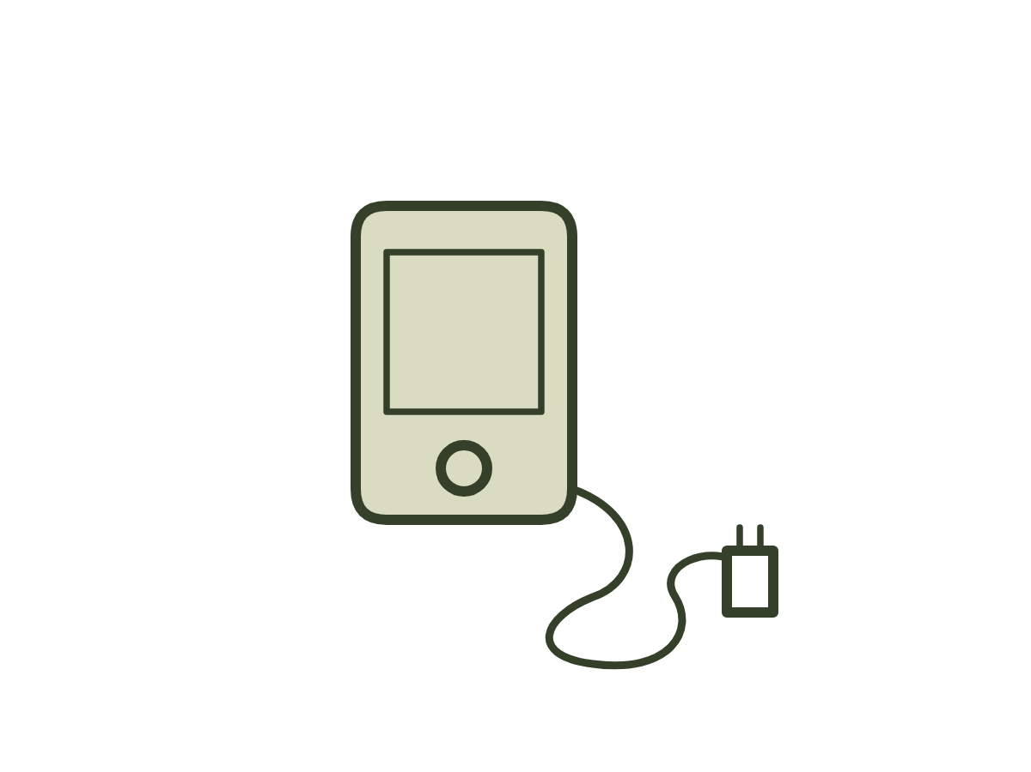
CAPÍTULO 12 · 2007
TESTES
Eu li o recado no Orkut dele numa terça-feira à noite, e às onze da noite da mesma terça eu já tinha terminado o namoro duas vezes.
O recado era de uma menina da faculdade dele: "Saudades das aulas de estatística, rs, bjs", com um emoticon de piscadinha. Eu li umas quinze vezes, e a cada leitura a piscadinha ficava mais maliciosa, o "bjs" mais suspeito.
Liguei para ele.
— Quem é Tatiane?
— Tatiane da estatística?
— Então você sabe quem é.
— Sei. Ela fez o trabalho em grupo comigo. Por quê?
— Por que ela tem saudades das aulas de estatística?
Houve um silêncio do outro lado. Eu conhecia aquele silêncio: era o Kousuke tentando entender a pergunta para dar uma resposta exata, com número e vírgula, como se fosse uma questão de prova.
— Acho que porque as aulas eram boas.
— Ah, é? Eram boas?
Eu ouvia minha própria voz subindo e não conseguia fazer ela descer. Sabia, em algum lugar muito no fundo, que aquilo não fazia sentido. Sabia que a Tatiane da estatística provavelmente tinha deixado o mesmo recado para todo o grupo. Mas o que eu sabia no fundo não tinha voz. A voz era da outra, da que já tinha decidido o fim da história antes de ela acontecer.
— Então vai lá ter aula de estatística com ela.
E desliguei.
Ele ligou de volta. Eu não atendi. Ligou de novo. Atendi e disse que estava tudo acabado. Ele perguntou por quê. Eu disse que ele sabia por quê. Ele disse que não sabia. Eu disse que isso era pior ainda. Desliguei de novo.
Às onze, ele estava no portão.
* * *
A menina que falava baixinho com a Érica tinha crescido e descoberto que, quando queria uma coisa, queria agora, e que quando tinha medo, o medo virava raiva antes de virar qualquer outra coisa. Minha mãe chamava de "gênio". Pavio curto, dizia meu pai, rindo, porque ele tinha o mesmo.
Com o Kousuke, o pavio queimava sozinho.
Eu criava situações. Uma mensagem que ele demorou a responder. Um amigo dele que me olhou de um jeito. Um sábado em que ele disse que ia estudar e eu decidi que "estudar" era mentira. Eu provocava, testava, empurrava, e ficava olhando para ver até onde ele ia antes de ir embora.
Porque ele ia embora. Disso eu tinha certeza. Era só uma questão de tempo. Uma hora ele ia olhar direito e ver o que tinha do outro lado da mesa da cozinha, atrás das listas de física: uma menina que não sabia dizer o que sentia, que não tinha amigos, que passava as noites cozinhando para um pai que não comia, que chegava aos encontros com cheiro de ônibus e de alho frito. Uma hora ele ia enxergar. E eu preferia que fosse logo, para não ter de esperar.
* * *
A pior foi por causa do aniversário da avó dele.
Era a festa de setenta e três anos dela, no salão do kaikan, com a família inteira vindo de outras cidades. No dia, meu pai não atendeu o telefone de manhã, nem à tarde, e eu passei o dia inteiro na ótica olhando para o celular. Às seis, liguei para o Kousuke e disse que não ia.
— Tudo bem — disse ele. — Eu passo lá depois da festa.
— Não. Eu quero que você venha comigo agora na casa do meu pai.
— Agora? A festa começa às sete. Minha avó…
— Então escolhe.
Eu disse isso. Com essas palavras. Ouvi a frase sair e não consegui pegar de volta. Do outro lado da linha, o Kousuke ficou quieto tanto tempo que eu achei que a ligação tivesse caído.
— Eu não vou escolher isso — ele disse, por fim, sem levantar a voz. — Eu vou na festa da minha avó. Depois eu vou na casa do seu pai. Se você quiser, eu passo aí antes e te levo. Se não quiser, eu te encontro lá.
— Então vai. Vai com a sua família. Vai embora de uma vez.
Desliguei e fui sozinha para a quitinete.
Meu pai estava dormindo. Só dormindo, de verdade, com o celular descarregado na mesinha. Eu fiquei na cozinha americana, no escuro, sentada no banquinho, ouvindo a respiração dele e me sentindo a pessoa mais ridícula do mundo, e mesmo assim, se alguém tivesse perguntado, eu teria dito que tinha razão.
* * *
Na manhã seguinte à festa, um domingo, eu acordei com a campainha.
Era ele. Estava no portão com a mesma roupa da véspera, um pouco amassada, e olheiras que diziam que ele tinha passado na quitinete do meu pai depois da festa, como tinha dito que ia passar, e que tinha ficado lá, no meio-fio, até de madrugada, esperando uma luz que eu já tinha apagado.
Eu abri o portão devagar, de pijama, pronta para a briga. Tinha passado a noite ensaiando. Sabia exatamente o que ia dizer quando ele dissesse que estava cansado de mim, que não dava mais, que ia embora.
Ele estendeu a mão. Na mão, estava o carregador do meu celular, o que eu tinha esquecido no carro dele na sexta-feira, com o fio enrolado direitinho em volta da tomada.
— Você esqueceu isso — disse.
PARA VOCÊ
Eu testava o Kousuke como quem empurra uma porta para ver se ela aguenta.
Não era maldade. Era medo. Eu tinha certeza de que ele ia embora, porque, na minha cabeça, quem me enxergasse direito ia embora. Então eu apressava o fim, para não ter de esperar por ele. "Então escolhe" foi a frase mais cruel que eu disse naqueles anos, e eu a disse a quem nunca tinha me feito escolher nada.
Em mim, o medo virava raiva antes de virar qualquer outra coisa. Levei tempo para aprender a olhar embaixo da raiva e perguntar: do que eu estou com medo agora?
E aprendi, com um carregador de celular enrolado direitinho, que o amor não precisa vencer uma briga para continuar.
Quando você tem medo de perder alguém, você se aproxima ou empurra?


CAPÍTULO 13 · 2009
O ALMOÇO DE DESPEDIDA
O almoço era para ser de despedida, e ninguém me explicou por que a mesa tinha tantas cadeiras.
Estávamos em 2009, e fazia dois meses que a gente tinha decidido ir para o Japão. A decisão tinha sido tomada do jeito que o Kousuke tomava decisões e do jeito que eu tomava decisões, ao mesmo tempo, o que quer dizer que ele fez uma planilha de três abas com câmbio, custo de vida e salário médio por hora nas fábricas de Aichi, e eu olhei para a planilha, não entendi quase nada e disse "vamos". O plano era trabalhar um tempo, juntar dinheiro, fazer um intercâmbio de estudo, voltar com alguma coisa na mão. Metade dos descendentes da cidade já tinha ido e voltado. Alguns tinham ido e não voltado. A gente ia ser dos que voltam.
No domingo antes da viagem, ele disse que ia fazer um almoço no sítio dos avós dele, "só para se despedir".
O sítio ficava a meia hora da cidade, no fim de uma estrada de terra, com um pé de manga na frente da casa e um galinheiro que o avô dele não deixava ninguém chegar perto. Quando eu cheguei, a mesa comprida debaixo da mangueira estava arrumada para vinte pessoas.
A família dele estava toda lá, a avó na cabeceira, com setenta e cinco anos e óculos novos, que eu mesma tinha ajustado. A minha também. Minha mãe, de vestido azul, com o cabelo feito. Meus irmãos, arrumados, desconfiados, com cara de quem tinha sido avisado de alguma coisa. Minhas tias. E, na ponta da mesa, do lado oposto ao da minha mãe, meu pai.
Fazia quase quatro anos que meus pais não se sentavam à mesma mesa.
Ele estava mais magro do que antes do infarto, mas de camisa passada e barba feita, os óculos limpos, o cabelo penteado para o lado. Tinha voltado a trabalhar fazia um tempo. Tinha voltado a atender o telefone. Ainda havia dias em que a cortina da quitinete ficava fechada, mas havia mais dias em que ficava aberta, e eu tinha parado de contar uns e outros. Quando me viu, ele levantou a mão num aceno curto, de longe, como se estivesse numa plataforma de embarque.
Minha mãe cumprimentou meu pai com um "oi, Yoshi", o apelido de sempre, e sentou do outro lado. Meu pai respondeu "oi, Nair". Foi tudo. Todos na mesa fingiram não ter prestado atenção, com a eficiência de quem tem prática em almoço de família.
— Que almoço grande para uma despedida — eu disse ao Kousuke, na cozinha, enquanto ele tirava o yakisoba da panela.
— A minha família come muito. E a minha avó não sai do sítio.
— Você está nervoso.
— Eu estou fazendo yakisoba para vinte pessoas. Qualquer um ficaria nervoso.
* * *
Comemos. O yakisoba estava bom. A avó dele contou, pela terceira vez na vida, a história de como tinha chegado ao Brasil. Meu pai, do outro lado da mesa, esperou ela terminar e contou a dele, do navio, e dessa vez não teve baleia, só o mar e o calor de Santos, e a avó do Kousuke balançou a cabeça como quem reconhece uma fotografia. Minhas tias e as tias dele descobriram que tinham uma prima de terceiro grau em comum e passaram vinte minutos tentando entender como.
Na hora da sobremesa, o Kousuke levantou.
Ele não bateu no copo com a colher. Só ficou em pé, e aos poucos a mesa foi ficando quieta, uma ponta depois da outra, até sobrar só o barulho das cigarras.
Ele tinha preparado um discurso. Eu vi a folha dobrada no bolso da camisa, e soube na hora que tinha pelo menos duas páginas, frente e verso, porque era o Kousuke. Ele tirou a folha do bolso, desdobrou, olhou para ela, olhou para mim. Dobrou de novo e guardou.
— Eu tinha escrito umas coisas — disse ele. — Sobre futuro, sobre planejamento, sobre juros compostos.
A família dele riu. A minha também, um pouco atrasada.
— Mas acho que a Lu não ia entender nada — continuou ele. — Ela ia dizer que é complicado demais.
— É complicado demais — eu disse, do meu lugar, antes de conseguir me segurar. A mesa riu de novo.
Ele pôs a mão no bolso da calça e tirou uma caixinha azul-escura.
E aí eu entendi as vinte cadeiras.
* * *
Eu não me lembro de tudo o que ele disse depois. Lembro que foi curto, que não tinha juros compostos, que ele disse que queria ir para o Japão comigo e voltar comigo e o que viesse depois também. Lembro que ele se ajoelhou na terra, debaixo da mangueira, e que o joelho fez um barulho alto e que a avó dele disse "cuidado" em japonês.
E lembro do que eu pensei, porque eu pensei com tanta força que achei que todo mundo tinha ouvido.
Como assim, eu?
Logo eu. A menina da cópia mais bonita para a amiga. A que cozinhava à meia-noite. A que tinha terminado com ele por causa de um recado de estatística. A que tinha dito "então escolhe". Eu olhei para ele ajoelhado no chão, com a caixinha aberta na mão, e procurei no rosto dele o momento em que ele ia perceber o engano. Não encontrei.
Todo mundo esperava. Minha mãe estava com a mão na boca. Meus irmãos tinham parado de comer o pudim. Do outro lado da mesa, meu pai tinha tirado os óculos e estava limpando as lentes na barra da camisa, devagar, sem olhar para ninguém.
— Sim — eu disse.
Saiu baixinho. Tive de repetir, porque a avó não ouviu.
O Kousuke pegou minha mão esquerda e pôs o anel no dedo. O anel era grande demais. Ele tinha errado a medida, ou tinha acertado a medida de outro dedo, ou tinha medido com barbante enquanto eu dormia no carro e o barbante tinha escorregado; eu nunca soube, e ele nunca contou. O anel escorregou até o nó do dedo e ficou ali, frouxo, girando.
A mesa inteira aplaudiu. Meu pai pôs os óculos de volta e levantou o copo de cerveja na minha direção, como fazia nos almoços de ano-novo quando contava do navio. Minha mãe, do outro lado, levantou o copo de guaraná. Por um segundo, os dois ficaram com os copos no ar, cada um numa ponta da mesa, sem olhar um para o outro, olhando para mim.
Eu fechei a mão, com força, para o anel não cair.
PARA VOCÊ
"Como assim, eu?" foi o que pensei, com o Kousuke ajoelhado na terra do sítio, debaixo da mangueira.
Não era modéstia. Era a certeza, bem guardada, de que eu não merecia ser escolhida. Procurei no rosto dele o momento em que ele ia perceber o engano. Não encontrei, e mesmo assim continuei procurando por anos.
Muita gente vive assim: recebe o amor, o emprego, a oportunidade, e fica esperando que alguém venha buscar de volta. O anel frouxo no meu dedo diz muito sobre mim naquela época. Eu fechava a mão com força para ele não cair, em vez de acreditar que ele era meu.
Você não precisa ter sido perfeita para ser amada. O amor que vale a pena não é prêmio por bom comportamento. É escolha.
O que você recebeu da vida e ainda segura com medo de que alguém venha tirar?

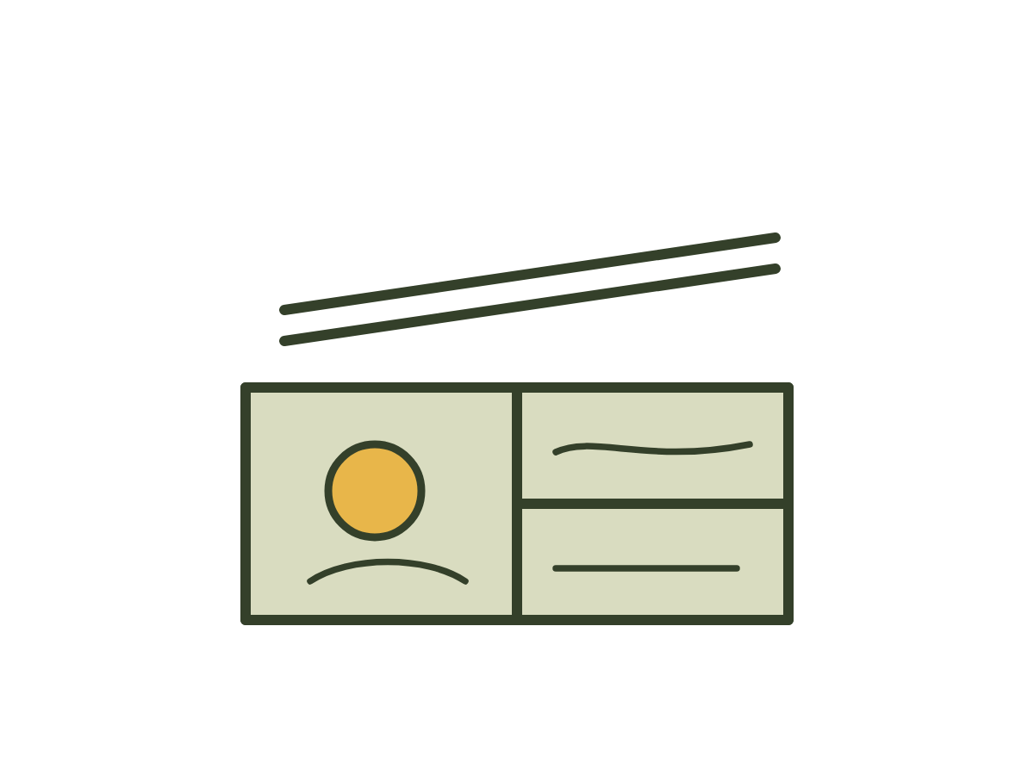
CAPÍTULO 14 · 2009
CATORZE HORAS
No restaurante, eu apontava para o plástico.
Era a primeira semana no Japão, e a gente estava numa lanchonete perto da estação, com a vitrine cheia de pratos de mentira: tigelas de lámen de resina com o vapor esculpido, pratos de curry brilhantes como se tivessem acabado de sair da panela, um ovo frito de plástico tão perfeito que dava vontade de morder. Dentro, o cardápio era uma parede de papéis pendurados com letras que eu não sabia ler. Nem uma. Eu, a neta de japonês, a filha do homem que cantava música japonesa no chuveiro, fiquei parada na porta como uma analfabeta, e a moça do balcão esperou, sorrindo, com a paciência de quem já tinha visto muitos iguais a mim.
Voltei para a calçada, puxei a moça pela manga, com todo o respeito do mundo, e apontei pela vitrine para o curry.
— Kore — eu disse. Este.
Era a única palavra que eu sabia usar com segurança. Foi o que eu comi a semana inteira.
* * *
A fábrica era de peças de carro, e a gente entrava às oito.
A empreiteira, a empresa que contratava os brasileiros e os mandava para a linha, tinha arranjado um apartamento para nós dois num prédio de quatro andares, cheio de outros brasileiros, com tatami no quarto e uma cozinha do tamanho de um armário. O ônibus da empreiteira passava às sete e dez na frente do prédio. Às sete e cinco, a calçada já estava cheia de gente de uniforme cinza, de marmita na mão, sem falar muito.
Meu trabalho era olhar peças. Uma peça de metal chegava na esteira a cada tantos segundos, eu virava, conferia, marcava com uma caneta, punha na caixa. Virava, conferia, marcava, punha na caixa. O turno oficial era de oito horas, e o resto era zangyō, as horas extras, que ninguém era obrigado a fazer e que todo mundo fazia, porque era delas que vinha o dinheiro. Doze horas, treze. Nas semanas em que a fábrica apertava, catorze. O Kousuke estava em outra seção, em outro prédio, e às vezes a gente só se via no ônibus da volta, os dois com a cabeça encostada no vidro, sem forças para conversar.
No começo, eu chegava em casa e chorava.
Não era um choro alto. Eu entrava, tirava o sapato no genkan, a entradinha onde os sapatos ficam, tomava banho, deitava no futon, virava para a parede e chorava sem barulho, com a boca no travesseiro, para o Kousuke não ouvir. Ele ouvia. Não dizia nada. Às vezes punha a mão nas minhas costas por cima do cobertor e deixava lá, pesada, até eu dormir.
De manhã, eu levantava às seis e fazia os dois bentō, as marmitas: arroz, um ovo, um pedaço de salsicha frita, umas folhas. Era o que dava. Ele dizia que estava ótimo. A gente comia em pé, no refeitório da fábrica, em quinze minutos, sentados em mesas compridas com gente de uniforme que também não falava.
Depois de uns meses, eu parei de chorar. Não porque tivesse ficado mais fácil. Porque o corpo se acostuma. O corpo se acostuma com quase tudo.
* * *
Fomos abrir a conta no banco num sábado de manhã, no Banco de Nagoya, uma agência de tijolo vermelho em frente a um conjunto de prédios populares.
Levamos a pasta com todos os papéis que a empreiteira mandou levar e mais alguns que o Kousuke achou que podiam ser pedidos, por garantia, numa pasta separada. A funcionária era uma moça jovem, de uniforme azul e lenço no pescoço, que falava muito devagar e muito alto, como se falar alto fizesse a gente entender japonês. Ela apontava para cada campo do formulário e explicava, e eu fazia que sim com a cabeça sem ter ideia do que estava concordando. O Kousuke, com o dicionário eletrônico na mão, traduzia uma palavra a cada três.
Aí ela pediu o carimbo.
Eu não tinha carimbo. No Japão, eu ia descobrir, as pessoas assinavam com um hanko, um carimbinho com o próprio sobrenome, e a gente tinha encomendado um na semana anterior numa loja da estação, com o meu sobrenome escrito em kanji, como estava no registro do meu pai. Eu tinha esquecido o hanko em casa, na gaveta da cozinha.
A funcionária olhou para mim, olhou para o formulário, olhou para mim de novo. Depois fez uma coisa que eu não esperava: sorriu, foi até uma salinha nos fundos, voltou com o gerente, um senhor de cabelo branco, e os dois conversaram baixinho. O gerente olhou meus documentos, olhou para mim e disse uma frase comprida em japonês. O Kousuke traduziu.
— Ele disse que pode assinar. Com o nome.
Eu assinei. Luciana Lumi Watanabe, com a letra caprichada das fichas da ótica, na linha pequena do formulário japonês, que não tinha espaço suficiente para tanto nome. A funcionária carimbou o formulário com o carimbo do banco, bateu duas vezes, e me entregou uma caderneta azul com o meu nome escrito em katakana, as letras que eles usam para palavras estrangeiras.
Fiquei olhando o meu nome naquelas letras que eu não sabia ler. Era a primeira coisa no Japão que era minha.
* * *
O primeiro salário que sobrou, depois do aluguel, da comida, da parte que a gente mandava para casa e da parte que ia para a poupança do intercâmbio, eu gastei inteiro numa coisa só.
O Kousuke achou que eu estava brincando. Minha mãe, no Skype, achou que eu tinha ficado maluca. Eu mesma achei, na noite anterior, deitada no futon, olhando para o teto, com o estômago virado. Mas no domingo de manhã, num dia frio, com o céu lavado e branco, eu estava num campo de pouso a duas horas de trem, vestida num macacão emprestado, com um instrutor japonês de bigode afivelado nas minhas costas, dentro de um aviãozinho que subia fazendo um barulho de liquidificador.
Eu tinha vinte anos. Queria muito aquilo e, ao mesmo tempo, estava com muito medo.
Ninguém tinha me pedido para pular. Ninguém precisava que eu pulasse. Não ia ajudar ninguém, não ia resolver nada, não ia pagar conta nenhuma. Era a primeira coisa, em muitos anos, que eu fazia só porque eu queria. Com o meu dinheiro. Sem perguntar a ninguém.
O aviãozinho nivelou. A porta abriu, e o frio entrou de uma vez, um frio que eu nunca tinha sentido, um vento que arrancava o ar da boca. O instrutor me arrastou até a beira, de joelhos, e eu vi lá embaixo os campos em quadradinhos, verdes e marrons, e uma estrada fininha como um fio de linha, e nenhuma pessoa.
Ele gritou alguma coisa em japonês. Eu não entendi. Não precisava.
Eu abri a boca para gritar e o grito não saiu. O vento enfiou o grito de volta. Durante um tempo que depois me disseram que foram quarenta segundos, eu caí de boca aberta, sem som, com as bochechas tremendo, os olhos cheios de água, os braços abertos do jeito que o instrutor tinha ensinado no chão, e o mundo inteiro vindo na minha direção, os quadradinhos ficando quadrados, a estrada ficando estrada.
Depois o puxão, o paraquedas abrindo, o silêncio.
Lá de cima, pendurada, eu vi o chão chegando devagar, e pela primeira vez desde que tinha pisado no Japão eu não estava pensando em peça, em zangyō, em bentō, em conta, em ninguém. Estava só olhando o chão chegar.
PARA VOCÊ
No Japão, eu fui analfabeta pela primeira vez na vida. Apontava para a comida de plástico, dizia "kore" e comia curry a semana inteira. Chorava no futon para ninguém ouvir.
E foi ali, no lugar onde eu era menor do que nunca, que fiz duas coisas só minhas. A primeira foi assinar o meu nome, com a letra das fichas da ótica, numa caderneta que eu não sabia ler. A segunda foi pular de um avião porque eu queria.
Ninguém tinha me pedido para pular. Eu tinha passado a vida inteira fazendo o que precisavam de mim, e de repente descobri que eu também podia querer. Querer não é egoísmo. É sinal de que existe alguém aí dentro.
Às vezes Deus nos leva para o lugar mais difícil para que a gente escute, pela primeira vez, a própria voz.
Qual foi a última coisa que você fez só porque quis?

NINGUÉM TINHA ME PEDIDO PARA PULAR. NINGUÉM PRECISAVA QUE EU PULASSE.

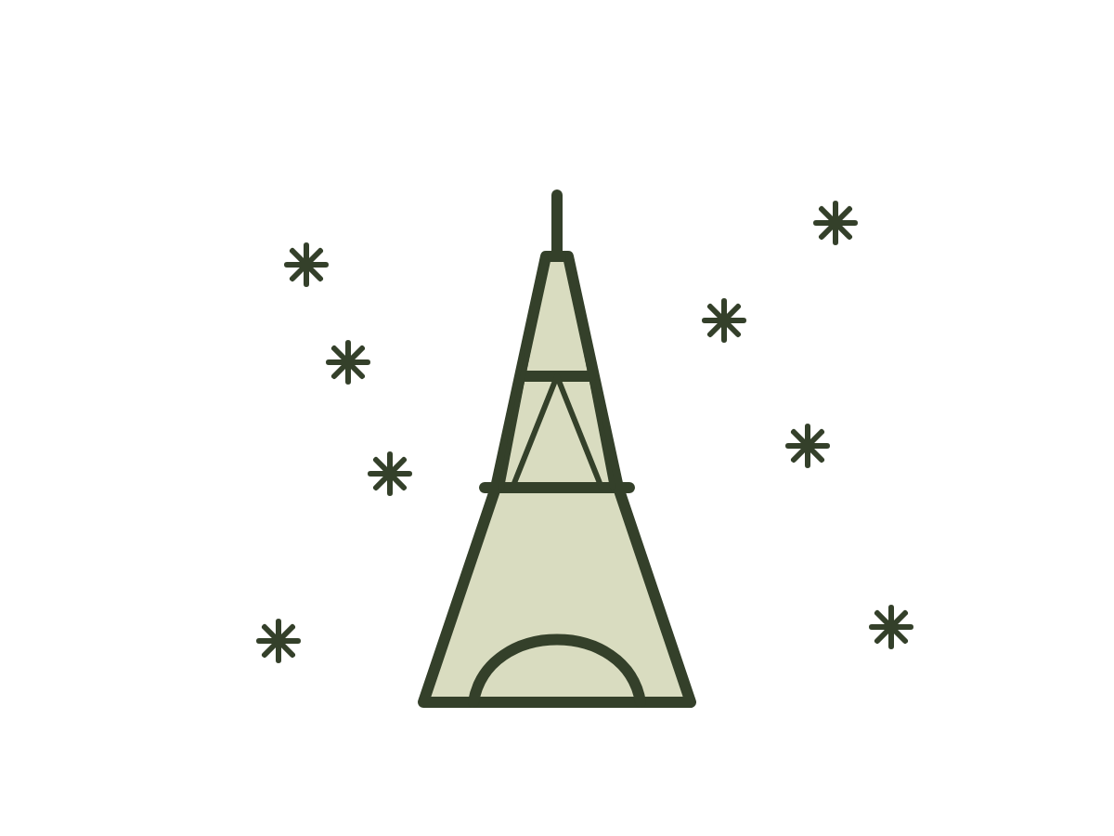
CAPÍTULO 15 · 2010
NEVE
O intercâmbio não aconteceu, e a gente decidiu ir para Paris mesmo assim.
Foi numa noite de outubro de 2010, no apartamento de tatami, com a planilha do Kousuke aberta no notebook em cima da mesinha baixa. Um ano e quatro meses de fábrica. A poupança do intercâmbio estava lá, na última linha, em ienes e convertida em reais, e não dava. Faltava pouco, mas faltava, e a escola de idiomas que a gente queria tinha subido o preço, e o visto de estudante tinha exigências que a planilha não tinha previsto. O Kousuke passou uma semana tentando fazer as contas fecharem. Eu passei uma semana esperando que ele desistisse de tentar.
— Não vai dar — disse ele, finalmente, e fechou o notebook.
— Então a gente volta.
— Então a gente volta.
Ficamos um tempo em silêncio. A geladeira do apartamento fazia um barulho de motor velho que eu já nem ouvia mais. Do corredor vinha o cheiro de alho frito do vizinho brasileiro, que cozinhava todo dia às dez da noite, quando saía do turno.
— Mas antes — disse o Kousuke, e abriu o notebook de novo.
Ele tinha feito outra aba.
* * *
Foram dez dias, em dezembro, e a gente gastou quase tudo o que tinha sobrado.
Londres primeiro. Um hotel minúsculo perto de uma estação de metrô, com um banheiro onde eu tinha de entrar de lado. Uma chuva fina que não parava nunca, que não molhava direito, só deixava tudo úmido. Os ônibus vermelhos de dois andares, onde a gente sentava sempre na frente, lá em cima, como criança. Os museus de graça, onde eu ficava parada na frente dos quadros sem saber nada de pintura, só olhando as cores.
Depois Paris, de trem, por baixo do mar.
Eu tinha vinte e dois anos e nunca tinha visto nada. Nunca tinha estado num lugar em que ninguém precisava de mim. Em Paris, ninguém me conhecia, ninguém tinha remédio para eu separar, ninguém tinha ótica para eu abrir às oito, ninguém tinha peça para eu virar e marcar e pôr na caixa. Eu andava pelas ruas agarrada ao braço do Kousuke, com o nariz vermelho de frio, e a cada esquina tinha vontade de parar e perguntar em voz alta se aquilo estava mesmo acontecendo.
Não perguntava. Ele teria tentado responder.
A torre eu vi de longe primeiro, no fim de uma rua, entre dois prédios, meio escondida pela névoa. Parei no meio da calçada. Uma senhora de casaco de pele esbarrou em mim e disse alguma coisa em francês que certamente não era um elogio. Eu nem virei. Fiquei olhando aquela coisa de ferro, enorme, marrom, que eu tinha visto a vida inteira em cartão-postal, em novela, em caixa de perfume, e que era real, e era maior do que eu imaginava, e estava ali, e eu também.
— Você está chorando? — perguntou o Kousuke.
— É o frio.
Era o frio também.

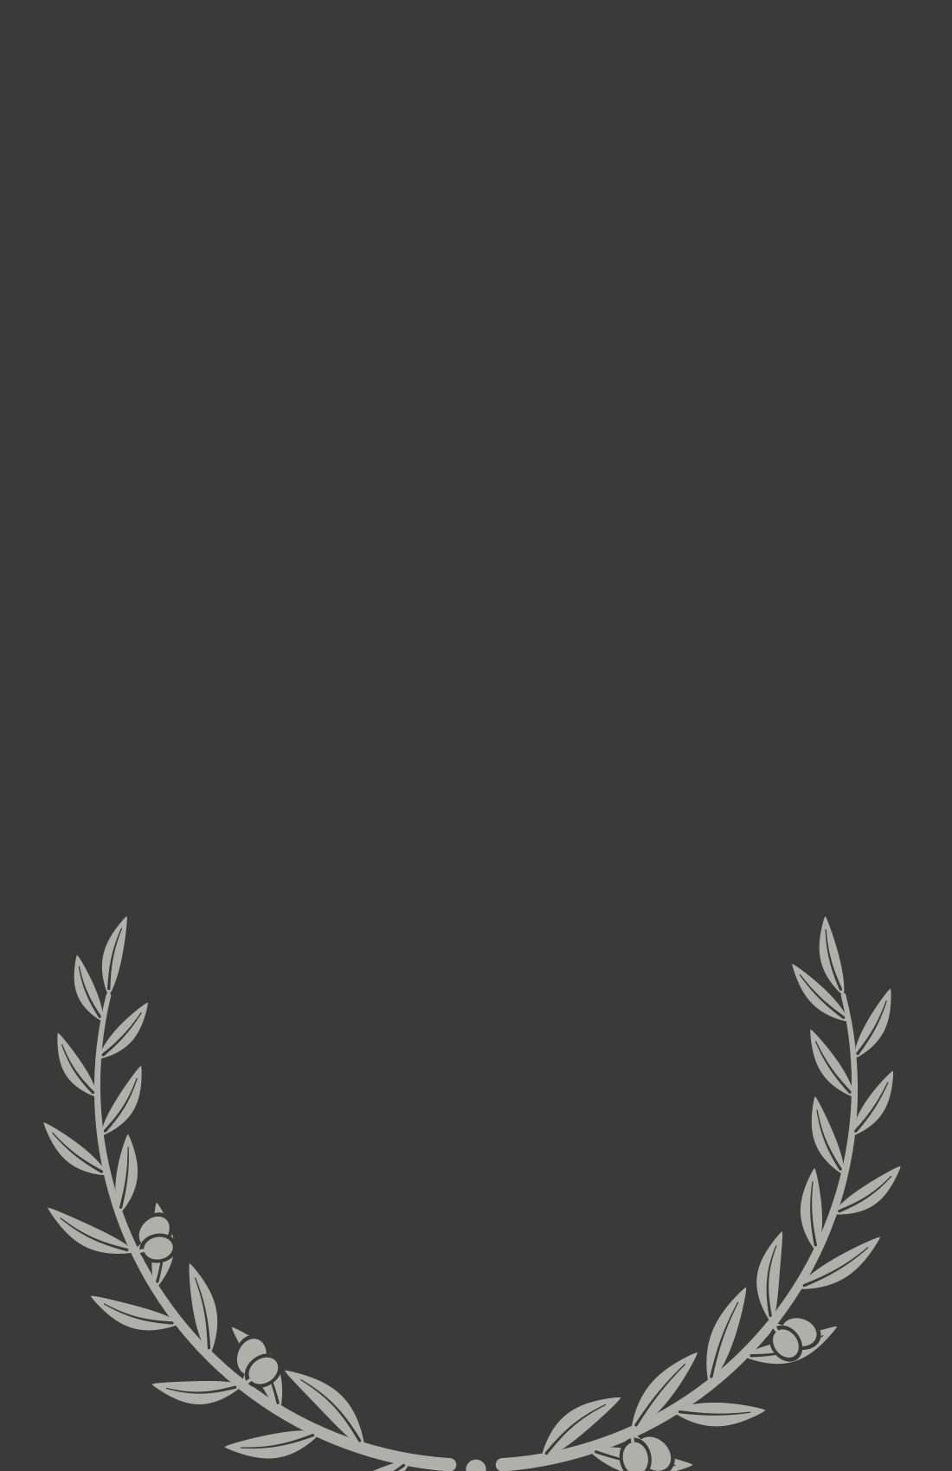
NUNCA TINHA ESTADO NUM LUGAR EM QUE NINGUÉM PRECISAVA DE MIM.

* * *
Na véspera da volta, nevou.
Começou de tarde, uns flocos pequenos, bonitos, que a gente achou uma sorte. À noite, a cidade estava branca. De madrugada, no hotel, o Kousuke acordou com o celular vibrando: uma mensagem da companhia aérea. O nosso voo, com conexão em Londres, estava cancelado. Os aeroportos de lá estavam fechados por causa da neve. Não tinha previsão.
Ele sentou na cama e abriu o notebook. Eu vi a luz azul da tela no rosto dele e soube que estava fazendo uma planilha.
— Quanto custa mais uma noite? — perguntei.
— Estou vendo.
— E duas?
— Estou vendo, Lu.
Foram três noites. Três noites a mais num hotel que a gente não podia pagar, comendo pão com queijo comprado no mercadinho da esquina, sentados na cama com o casaco por cima das pernas porque o aquecedor do quarto funcionava quando queria. Ligamos para o Brasil. Minha mãe queria saber se a gente tinha roupa de frio suficiente. Meu pai, pegando o telefone da mão dela, queria saber se a torre era mesmo tão alta quanto diziam.
— Mais alta — eu disse.
Na primeira noite, a gente despejou em cima da cama tudo o que tinha na carteira e nos bolsos: notas amassadas, moedas de euro, umas de libra que tinham sobrado de Londres e nem serviam mais, um cartão de metrô com uma viagem só. O Kousuke contou duas vezes. Eu contei uma terceira, porque não confiava em ninguém para contar dinheiro, nem nele. Anotamos no caderninho de capa dura que a gente usava desde o primeiro mês no Japão, onde cada gasto estava dividido em duas colunas, a minha e a dele, com a letra dos dois misturada. Naquela noite, pela primeira vez, a gente escreveu uma coluna só.
No segundo dia de espera, a gente saiu para andar na neve. Não tinha para onde ir, não tinha dinheiro para museu, não tinha nada para fazer. Andamos até o rio. Os barcos estavam parados, cobertos de branco. As pontes tinham virado desenho. O Kousuke tirou uma foto minha com a torre atrás, embaçada pela neve que caía, e na foto eu estou rindo com a boca aberta, os olhos fechados, a cabeça jogada para trás como meu pai ria nos almoços de família.
Eu não reconheço aquela moça. Mas gosto dela.
* * *
No avião de volta, finalmente, eu sentei na janela.
A asa estava branca de gelo. Um caminhão com uma mangueira comprida passou jogando um líquido rosado sobre ela, e o gelo foi escorrendo aos poucos, em fios, até a asa ficar prateada de novo. Ninguém no avião prestava atenção. Eu prestava. Fiquei olhando o gelo derreter e pensando que dali a algumas horas eu ia estar no Brasil, e que no Brasil ia começar a vida de verdade, a que tinha casamento, apartamento, filhos, e que eu não fazia a menor ideia de como se fazia nada daquilo.
O avião começou a andar. O motor aumentou de barulho. Eu segurei o braço da poltrona com força, com a mão direita.
A mão do Kousuke já estava lá. Eu segurei por cima da dele.
PARA VOCÊ
O intercâmbio não aconteceu. A planilha não fechou. E foi por isso que eu conheci Paris.
Já reparou quantas coisas boas da sua vida vieram de um plano que deu errado? Eu não reparava. Eu só via a última linha vermelha. Foram precisos três dias presos pela neve, pão com queijo em cima da cama e um caderninho de contas com uma coluna só para eu entender que um casamento, antes de ser festa, é isso: juntar as moedas e contar juntos.
Naquela foto na neve, eu estou rindo com a boca aberta, como o meu pai. Por anos eu disse que não reconhecia aquela moça. Hoje sei que ela sempre esteve aqui. Só estava esperando um lugar onde ninguém precisasse dela para aparecer.
Que plano que deu errado acabou abrindo uma porta que você nem sabia que existia?

PARTE IV
A RÉGUA DOS OUTROS
2011–2020

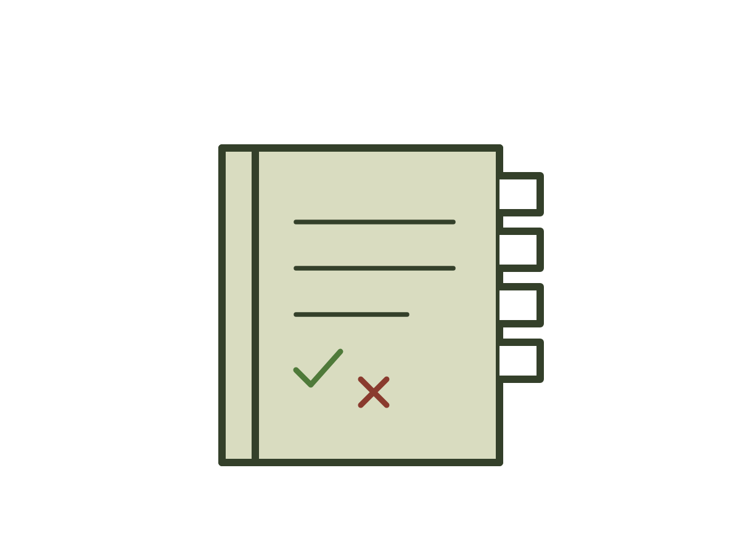
CAPÍTULO 16 · 2011–2014
TUDO DO MEU JEITO
Na degustação do bufê, eu escolhi o mesmo prato três vezes.
A dona do bufê era uma senhora baixinha, de avental florido, que tinha feito os casamentos de metade dos descendentes da cidade e falava da própria comida como quem fala de filho. Ela trouxe doze opções de prato principal em travessinhas de louça, cada uma com uma plaquinha escrita à mão, e ficou de pé ao lado da mesa esperando a nossa reação a cada garfada.
O Kousuke experimentou tudo. Tinha opinião sobre tudo. Achou o molho do lombo doce demais, o salmão um pouco seco, o risoto de funghi "surpreendente", palavra que fez a dona do bufê sorrir como se tivesse ganhado um prêmio.
Eu experimentei tudo também. E no fim, quando ela perguntou qual seria, eu apontei para o frango ao molho de laranja.
— Mas esse é o mais simples — disse ela.
— É o que eu gosto.
— A senhora experimentou o risoto?
— Experimentei. Estava ótimo. Eu quero o frango.
Na segunda degustação, duas semanas depois, porque o Kousuke insistiu, ela trouxe o risoto de novo, com uma receita melhorada. Eu escolhi o frango. Na terceira, que ela ofereceu de cortesia, com os olhos meio desconfiados, eu escolhi o frango antes de ela terminar de pôr as travessas na mesa.
— A senhora sempre sabe o que quer — disse ela, anotando.
Eu não sabia. Eu sabia o que não me surpreendia. Na época, eu achava que era a mesma coisa.
* * *
A gente tinha voltado do Japão no fim de 2010 com um anel frouxo, um caderninho de contas e o apartamento que tínhamos comprado antes de ir, esperando a gente de portas fechadas, com cheiro de coisa guardada. O plano era claro: voltar, casar, começar a vida ali. O Kousuke voltou para um emprego num escritório. Eu voltei para a ótica, agora com o diploma de optometria pendurado na parede da salinha de exame, numa moldura dourada que minha mãe escolheu.
Casamos em 2013, numa igreja, com festa. Do jeito que eu sempre sonhei.
Na verdade, do jeito que eu decidi. Eu tinha um caderno de capa dura só para o casamento, com abas coloridas: igreja, bufê, vestido, flores, lembrancinhas, lista de convidados, mesa. Cada aba tinha uma tabela. Cada tabela tinha prazos. Cada prazo tinha um visto quando era cumprido, com a caneta verde, e um X com a caneta vermelha quando alguém atrasava, e quase sempre alguém atrasava. A florista atrasou. O fotógrafo atrasou. A costureira do vestido, a mesma da rua de trás que tinha feito o vestido bufante do pré, agora quase cega, atrasou duas vezes, e eu fui até a casa dela todas as tardes de uma semana para ficar sentada ao lado da máquina de costura, conferindo cada ponto.
Eu não delegava. Não pedia ajuda. Quando o Kousuke se oferecia para cuidar de alguma coisa, eu dizia que tudo bem, e depois fazia de novo, por cima, do meu jeito, sem contar a ele.
O mapa de mesas levou três semanas. O problema eram os meus pais. Não podiam ficar na mesma mesa, não podiam ficar em mesas vizinhas, não podiam ficar de frente um para o outro, mas também não podiam ficar num lugar em que parecesse que um tinha sido posto de lado. Eu desenhei o salão em papel quadriculado e recortei as mesas em círculos de cartolina e passava as noites movendo os círculos de um lado para o outro, com o Kousuke dormindo no sofá.
No fim, pus os dois em pontas opostas do salão, a exatamente a mesma distância da mesa dos noivos. Medi com régua no papel.
A festa foi linda. Todo mundo disse. O frango ao molho de laranja acabou antes do risoto.
* * *
Seis meses depois, eu estava sentada no chão do banheiro do apartamento, com as costas encostadas na banheira e um palitinho de plástico na mão.
Duas listras.
Eu olhei para aquilo por muito tempo, esperando que uma das listras sumisse. Não sumiu. Fiz outro teste, da outra caixa, que eu tinha comprado por garantia. Duas listras também.
Eu tinha acabado de casar. Tinha acabado de aprender a cozinhar para dois num fogão que não era o da minha mãe nem o da quitinete do meu pai. Tinha acabado de parar de acordar à noite achando que precisava ir a algum lugar. E agora ia ser mãe, e ninguém tinha me perguntado se eu estava pronta, nem eu mesma.
Contei para o Kousuke naquela noite. Ele chorou. Eu não chorei. Eu peguei o caderno de capa dura do casamento, arranquei as abas que já não serviam e comecei uma aba nova.
* * *
A Ayumi nasceu no ano seguinte, numa madrugada de maio.
Na saída da maternidade, a enfermeira ajudou a encaixar a cadeirinha no banco de trás do carro, conferiu o cinto, sorriu e desejou boa sorte. O Kousuke tinha ido buscar o carro no estacionamento e depois tinha voltado lá dentro para pegar a sacola que a gente tinha esquecido no quarto. Por um minuto, fiquei sozinha no carro com ela.
Ela dormia de boca aberta, com a touca de tricô caída sobre um olho, as mãos fechadas junto ao peito como dois botões.
Eu tinha carteira de motorista fazia anos. Tinha dirigido por estradas de terra, por avenidas, por baixo de chuva. E ali, sentada no banco do motorista com a chave na mão e aquela menina atrás de mim, eu entendi que ter a carteira não queria dizer nada. Eu estava habilitada. Não sabia fazer a baliza.
Soltei o cinto dela e prendi de novo. Conferi a fivela. Soltei e prendi outra vez. Ajustei a touca para não cobrir o olho.
Quando o Kousuke voltou com a sacola, eu ainda estava lá, com a chave na mão, sem ter ligado o motor.
PARA VOCÊ
Eu escolhi o frango três vezes. Não porque sabia o que queria, mas porque sabia o que não ia me surpreender.
Controle foi o nome que eu dei ao medo durante muitos anos. O caderno com abas, os círculos de cartolina, a régua medindo a distância entre o meu pai e a minha mãe: tudo isso era uma tentativa de garantir que ninguém se machucasse, inclusive eu.
Aí a Ayumi nasceu, e nenhum caderno deu conta dela. Quando a minha primeira filha nasceu, nasceu também a minha identidade de mãe, e eu não sabia o que fazer com ela. Estava habilitada e não sabia fazer a baliza. A prática precisou me ensinar o que o documento dizia que eu já podia fazer.
Tudo bem não saber. Tudo bem aprender dirigindo, com uma menina dormindo no banco de trás.
O que você tenta controlar para não precisar sentir medo?

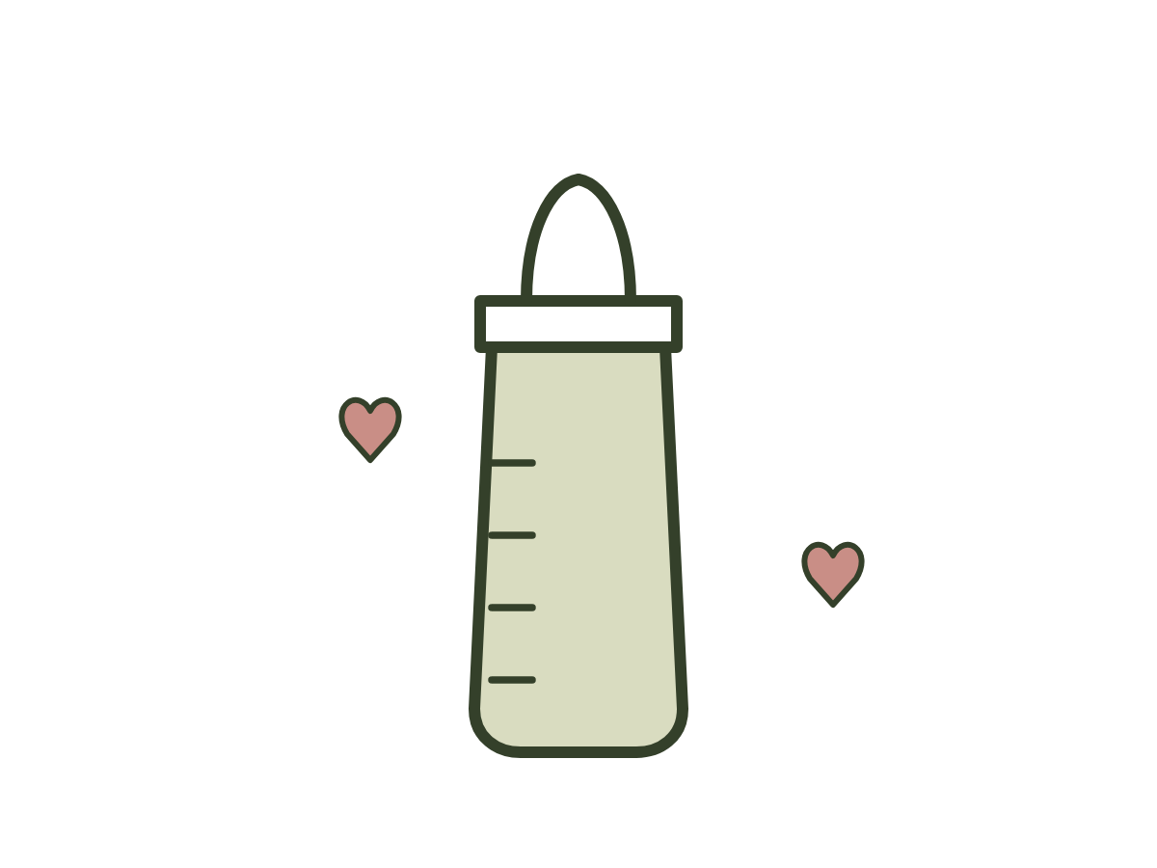
CAPÍTULO 17 · 2014–2016
TODO MUNDO SABIA
Todo mundo sabia como a Ayumi devia dormir.
A sogra achava que era de lado, com um rolinho de toalha nas costas. Minha tia achava que era de barriga para baixo, como ela tinha feito com os seis filhos e nenhum tinha morrido. A pediatra dizia que era de barriga para cima, sempre, e me olhava como quem já tinha ouvido falar das tias. A vizinha do quarto andar, que eu encontrava no elevador, achava que eu estava agasalhando demais a menina. A moça do caixa da farmácia achava que eu estava agasalhando de menos.
E todo mundo sabia sobre a amamentação, e sobre a chupeta, e sobre quando começar a papinha, e sobre se devia ou não deixar chorar, e sobre se eu devia ou não voltar a trabalhar, e sobre o jeito certo de segurar, de dar banho, de cortar a unha. Todo mundo sabia. Menos eu.
Eu, que tinha medido o grau de metade da cidade, que sabia a diferença entre miopia e astigmatismo de olho fechado, que tinha separado a caixinha de remédios do meu pai de domingo a sábado durante anos sem errar um comprimido, olhava para aquela menina chorando às três da manhã e não sabia o que ela queria. Tentava tudo. Peito, fralda, colo, música, balanço, silêncio. Às vezes funcionava. Às vezes nada funcionava, e ela chorava até cansar, e eu chorava junto, mais baixo, para não acordar o Kousuke, que acordava assim mesmo.
* * *
As opiniões sobre o bebê eu aguentava. Eram sobre o bebê. O que ficava era o resto.
Nos almoços de família, alguém sempre tinha uma notícia de outra pessoa. A filha da prima da minha tia tinha voltado do Japão falando japonês fluente, dava aula agora, imagina. O filho de um conhecido do Kousuke tinha passado num concurso federal, estava ganhando uma fortuna, olha onde ele chegou. A menina que estudou comigo, lembra dela, tinha aberto uma clínica. Ninguém dizia nada sobre mim. Ninguém precisava. As frases vinham com um silêncio grudado atrás, como a etiqueta de preço escondida na haste dos óculos do meu pai, e eu lia o silêncio mesmo sem ninguém mostrar.
— E você, Lu? Aprendeu japonês lá?
— Um pouco.
— Um pouco… — E a pessoa sorria, com pena, e mudava de assunto para o pudim.
A que ficou não foi de família. Foi de uma cliente da ótica.
Era uma senhora simpática, de cabelo branco curto, que vinha trocar a lente de ano em ano e sempre trazia uma caixinha de doce para a minha mãe. Numa tarde, o Kousuke passou para me buscar com a Ayumi no colo, e a senhora viu ele pela porta de vidro, de camisa, com a menina dormindo no ombro, trazendo a bolsa de fraldas e o meu guarda-chuva. Ela ficou olhando. Depois se virou para mim com o rosto todo derretido.
— Você tem sorte de ter esse marido, hein, menina.
Ela disse com carinho. Eu sei que disse com carinho. Sorri, agradeci, entreguei os óculos dela no estojo.
À noite, dando banho na Ayumi, a frase voltou. Você tem sorte. Sorte. Como quem ganha na rifa uma coisa que não merecia, como quem acha dinheiro na rua. Ninguém dizia que o Kousuke tinha sorte de ter a mim. Ninguém dizia, e eu concordava com ninguém.

NINGUÉM DIZIA QUE O KOUSUKE TINHA SORTE DE TER A MIM.

* * *
A Mity veio dois anos depois, também em maio, quando a Ayumi ainda não tinha largado a mamadeira.
Na segunda gravidez eu briguei mais. Brigava com o Kousuke por causa da louça, do horário, da mãe dele, da minha mãe, do jeito como ele segurava a Ayumi, do jeito como ele não segurava. Brigava e depois não lembrava direito por quê. Criava situações, como no tempo do recado de estatística, só que agora com barriga. Testava para ver se ele ia embora. Ele não ia.
Quando alguém perguntava, eu dizia que eram os hormônios. Todo mundo aceitava. Eu mesma aceitava. Era uma explicação boa, redonda, que não pedia mais nada.
Houve um dia, perto do sétimo mês, em que a gente precisou pegar a estrada para um casamento de uma prima dele em outra cidade, quatro horas de carro. Minhas pernas estavam tão inchadas que eu não conseguia fechar o sapato. Eu disse que não ia. Ele disse que tudo bem. Eu disse que ia, porque a família dele ia reparar. Ele disse que tudo bem também.
Na manhã da viagem, quando desci com a Ayumi no colo, o banco de trás do carro estava diferente. O Kousuke tinha tirado a cadeirinha da Ayumi e posto na frente. Tinha dobrado o encosto e forrado tudo com o edredom da nossa cama, dois travesseiros e uma almofada de amamentação por cima, e ainda uma toalha enrolada no lugar exato onde iam ficar os meus tornozelos.
— O que é isso?
— Uma cama. Para você ir com as pernas para cima.
Eu não lembro nada daquele casamento. Não lembro da noiva, do vestido, da festa. Lembro das quatro horas deitada no banco de trás, com os pés na toalha enrolada, olhando o céu passar pela janela de cabeça para baixo, e da Ayumi dormindo na cadeirinha da frente, e da nuca dele dirigindo.
* * *
Naquela mesma semana, numa noite em que a casa estava quieta e a Ayumi e o Kousuke dormiam, eu me olhei no espelho do banheiro.
Eu estava de camisola, com a barriga enorme, o cabelo preso de qualquer jeito, as olheiras de quem não dormia desde a Ayumi. Fiquei um tempo olhando para aquela mulher, procurando o que as pessoas viam. A que não falava japonês fluente. A que não tinha passado em concurso. A que não tinha clínica.
Então eu disse, baixinho, para o espelho, como quem decora uma matéria para a prova:
— Você tem sorte.
E repeti, para ter certeza de que tinha aprendido.
PARA VOCÊ
"Você tem sorte de ter esse marido." Eu repeti essa frase para o espelho até decorar.
A senhora da ótica falou com carinho, e eu sei disso. O problema não foi a frase. Foi o lugar onde eu a guardei: no lugar onde deveria estar o meu valor. A partir dali, tudo o que eu tinha de bom passou a parecer sorte. O marido, as filhas, a vida. Nada parecia meu.
A régua dos outros funciona assim. Ninguém precisa dizer que você é menos. Basta falar do concurso de alguém, da clínica de alguém, do japonês fluente de alguém, e deixar o silêncio fazer o resto.
Sorte é ganhar uma rifa. Uma família não se ganha: se constrói. E você também está construindo a sua. O que você tem de bom não caiu no seu colo por engano.
Com a régua de quem você mede a sua vida?

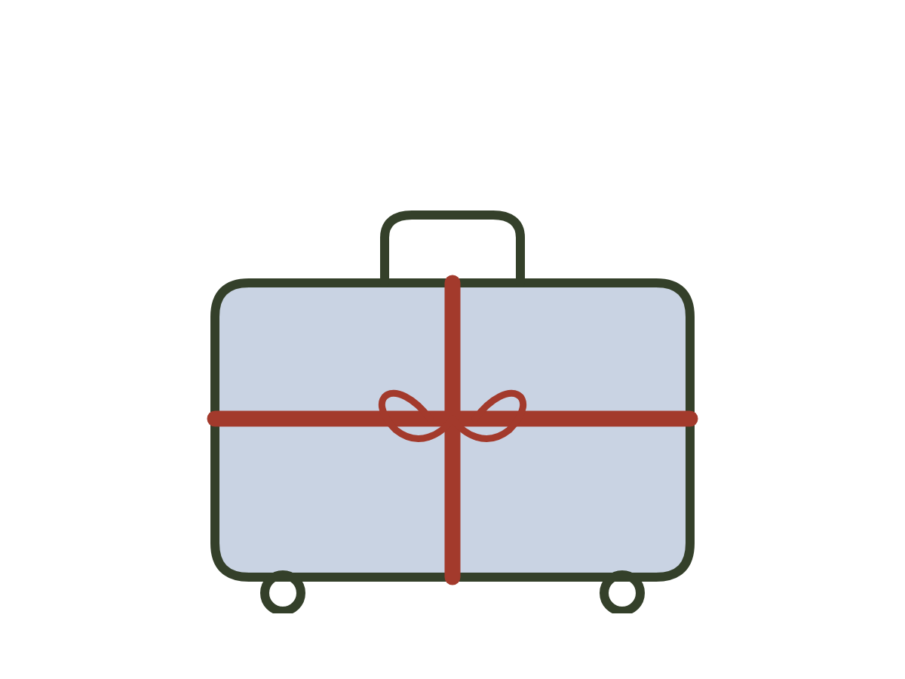
CAPÍTULO 18 · 2017
LONGE DAS VOZES
Eu decidi voltar para o Japão numa terça-feira, dentro do carro, no estacionamento do supermercado, com as duas meninas dormindo no banco de trás.
Não houve um motivo. Houve um acúmulo. Naquela manhã, uma tia tinha comentado no grupo da família que a filha de alguém tinha comprado um apartamento à vista. Na ótica, minha mãe tinha corrigido, na frente de um cliente, um número que eu tinha anotado errado. No caixa do supermercado, a moça tinha olhado as duas meninas e perguntado quantos anos cada uma tinha, e quando eu disse, tinha feito a conta nos dedos e dito "nossa, que coragem, duas assim tão seguidinhas". Coisas pequenas. Cada uma do tamanho de uma letra da última linha da tabela.
Eu fiquei sentada no carro com as sacolas no banco do passageiro e o motor desligado, e pensei com uma clareza que me assustou: lá ninguém me conhece.
No Japão, ninguém ia me comparar com a prima da prima. Ninguém ia saber se eu falava japonês fluente ou não, porque lá ninguém falava português. Ninguém ia olhar para o Kousuke carregando a bolsa de fraldas e me dizer que eu tinha sorte. Lá, eu ia ser só mais uma brasileira de uniforme cinza no ônibus da empreiteira. Invisível. E naquele dia ser invisível me pareceu uma promoção.
Liguei o carro. No rádio, alguém anunciava vagas numa empreiteira de Aichi, fábrica de autopeças, com zangyō garantido e apartamento. Eu aumentei o volume e anotei o telefone no verso do cupom do supermercado.
À noite, contei ao Kousuke. Ele ouviu tudo, como sempre, com o rosto sério, e quando eu terminei ficou um tempo quieto.
— Você tem certeza?
— Tenho.
— Você tem certeza, ou você está cansada?
Eu não respondi. Ele abriu o notebook e começou uma planilha.

VOCÊ TEM CERTEZA, OU VOCÊ ESTÁ CANSADA?
— KOUSUKE

* * *
Voltamos com as duas pequenas, a Ayumi com três anos, puxando uma mochilinha de rodinhas cheia de brinquedo que não podia ser despachado, e a Mity com um ano e meio, no colo, puxando o meu cabelo.
Não era mais o Japão de antes. Da primeira vez, a gente era dois, e o cansaço era nosso. Agora eram quatro, e o cansaço tinha de caber em horários. A fábrica começava às oito, e o hoikuen, a creche da prefeitura, abria às sete e meia. Então às sete e dez eu estava de bicicleta, com uma menina na cadeirinha da frente e outra na de trás, as duas de capa de chuva amarela quando chovia, pedalando pela avenida das fábricas com as pernas queimando. Às sete e trinta e dois eu deixava as duas com as professoras, que sorriam e se curvavam e diziam coisas que eu não entendia. Às sete e cinquenta eu estava de uniforme na linha.
O zangyō não era mais escolha. O dinheiro não sobrava. O aluguel, a creche, a parcela do apartamento no Brasil, o dinheiro que a gente mandava, o arroz, a fralda, o leite. O Kousuke fazia planilha toda sexta-feira à noite, e toda sexta-feira a última linha era um número vermelho que ele tentava deixar preto mexendo nas linhas de cima.
Eu buscava as meninas às sete da noite, quando era uma das últimas mães. Elas vinham correndo pelo corredor da creche com o desenho do dia na mão, e eu olhava o desenho, dizia que estava lindo, e não sabia o que tinha acontecido no dia delas. Elas contavam, embaralhando o português e as palavras em japonês que traziam da creche, e eu não entendia metade. As professoras escreviam um caderninho de recados todos os dias, com letra caprichada, contando o que cada uma tinha comido, quanto tempo tinha dormido, se tinha chorado. Eu levava o caderninho para casa e não conseguia ler. Às vezes fotografava a página e passava no tradutor do celular às onze da noite, deitada, e descobria que a Ayumi tinha chorado o dia inteiro na terça e que eu não tinha sabido.
* * *
Minha mãe ligava toda semana, pelo vídeo, às sete da manhã dela, sete da noite nossa.
Ela aparecia na tela sempre no mesmo lugar, a mesa da cozinha, com a cortina de renda atrás. Estava sozinha. Meus irmãos tinham as próprias vidas, as próprias casas, os próprios filhos. A ótica ela tinha passado adiante, depois de trinta anos, para um rapaz que tinha sido funcionário. Falava que estava ótimo, que tinha tempo para as plantas, para a igreja, para as amigas. Mas a cada ligação eu reparava numa coisa diferente. A louça acumulada na pia, atrás dela. O mesmo vestido duas semanas seguidas. O jeito de ficar olhando para a tela depois que as meninas saíam correndo, como se ainda tivesse alguém ali.
— A senhora está comendo direito?
— Estou, filha. Que pergunta.
Era a pergunta que eu fazia ao meu pai na quitinete. Eu ouvi a minha voz e reconheci.
Numa sexta-feira, depois da planilha, eu disse ao Kousuke que queria trazer minha mãe.
Ele não perguntou se eu tinha certeza dessa vez. Olhou para a planilha, para o número vermelho da última linha, e para mim.
— Ela vai dormir onde?
— No quarto das meninas. As meninas vêm para o nosso.
— O nosso tem seis tatames.
— A gente cabe.
Ele fechou o notebook sem mexer em nada.
* * *
Ela chegou num dia de sol, pelo aeroporto de Chūbu, com um casaco de inverno em pleno maio porque alguém tinha dito a ela que no Japão fazia frio.
Eu estava do lado de fora do portão de desembarque desde uma hora antes, com as duas meninas pela mão, a Ayumi segurando uma folha de papel onde tinha escrito VOVÓ com canetinha, cada letra de uma cor. As portas automáticas abriam e fechavam, abriam e fechavam, soltando gente de outros voos, executivos, turistas, uma família inteira de chapéu.
Então as portas abriram e ela estava lá, pequena, de casaco, empurrando um carrinho com uma mala enorme, azul, amarrada com uma fita vermelha para não ser confundida com as outras, e uma caixa de isopor em cima da mala, também amarrada, que depois eu descobri que estava cheia de coisas que a alfândega certamente não deixaria passar e que tinham passado.
Ela parou, procurando. Me viu. Não acenou. Só ficou parada, com as mãos no carrinho, olhando para mim e para as meninas como quem confere se era aquilo mesmo.
Eu soltei as mãos das duas e corri. Não para abraçá-la; isso ficou para depois. Corri para pegar a mala, porque a mala era pesada demais e ela era pequena demais, e porque era isso que eu sabia fazer.
PARA VOCÊ
Eu atravessei o mundo para fugir de umas frases. Elas vieram na mala.
No estacionamento do supermercado, ser invisível me pareceu uma promoção. Lá ninguém me conhece, pensei. E era verdade: no Japão, ninguém me comparava com a prima da prima. Mas eu continuava me comparando, agora sozinha, às onze da noite, com o caderninho da creche traduzido no celular.
O Kousuke fez a pergunta certa, e eu não respondi: você tem certeza, ou você está cansada? Muitas decisões grandes da minha vida foram tomadas no cansaço. Algumas deram certo mesmo assim, porque Deus escreve bem até com as nossas linhas tortas. Mas hoje eu espero a pergunta chegar antes de ligar o carro.
Mudar de lugar muda a paisagem. Não muda o que a gente carrega por dentro.
Você está mudando alguma coisa na sua vida por convicção ou por cansaço?

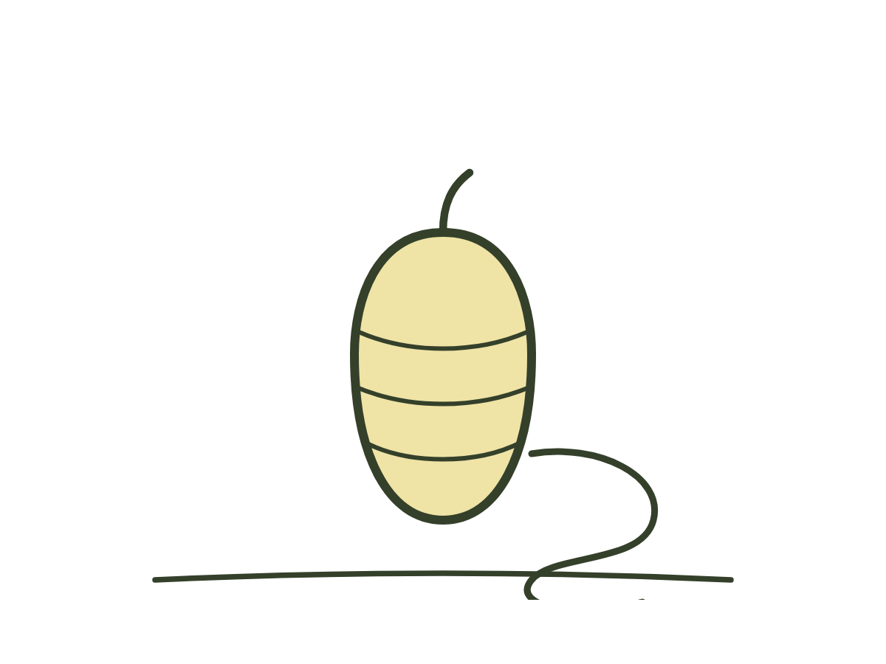
CAPÍTULO 19 · 2019
FOI TUDO ÓTIMO
O médico falou comigo no corredor, e o intérprete falou pelo tablet.
Era um tablet preso num suporte de rodinhas, com a tela virada para mim, e dentro da tela uma moça de fone de ouvido, num escritório que podia estar em qualquer lugar do Japão, traduzia para o português tudo o que o médico dizia. Ela tinha sotaque do interior de São Paulo. Falava com calma, pausando nos lugares certos, e eu me lembro de ter pensado, absurdamente, que ela devia ser da minha região, que talvez a gente tivesse estudado em escolas vizinhas.
Minha mãe estava na sala de cirurgia havia quatro horas.
Fazia quase um ano que ela morava com a gente. Tinha se adaptado melhor do que qualquer um esperava. Aprendeu a separar o lixo em sete tipos, com mais cuidado do que eu. Fazia amizade com as senhoras japonesas do prédio por mímica e por comida, trocando tigelas de nishime por tigelas de alguma coisa que nenhuma das duas sabia o nome. Levava as meninas à creche de manhã, a pé, uma em cada mão, e as meninas começaram a chegar em casa falando que a vovó tinha ensinado a professora a dizer "bom dia".
Depois veio a dor na barriga que não passava, os exames, a palavra câncer dita pela primeira vez numa sala com cheiro de desinfetante, o nome de um órgão que eu, com toda a minha faculdade de saúde, precisei procurar no celular para ter certeza de onde ficava. Os médicos disseram que estava avançado. Que era preciso operar. Que depois da cirurgia iam saber mais.
A gente se preparou. Minha mãe mais do que todos. Na véspera, ela arrumou a própria mala para o hospital como quem arruma mala de viagem, com as camisolas dobradas em quadrado e um terço no bolso lateral. Disse que não estava com medo. Disse que Deus sabia o que fazia. Disse que eu não precisava ficar lá o dia inteiro, que tinha as meninas, que tinha o trabalho. Eu fiquei lá o dia inteiro.
* * *
O médico era jovem, de óculos de armação fina, e segurava uma prancheta contra o peito como quem segura um escudo.
Ele falou por uns dois minutos. A moça do tablet esperou ele terminar, respirou, e começou.
Tinham aberto. Tinham visto. Estava espalhado. Não era possível tirar. Tinham fechado.
— Ele está dizendo — a moça fez uma pausa, e eu vi, pela tela, que ela fechou os olhos por meio segundo — que o caso é terminal. Que não há tratamento curativo. Que agora o foco é o conforto dela.
Eu ouvi. Ouvi cada palavra, em português, com sotaque do interior, e as palavras entraram e não foram a lugar nenhum. Ficaram paradas dentro de mim, em pé, como gente numa sala de espera.
— Quanto tempo? — perguntei.
A moça traduziu. O médico olhou a prancheta. Disse um número. Não vou escrever o número aqui.
Agradeci. Me curvei, do jeito que tinha aprendido no Japão, as mãos juntas na frente do corpo. O médico se curvou de volta, mais fundo. A moça do tablet disse "sinto muito, senhora" e a tela ficou azul.
Eu fui ao banheiro do corredor. Tranquei a porta. Sentei na tampa do vaso, com os cotovelos nos joelhos, e fiquei olhando os quadradinhos do piso. Tinha uma rachadura num deles, fininha, em diagonal. Eu fiquei olhando a rachadura muito tempo. Não chorei. Levantei, lavei o rosto, sequei com papel toalha, arrumei o cabelo com os dedos no espelho. Voltei para a sala de espera.
Liguei para o Kousuke. Contei tudo, em voz baixa, na ordem. Ele ficou quieto do outro lado.
— Eu estou indo — disse ele.
— Não precisa. Fica com as meninas.
— Lu.
— Fica com as meninas. Eu dou conta.
* * *
Minha mãe acordou da anestesia no fim da tarde.
Estava num quarto de quatro camas, com cortinas azuis entre uma e outra, e a luz do fim do dia entrava pela janela alaranjada, deitando na colcha. Ela abriu os olhos devagar, piscou, procurou alguma coisa no teto, depois me achou sentada na cadeira ao lado da cama.
— Filha.
— Oi, mãe.
Ela passou a língua nos lábios secos. Eu molhei um cotonete no copinho de água e passei na boca dela, como a enfermeira tinha ensinado.
— E aí? — ela perguntou, com a voz arranhada. — Como é que foi?
Eu tinha tido quatro horas para pensar no que ia dizer. Não tinha pensado em nada. E, quando ela perguntou, a resposta veio sozinha, pronta, com a voz leve, como se eu estivesse contando que o tempo lá fora estava bonito.
— Foi tudo ótimo, mãe.
Ela fechou os olhos e sorriu.
— Graças a Deus.
— Graças a Deus.
Ela dormiu de novo, quase na hora. Eu fiquei olhando o peito dela subir e descer debaixo do lençol, a mão com o acesso da veia em cima da colcha, as unhas ainda pintadas de rosa-claro, do salão onde ela tinha ido na semana anterior, com uma vizinha japonesa, as duas se entendendo por gestos.
Na mesinha de cabeceira tinha uma pera japonesa que a vizinha tinha mandado, redonda, amarela, enorme, do tamanho de uma mão fechada. Minha mãe gostava daquelas peras. Dizia que tinham gosto de água doce.
Eu peguei a pera e a faquinha de plástico da bandeja do jantar que ela não tinha comido, e comecei a descascar, devagar, em espiral, do jeito que ela me ensinou a descascar laranja quando eu era pequena, sem deixar a casca partir. Minhas mãos estavam firmes. A casca desceu inteira, numa fita comprida, até o prato.
PARA VOCÊ
"Foi tudo ótimo, mãe." A resposta veio pronta, com a voz leve, como quem fala do tempo.
Eu menti por amor. Pelo menos era o que eu dizia a mim mesma, e um pouco era. Mas era também o meu jeito de continuar no controle. Se eu carregasse a notícia sozinha, ninguém mais precisaria desmoronar, e eu não precisaria ver ninguém desmoronar na minha frente.
No mesmo dia, eu disse ao Kousuke: "Fica com as meninas, eu dou conta." Duas frases, e as duas diziam a mesma coisa: aqui ninguém precisa de ninguém.
Descasquei aquela pera inteira sem deixar a casca partir e tive orgulho das minhas mãos firmes. Hoje eu queria ter deixado a casca partir e chorado ali, do lado da minha mãe.
Ser forte não é não precisar de ninguém. Às vezes, a coisa mais forte que você pode dizer é: eu não estou dando conta.
Que verdade você está protegendo as pessoas de ouvir?

FOI TUDO ÓTIMO, MÃE.

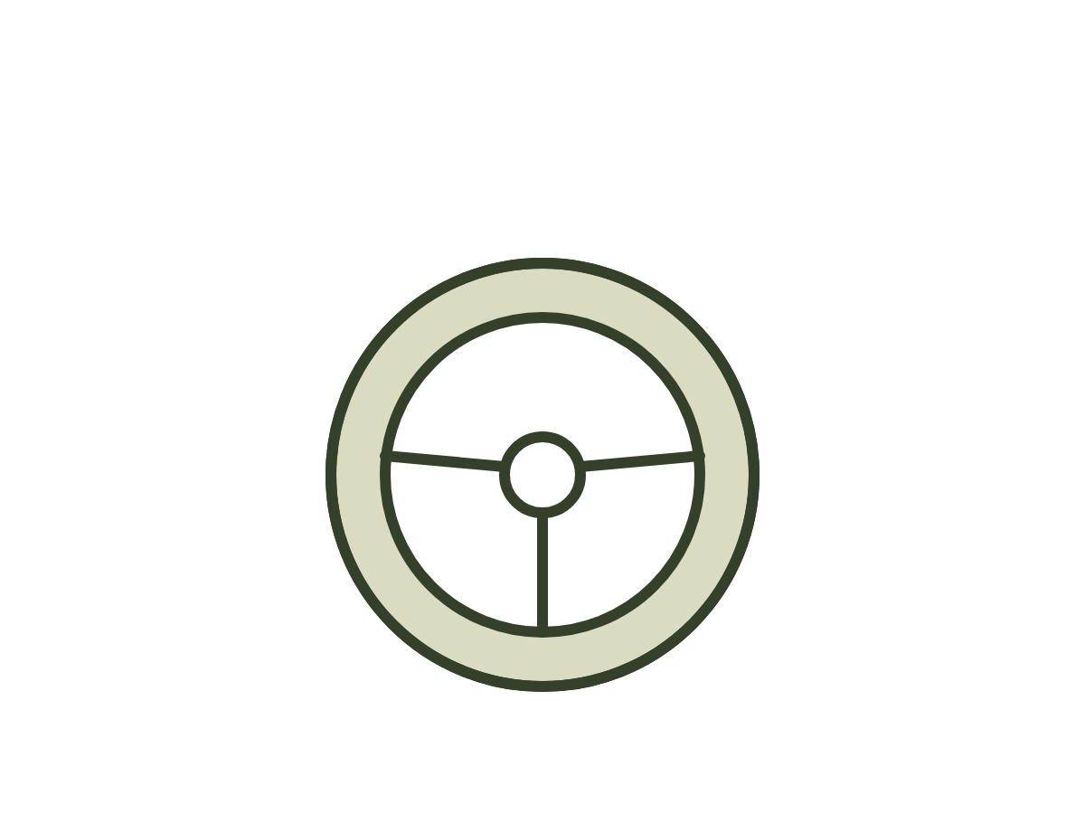
CAPÍTULO 20 · 2019–2020
O OLHAR DELA
Uma semana depois, o mesmo médico pediu para falar comigo de novo, e dessa vez me chamou para uma sala.
Era uma sala pequena, sem janela, com uma mesa redonda, quatro cadeiras e uma caixa de lenços de papel posta exatamente no centro da mesa, e eu soube, ao ver a caixa, que ninguém entrava naquela sala para ouvir coisa boa. Sentei. O tablet estava ligado em cima da mesa, e na tela havia outro intérprete, um rapaz dessa vez, de camisa polo.
O médico se sentou na minha frente, pôs a prancheta na mesa e, antes de começar, se curvou. Não o cumprimento de sempre. Uma reverência funda, com a cabeça quase na altura da mesa, que ele sustentou por muito tempo.
Eu não entendi. Olhei para o rapaz do tablet. O rapaz também parecia não entender.
Então o médico falou. Falou muito, com as mãos juntas, sem olhar para mim. E o rapaz foi traduzindo, devagar, como quem atravessa um rio pisando pedra por pedra.
Tinham feito uma nova biópsia do material da cirurgia. O resultado era outro. O primeiro diagnóstico estava errado. Tinham confundido o que viram. Não era o que pensavam. Era um estágio inicial. Havia tratamento. Havia um medicamento, uma imunoterapia, que podia funcionar muito bem naquele caso. O médico pedia desculpas. Pedia desculpas pela angústia que tinha causado à família. Assumia a responsabilidade.
Eu fiquei olhando para a caixa de lenços.
— A senhora entendeu? — perguntou o rapaz do tablet. — Ele está dizendo que tem tratamento.
— Entendi.
Eu tinha entendido. Tinha entendido cada palavra. Mas o meu corpo ainda estava sentado na tampa do vaso do banheiro do corredor, olhando a rachadura no piso, e demorou a chegar ali. Quando chegou, veio de uma vez. Eu senti o ar entrando, de verdade, pela primeira vez em uma semana, como quem sobe de um mergulho fundo demais. Pus as duas mãos em cima da mesa. Estavam tremendo. Na semana inteira elas não tinham tremido.
O médico continuava curvado.
— Pode levantar — eu disse, em português, e depois tentei em japonês, errado, e o rapaz do tablet traduziu direito.
* * *
Contei à minha mãe só a segunda notícia, como se fosse a primeira. Ela ouviu, fez que sim com a cabeça, agradeceu ao médico com uma reverência pequena, sentada na cama, e não perguntou nada. Na hora, achei que era alívio.
Ela ficou relutante com o tratamento, no começo. Tinha medo do nome do remédio, das agulhas, dos efeitos que as vizinhas brasileiras do prédio contavam com detalhes que ninguém tinha pedido. Queria voltar para o Brasil e se tratar lá, perto da igreja dela, das plantas dela. Dizia que não queria dar trabalho. Eu disse que ela ia se tratar ali, que o hospital era bom, que o seguro cobria, que a gente dava um jeito. Ela disse que eu era teimosa. Eu disse que tinha puxado a alguém.
Ela aceitou.
Então eu ia ao hospital todos os dias. Todos. De manhã cedo, antes da fábrica, quando ela ficava internada para as aplicações. Depois do trabalho, de uniforme, com o cabelo cheirando a óleo de máquina. Nos fins de semana, com as meninas, que desenhavam para a avó e colavam os desenhos na parede do quarto com fita crepe emprestada da enfermaria. Eu conversava com as enfermeiras num japonês de dicionário, preenchia os formulários com a caderneta azul do banco do lado, porque era de lá que eu copiava o meu nome em katakana. Aprendi o nome dos remédios. Aprendi o horário das trocas de turno. Aprendi a pedir um cobertor a mais sem gaguejar.
E, aos poucos, alguma coisa começou a acontecer que eu não sabia nomear.
Minha mãe começou a olhar para mim de um jeito diferente.
Não sei quando começou. Sei que numa tarde eu estava discutindo com uma enfermeira sobre o horário de um exame, eu no meu japonês quebrado, a enfermeira no dela, as duas apontando para o papel, e quando a enfermeira foi embora eu me virei e minha mãe estava me olhando da cama. Olhando com uma cara que eu não conhecia, que não se parecia com a de quem confere o grau que eu anotei, nem com a de alívio atrás do fotógrafo, no pátio do pré.
— Que foi, mãe?
— Nada.
— A senhora está me olhando.
— Não posso olhar minha filha?
Aconteceu outras vezes. Quando eu cortava as unhas dela. Quando eu traduzia, errado, uma piada do médico, e ela ria mesmo assim. Quando eu chegava de uniforme e sentava na cadeira com as costas doendo e fingia que não doíam. Ela me olhava como quem olha uma pessoa que acabou de conhecer e gostou.
Numa noite, perto do fim do tratamento, eu cochilei sentada na cadeira ao lado da cama, com a cabeça encostada na grade. Acordei com uma coisa no meu rosto. Era a mão dela. Ela tinha estendido o braço, com o acesso da veia e tudo, e estava tirando o cabelo da minha testa, puxando para o lado, ajeitando a franja com os dedos, devagar, como se ainda desse para esticar.
Eu não abri os olhos. Deixei ela terminar.

NÃO POSSO OLHAR MINHA FILHA?
— MINHA MÃE

* * *
O câncer foi embora. A palavra que o médico usou, e que o intérprete traduziu, foi remissão. Minha mãe fez a última aplicação num dia de chuva e saiu do hospital de guarda-chuva transparente, dando tchau para as enfermeiras como quem se despede de amigas de escola.
O ano de 2020 começou com a família inteira em casa. Minha mãe, o Kousuke, as meninas, eu, num apartamento de seis tatames que não cabia ninguém e cabia todo mundo. E terminou sem ela.
Ela quis voltar. Estava curada, sentia falta da casa dela, da igreja, das plantas, dos outros netos. Tinha feito o que tinha vindo fazer, disse, embora nunca tenha dito o que era. A gente não discutiu. Compramos a passagem num mês em que o mundo inteiro tinha começado a usar máscara e ninguém sabia se os aviões iam continuar voando.
No aeroporto, todo mundo estava de máscara. A gente se abraçou de máscara. As meninas choraram de máscara. Ela passou pelo portão de embarque com a mesma mala azul amarrada com fita vermelha, e antes de sumir virou para trás e fez um sinal com a mão, um sinal que ela fazia quando eu era pequena e ia para a escola, a mão aberta, depois fechada, depois aberta de novo.
Eu voltei para o carro, no estacionamento do aeroporto, e prendi as meninas nas cadeirinhas. Sentei no banco do motorista. Pus a chave na ignição. Liguei o motor.
E não consegui respirar.
O ar entrava e não chegava. O peito apertou como se alguém tivesse fechado um cinto em volta dele. As mãos ficaram frias. O coração batia na garganta, nos ouvidos, nas pontas dos dedos. Eu tinha certeza de que estava morrendo, ali, no estacionamento do aeroporto de Chūbu, com as minhas filhas no banco de trás.
As duas ficaram quietas. Completamente quietas, do jeito que as crianças ficam quando entendem que alguma coisa está errada com um adulto.
Eu pus as mãos no volante, olhei um ponto fixo no para-brisa, uma sujeirinha qualquer, e comecei a contar baixinho, como alguém um dia me ensinou para momentos assim. Um. Dois. Três. Pelo retrovisor, vi a Ayumi segurar a mão da Mity.
PARA VOCÊ
O diagnóstico estava errado, e o médico se curvou até quase encostar a cabeça na mesa. Minha mãe viveu.
Naquele ano, alguma coisa mudou entre nós duas. Pela primeira vez, ela me olhou como quem olha uma pessoa que acabou de conhecer e gostou. Eu não sabia receber aquele olhar. Perguntei o que era, ela disse "não posso olhar minha filha?", e eu não soube o que responder.
Quando ela foi embora, o meu corpo disse o que a minha boca calava havia anos. No estacionamento do aeroporto, com as meninas no banco de trás, eu não conseguia respirar. Ansiedade não é fraqueza. É o corpo falando alto o que a gente passou tempo demais sem dizer.
Se o seu corpo está falando, escute. Procure ajuda. E deixe alguém olhar para você com calma, mesmo que você ainda não saiba o que fazer com esse olhar.
Quem olha para você com admiração, e você não deixa?

PARTE V
O DESERTO
2020–2022

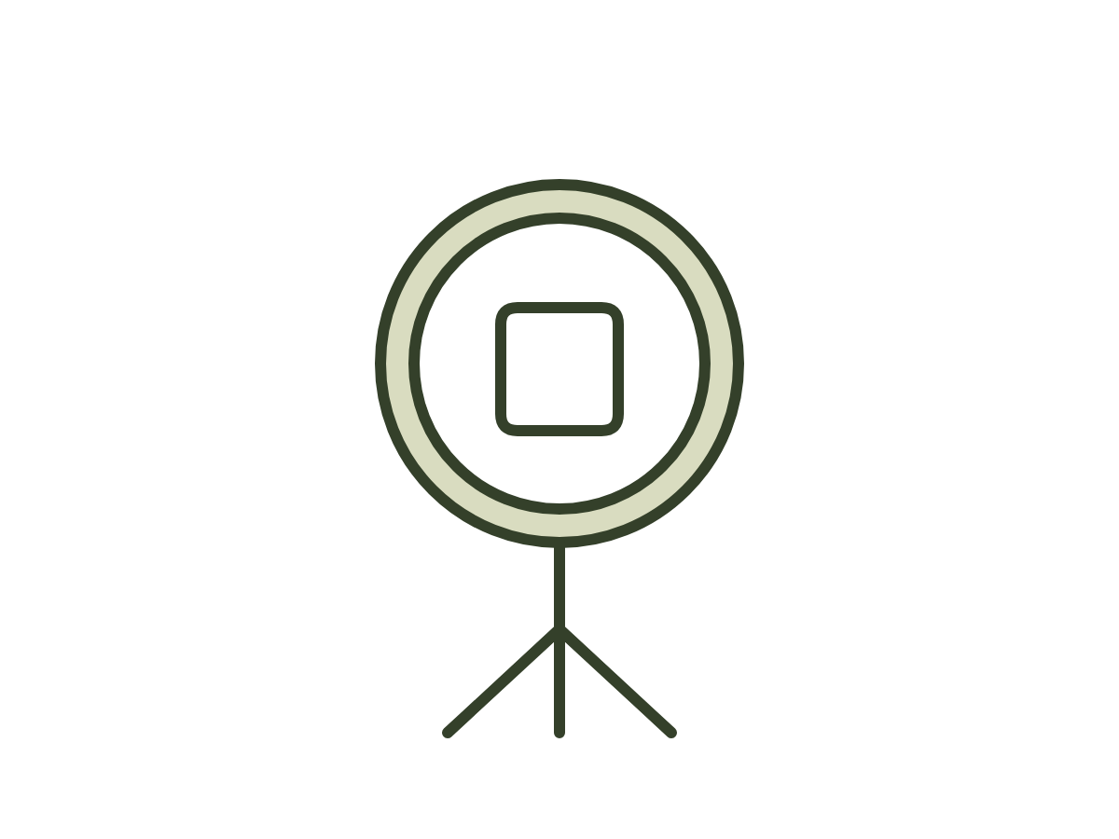
CAPÍTULO 21 · 2020–2021
OITO MIL REAIS
O despertador tocava às cinco e cinquenta, e em cinco anos eu nunca mudei o toque.
Era o toque padrão do celular, uma musiquinha de xilofone que subia em três notas e começava de novo. Eu desligava na segunda repetição, sem abrir os olhos. Levantava. Arroz na panela elétrica, que eu tinha programado na véspera. Dois ovos, a salsicha, as folhas. Quatro bentō, dois grandes e dois pequenos, com um bilhetinho dentro dos pequenos que no começo eu escrevia e depois parei de escrever. As meninas de uniforme, a bicicleta, a creche, depois a escola. O ônibus da empreiteira. O uniforme cinza. A peça. Virar, conferir, marcar, pôr na caixa. O refeitório em quinze minutos. A peça. O zangyō. O ônibus. As meninas. A janta. O banho. O futon. O xilofone.
Cinco anos disso. Às vezes eu não sabia se era terça ou sexta. Às vezes eu não sabia se era 2018 ou 2019. Parecia que a gente estava vivendo o mesmo ano várias vezes, e que em algum lugar alguém tinha apertado o botão de repetir e ido embora.
* * *
O Kousuke foi o primeiro a tentar sair.
Ele queria importar sapatos de couro do Brasil. Tinha feito, é claro, uma planilha: o preço do couro em Franca, o frete, o imposto de importação, a margem, as lojas de produtos brasileiros no Japão que poderiam revender. Passou meses mandando mensagem para fábrica, pedindo amostra, calculando. Chegaram três pares de amostra numa caixa amassada pelo correio, e a alfândega cobrou uma taxa que comeu metade da margem da planilha inteira. O couro era bom. A conta não fechava.
Eu fui a segunda. Numa noite de 2020, depois que minha mãe voltou para o Brasil e o apartamento ficou grande demais para quatro pessoas, eu comprei um curso de marketing digital. Oito mil reais, em doze vezes no cartão brasileiro que eu ainda tinha. Era muito dinheiro para a gente. Era o dinheiro de uma passagem para o Brasil. Eu comprei às duas da manhã, deitada no futon, com o Kousuke dormindo do lado, e só contei a ele no dia seguinte, no ônibus da empreiteira, falando baixo para os outros não ouvirem.
— Oito mil?
— Em doze vezes.
— Lu. — Ele fez aquela cara de quem está convertendo moeda de cabeça. — Oito mil reais.
— Eu sei quanto é.
— E o que você vai fazer com isso?
Eu não sabia exatamente. Sabia que, no curso, as pessoas falavam de coisas que eu nunca tinha ouvido falar: funil, lançamento, audiência, tráfego. Sabia que tinha gente ganhando dinheiro com o celular, de casa, perto dos filhos. Sabia que eu não aguentava mais virar a peça. E sabia, lá no fundo, que ninguém da minha família tinha feito uma coisa dessas, e que por isso mesmo eu queria fazer.
Ninguém no Japão acreditou. Eu tentei explicar o curso para as amigas do prédio, para as mães da escola das meninas, para o pessoal da linha no refeitório. Elas faziam cara de interessadas e depois perguntavam se era pirâmide. Uma me perguntou se eu ia vender panela. Eu parei de explicar.
* * *
Foi aí que eu fiz com o Kousuke o que eu sabia fazer com todo mundo.
Ele entendia de investimento. Sempre tinha entendido; lia sobre isso desde o tempo das listas de física, falava de juros compostos em pedido de casamento. Nas noites de sexta, depois da planilha da casa, ficava vendo vídeos sobre bolsa, sobre fundos, sobre como os brasileiros no Japão deixavam o dinheiro parado no banco sem render nada. Eu olhei para aquilo e vi um curso.
— Você devia ensinar isso.
— Eu não sei ensinar.
— Você me ensina toda sexta.
— Você não aprende nada.
— Por isso mesmo. Se você conseguir ensinar para mim, consegue ensinar para qualquer um.
Ele disse que não. Depois disse que ia pensar. Depois disse que talvez. Eu não parei de falar. Não parava de falar nunca, quando queria uma coisa. Quando eu quero eu quero, dizia minha mãe, e agora. Eu queria que alguém acreditasse no que eu estava vendo, e como ninguém acreditava na minha ideia, pus a minha ideia nas costas dele.
Ele entrou. Por mim. Sem querer muito, no começo. Criou um perfil, com um nome que era um trocadilho com o nome dele e a palavra economia, e que só ele achava engraçado.
Na noite em que gravou o primeiro vídeo, ficou um tempo olhando a própria cara congelada na tela do notebook.
— E se não der certo? — perguntou. — A ideia foi sua. A cara é minha.
— Então a gente divide — eu disse.
Ele fez que sim com a cabeça. Não sei se acreditou.
Na noite em que a gente decidiu que ia sair da fábrica, eu escrevi um bilhete e deixei dentro do caderno de planilhas dele, na página da última linha vermelha:
"Momo… Eu não faço a mínima ideia do futuro. Na verdade ele me dá muito medo. A única certeza que eu tenho é que, se a gente estiver junto, vai dar certo. Prometo que não vou desistir."
Ele nunca comentou o bilhete. Mas no dia seguinte o caderno estava em cima da mesa, aberto naquela página, e o bilhete tinha sido colado com fita durex, para não cair.

SE VOCÊ CONSEGUIR ENSINAR PARA MIM, CONSEGUE ENSINAR PARA QUALQUER UM.
— KOUSUKE

* * *
Foram quarenta dias. Gravação, edição, roteiro, bastidor, com uma luz de anel comprada pela internet montada num canto da sala de tatami e as meninas proibidas de gritar das sete às nove da noite. Eu fazia tudo o que ele não sabia fazer: a página, os anúncios, os textos, as mensagens, as planilhas de contato que eu montei com a letra caprichada da ótica. Ele fazia a parte difícil, que era aparecer.
Saímos da fábrica sem plano B. Na última tarde, eu entreguei o uniforme cinza dobrado ao encarregado, que se curvou e disse alguma coisa educada que eu não entendi. Na saída, olhei para trás, para o galpão, e senti menos alívio do que medo.
O lançamento veio. Não foi um desastre. Algumas pessoas compraram. Algumas mandaram mensagens bonitas. Mas não sustentava a casa. Não pagava o aluguel e a escola e a parcela e o arroz. Não mudava tudo, como eu tinha imaginado nas noites de futon.
Naquele fim de ano, numa tarde de novembro, eu fui até uma ponte num vale e pulei de bungee jump pela primeira vez. Cinquenta metros. Ninguém entendeu por quê, e eu também não sabia explicar. Sabia que ia sozinha, com o meu medo, e que lá em cima ninguém podia pular por mim. Achei que ia morrer. Não morri.
* * *
No dia 24 de junho de 2021, de manhã, eu estacionei na frente do zeimusho de Kariya, a repartição de impostos da região.
Era um prédio cinza, sem graça, como todas as repartições do mundo. Eu tinha na bolsa uma pasta de plástico com dois formulários, preenchidos a lápis primeiro e depois a caneta, com a ajuda de um vídeo no YouTube e de um dicionário de kanji: o kaigyō todoke, a comunicação de abertura de atividade como empresária individual, e o pedido de autorização para fazer a declaração de imposto "azul", a dos pequenos negócios. No campo do ramo de atividade eu tinha escrito, em letras de forma, DIGITAL MARKETING. No campo do nome comercial, depois de três semanas de dúvida, eu tinha escrito LUMI DIGITAL. O meu nome do meio. O que ninguém usava.
A funcionária do guichê leu os dois formulários com atenção, virou as folhas, conferiu os campos um por um. Pediu um documento. Olhou para mim. Pegou um carimbo redondo, azul, molhou na almofada e bateu uma vez em cada formulário, no canto de cima, com um barulho seco.
Depois me devolveu as cópias.
Eu saí do prédio, sentei no carro e fiquei olhando o carimbo. Era um círculo azul com a data dentro, em números japoneses, e o nome da repartição em kanji em volta. Era só um carimbo. Era a minha primeira empresa.
Tirei uma foto da folha em cima do volante, com cuidado para o reflexo do sol não apagar a data, e mandei para a minha mãe no Brasil, onde eram nove e pouco da noite.
Ela respondeu em menos de um minuto, como sempre.
"O que é isso, filha?"
PARA VOCÊ
Oito mil reais, às duas da manhã, em doze vezes no cartão. Ninguém da minha família tinha feito uma coisa dessas, e por isso mesmo eu quis fazer.
Não vou fingir que foi só coragem. Um pedaço era vontade de provar, para todo mundo e para mim, que eu não era só a moça da peça na esteira. Mas havia também uma coisa verdadeira ali: eu não aguentava mais viver o mesmo ano várias vezes.
Aprendi duas coisas naquele tempo. A primeira: toda decisão grande tem um custo para quem está ao seu lado. O Kousuke entrou "por mim", e a cara que aparecia na tela era a dele. Eu devia ter perguntado mais vezes como ele estava. A segunda: não espere que todo mundo entenda o seu sonho. Minha mãe perguntou "o que é isso, filha?" diante do carimbo da minha primeira empresa. Nem sempre quem nos ama entende o que estamos construindo. E tudo bem.
Você está vivendo o mesmo ano várias vezes? O que precisaria acontecer para sair do automático?

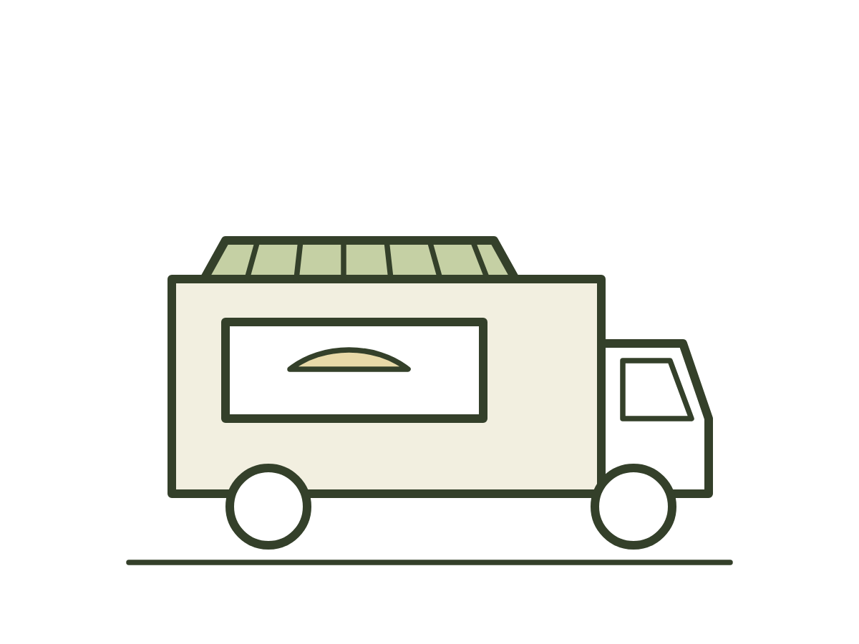
CAPÍTULO 22 · 2021
OKINAWA
O food truck era branco, tinha um toldo listrado de verde e amarelo e um problema no gerador que ninguém tinha mencionado na hora da compra.
A ideia tinha chegado antes de qualquer outra coisa, no meio de 2021, como chegam as ideias que dão certo nos filmes: de repente, inteira, brilhante. Okinawa. O turismo voltando depois do pior da pandemia. Praias, estradas, estacionamentos cheios de carros alugados. E um food truck com um prato que a gente mesmo inventou e batizou de Surf and Turf: uma tigela de arroz com alho, frutos do mar fritos por cima, peixe, lula e camarão, e torresmo a pururuca, e por cima de tudo um vinagrete de cebola roxa apimentada. O mar e a terra na mesma tigela. Okinawa come porco de todo jeito, a orelha, a barriga, o pé, mas ninguém ali tinha visto um torresmo estourar a pururuca.
— Torresmo com camarão? — disse o Kousuke, na primeira conversa. — Ninguém vai entender.
— Vão entender quando provarem.
— E se não provarem?
— Vão provar. É só pôr o alho no óleo perto da praia.
Era diferente. Era nosso. Não tinha empreiteira, não tinha uniforme cinza, não tinha peça. A gente acreditou, de verdade, com aquela crença que só se tem quando já se perdeu o medo de perder, porque já se perdeu quase tudo.
Fizemos um empréstimo. Mais de um milhão de ienes, entre o empréstimo e o que tinha sobrado da poupança. O Kousuke fez a planilha. A planilha fechava, desde que o turismo voltasse. Todo mundo dizia que o turismo ia voltar.
* * *
No começo de julho, a gente pegou o avião para Okinawa com as meninas.
Eu estava de chapéu de palha, máscara, calça branca, puxando uma mala de rodinha cor-de-rosa-choque que a Mity tinha escolhido, e a Ayumi segurava o cartão de embarque das duas como se fosse um documento de Estado. No saguão, enquanto a gente esperava, eu olhei pela janela os aviões parados e pensei que um avião precisa usar toda a força do motor para sair do chão. Depois que sobe, fica mais fácil. Pensei isso e fiquei com vergonha de ter pensado uma coisa tão bonita, e não disse para ninguém.
* * *
As primeiras semanas foram de preparação. O truck, a licença, o fornecedor de frutos do mar, o óleo. O gerador que falhava. A cozinha do apartamento alugado virou um laboratório: a pele de porco secando numa grade para estourar depois, a panela de arroz com alho, a cebola roxa curtindo no vinagre com pimenta. A Ayumi e a Mity provavam o vinagrete com a ponta do dedo, faziam careta e pediam mais. O Kousuke fazia as contas e dirigia. Eu fritava.
Numa manhã de folga, alugamos pranchas de stand-up numa praia de água tão transparente que dava para ver as pedras e os corais lá no fundo, parecendo perto demais.
Aos vinte anos, eu teria entrado nadando até onde não desse pé. Naquela manhã, de pé em cima da prancha, com o remo na mão e as pernas tremendo, eu olhei para baixo e vi as pedras e pensei: e se eu cair? E se eu bater a cabeça? As meninas estavam na areia, com o Kousuke, fazendo castelo. Eu tinha duas filhas. Fiquei um tempo parada, sem remar, com o coração acelerado, sentindo todos os medos de uma mulher de trinta e dois anos que tem duas filhas e uma dívida.
Depois remei. Devagar. Não caí. No dia seguinte acordei com o corpo inteiro doendo, músculo por músculo, como se eu tivesse feito uma semana de academia em uma hora.
* * *
A gente abriu numa sexta-feira.
Estacionamos num terreno perto de uma praia movimentada, montamos o toldo, ligamos o gerador, que funcionou na segunda tentativa. Joguei o primeiro punhado de alho no óleo. O cheiro subiu, aquele cheiro de almoço de domingo, de infância, de tia fritando torresmo para a família de doze irmãos, e eu fiquei com os olhos cheios d'água atrás da máscara.
Os primeiros clientes foram curiosos. Japoneses de férias que olhavam o cardápio com desconfiança, apontavam para a foto, experimentavam de pé, com a tigela de papel na mão e o torresmo estalando no dente, e faziam aquela cara de surpresa boa que os japoneses fazem quando uma coisa é melhor do que esperavam. Um senhor voltou no dia seguinte com a família inteira. Uma moça fotografou a tigela de todos os ângulos antes de comer.
— Agora vai — eu disse ao Kousuke, no fim do terceiro dia, contando o dinheiro da caixinha em cima do balcão.
Ele não disse nada. Estava olhando o celular.
Faltava uma semana para o feriado. A semana em que a gente ia ganhar em três dias o que planejava ganhar em um mês. A planilha dependia daquele feriado. O celular do Kousuke tinha uma notícia aberta: o número de casos tinha subido de novo, a província ia apertar as restrições, o estado de emergência ia ser estendido, o governo pedia que as pessoas não viajassem.
Nas semanas seguintes, as praias esvaziaram. Os estacionamentos esvaziaram. Os carros alugados sumiram. A gente continuou abrindo o truck, todos os dias, por teimosia, e vendia dez tigelas numa tarde inteira, e jogava fora o arroz que sobrava, e ligava o gerador que falhava para iluminar um terreno onde não havia ninguém.
Desmoronou. O negócio, o dinheiro, o sonho, a expectativa. Não de uma vez; foi desmoronando um pouco por dia, como a areia que a onda leva de baixo do pé.
* * *
Quando a gente fechou de vez, sobrou a praia.
Era de graça. E, por algum motivo que eu não sei explicar, depois de fechar o truck, a gente não voltou logo para Aichi. Ficou. Mais algumas semanas, sem ter o que fazer, sem ter para onde correr, sem ter dinheiro para mais nada além do aluguel do apartamento e da comida. Ficou parado, pela primeira vez em anos.
As meninas iam para a água todo dia. O Kousuke lia debaixo de uma árvore. Eu ficava sentada na areia, olhando o mar, com a dívida no bolso como uma pedra.
No dia 8 de setembro, eu fiz trinta e três anos numa ilhazinha perto da costa, dessas que se atravessa de barco em quinze minutos. Subi de novo numa prancha de stand-up, sozinha, numa água tão rasa e tão azul que parecia de mentira, e tirei uma foto de mim mesma de cima, com o braço esticado, sorrindo, de óculos escuros e batom vermelho. Quem visse a foto ia achar que eu estava de férias.
À tarde, de volta à praia grande, eu deitei na areia e fechei os olhos. Senti uma coisa fria nos pés. Depois outra. Abri um olho. A Mity e a Ayumi estavam agachadas perto dos meus pés, com as mãos em concha, jogando areia molhada em cima deles, um punhado de cada vez, muito sérias, como quem faz um trabalho importante.
— O que vocês estão fazendo?
— Enterrando a mamãe — disse a Ayumi.
— Para ela não ir embora — disse a Mity.
Eu fechei o olho de novo e deixei.
PARA VOCÊ
Okinawa foi o lugar onde eu achei que tinha perdido tudo.
O dinheiro que a gente não tinha, a planilha que dependia de um feriado, o gerador falhando para iluminar um terreno vazio. Eu vendia dez tigelas numa tarde e jogava fora o arroz que sobrava. Parecia o fim.
Mas foi ali também que eu parei pela primeira vez em anos. Sem ter para onde correr, sentei na areia. E minhas filhas, que eu achava que só precisavam de mim para coisas práticas, enterraram os meus pés para eu não ir embora.
O deserto não é o lugar onde Deus nos abandona. É o lugar onde Ele nos ensina a andar. Nem todo fracasso é um fim. Às vezes é só a descoberta de que você estava correndo para o lugar errado.
Se você está no seu Okinawa agora, com a dívida no bolso como uma pedra, olhe em volta. Pode haver alguém enterrando os seus pés para você ficar.
O que o seu maior fracasso te ensinou que nenhum sucesso teria ensinado?

PARA ELA NÃO IR EMBORA.
— A MITY

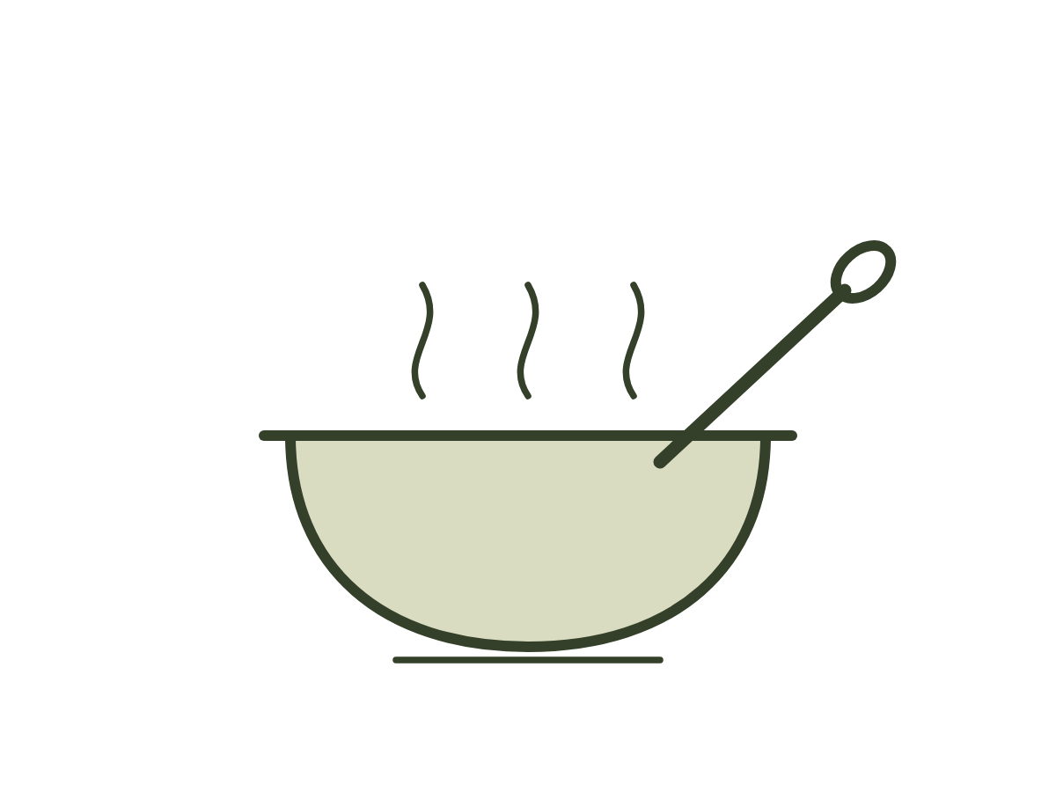
CAPÍTULO 23 · 2021–2022
ARUBAITO
Voltamos de Okinawa em setembro com a dívida no bolso e a COVID no corpo.
Eu primeiro, depois ele, com dois dias de diferença. A febre começou na semana da volta, com as malas ainda fechadas no corredor, e veio como uma parede. O hokenjo, o centro de saúde da prefeitura, ligava todo dia de manhã para perguntar a temperatura e a oxigenação, e deixou na porta do apartamento uma caixa de papelão com arroz instantâneo, água, macarrão de copo e um oxímetro pequenininho, do tamanho de um prendedor de roupa, que a gente prendia no dedo e olhava como quem olha um oráculo.
Os números desceram. Os meus, depois os dele. Houve uma noite em que eu acordei sem ar, com o peito pesado como se tivesse uma pessoa sentada em cima, e prendi o oxímetro no dedo no escuro e vi o número piscar, e descer, e piscar. O Kousuke estava ao meu lado, pior do que eu, respirando curto, dormindo um sono ruim. As meninas estavam no quarto delas. Quem segurou a casa naqueles dias foram os amigos. Uma amiga da igreja deixava comida no genkan e conversava com as meninas pela porta fechada. Um casal da cidade fazia as compras e mandava foto da nota pelo celular. Alguém que eu mal conhecia deixou na porta um saco de laranjas com um bilhete em português: "Melhoras."
No grupo dos brasileiros da cidade, naquela semana, alguém escreveu que um conhecido de um conhecido não tinha voltado do hospital. Depois outro. Eu parei de abrir o grupo.
Tive medo de não voltar. Tive medo de deixar as duas. Tive medo de não dar tempo. Fiquei deitada de lado, no futon, com o oxímetro no dedo, olhando a porta do quarto delas, e rezei, pela primeira vez em muito tempo, pedindo uma coisa para mim.
* * *
Minha mãe chegou quando a gente já não estava morrendo, mas ainda não conseguia levantar.
Tinha vindo do Brasil assim que soube, para cuidar das meninas, com o visto que ainda valia, depois de uma quarentena que passou num hotel perto do aeroporto, reclamando da comida, por mensagem, três vezes por dia. Chegou de máscara dupla, com a mesma mala azul amarrada com fita vermelha, e antes de tirar o sapato no genkan já estava perguntando onde eu guardava a panela grande.
Naquela noite, eu acordei com o cheiro.
Era canja. Canja de galinha com arroz, do jeito que ela fazia quando eu era pequena e ficava de cama, com salsinha e um fio de óleo por cima. O cheiro entrava pela fresta da porta do quarto, e eu fiquei deitada respirando aquele cheiro devagar, com o pulmão que ainda doía, porque era a primeira coisa em dez dias que tinha gosto de alguma coisa.
A porta abriu. Minha mãe entrou com uma bandeja. Tinha achado, no fundo do armário, as duas únicas tigelas boas que a gente tinha, as de borda azul, e tinha posto uma colher em cada uma, e um guardanapo de papel dobrado em triângulo, e dois copos de água.
Ela pôs a bandeja em cima do futon, entre mim e o Kousuke, e se sentou no chão, de joelhos, esperando.
Eu olhei para aquela bandeja por muito tempo. Tinha servido café para uma sala inteira aos quinze anos. Tinha deixado panela no fogão do meu pai à meia-noite, por anos. Tinha descascado pera num quarto de hospital. Nunca, que eu lembrasse, ninguém tinha trazido uma bandeja para mim.
— Come, filha — disse ela. — Está quente.
* * *
Quando consegui ficar em pé, voltei para a linha.
Às três da manhã, na fábrica de marmitas, o arroz chegava numa esteira ainda soltando vapor.
Era o meu arubaito, o bico, o trabalho temporário que dava para pegar de um dia para o outro sem entrevista. Três noites por semana, das dez da noite às seis da manhã, de touca, máscara, avental e luvas de plástico, numa linha de senhoras japonesas e brasileiras que montavam os bentō das lojas de conveniência para o dia seguinte. Cada uma punha uma coisa. Eu punha o ovo. Um pedaço de omelete doce, amarelo, retangular, no canto esquerdo de cada caixinha, milhares de vezes por noite, até o ovo ficar pesado na mão.
A gente estava fora da fábrica fazia mais de seis meses, sem seguro-desemprego, com a dívida de Okinawa no bolso e nenhuma ideia nova. Quer dizer: o Kousuke tinha uma. Passava as noites estudando o mercado imobiliário, os bancos, os documentos que um estrangeiro precisava para comprar uma casa no Japão, e falava daquilo como oportunidade. Eu chamava, em silêncio, de mais uma. Minha mãe, que ainda estava com a gente, ouvia os dois da cozinha e não dava opinião, o que nela era uma opinião.
Então fazíamos o que aparecia. Eu, a fábrica de marmitas. Ele, carregamento de caminhão num depósito aos sábados. Chegávamos em casa em horários trocados e deixávamos recado um para o outro colado na porta da geladeira, como dois colegas de turno.
* * *
Em dezembro, quando todos já estavam em pé, a gente foi com ela para o Brasil.
Era para ser um mês. Virou três: veio uma variante nova, as fronteiras e os aeroportos foram fechando, os voos foram cancelados um atrás do outro, e as regras de entrada mudavam de uma semana para a outra. O Kousuke trabalhou de lá mesmo, pelo celular, atendendo cliente em horário japonês, de madrugada, na varanda da casa da minha mãe. Meu pai apareceu uma vez, num domingo, de ônibus, com um pacote de bolacha de água e sal para as meninas e a camisa com um botão a mais aberto. Ficou uma hora na varanda, contou a baleia para as meninas, que já sabiam de cor e deixaram ele contar, e foi embora antes do almoço, porque minha mãe estava na cozinha. Eu andava pelo Rio, na casa de parentes, com uma mistura de alívio e de coisa presa que eu não sabia o que era. Num dia nublado, no mirante do Leblon, discuti com o Kousuke por uma bobagem, alguma coisa sobre horário, e depois fiquei olhando o mar batendo nas pedras com raiva de mim mesma, do meu pavio curto, da minha pressa de querer o amanhã hoje.
No dia 1º de janeiro de 2022, a família estava reunida num almoço comprido, com mesa cheia, gente falando alto, primos que eu não via fazia dez anos. E eu não estava na mesa.
Eu estava no alto da Pedra Bonita, em São Conrado, presa por um arnês a um instrutor de voo livre de pele queimada de sol, na beira de uma rampa de madeira que acabava no nada.
Tinha prometido a mim mesma, na virada do ano, que ia começar 2022 fazendo uma coisa que nunca tinha feito. O Kousuke achou que era brincadeira. Minha mãe achou que eu tinha ficado doida outra vez. Lá embaixo, depois da mata, tinha uma faixa de areia e o mar, e na areia, eu sabia, estavam as meninas com o Kousuke, esperando o pouso.
— Quando eu falar, você corre — disse o instrutor. — Não para. Não para de jeito nenhum.
— E se eu parar?
— Aí a gente cai.
Ele falou. Eu corri. A rampa sumiu debaixo dos pés, e o corpo, que esperava o chão, não encontrou nada, e ficou uma fração de segundo sem entender, e então a asa segurou a gente no ar e o mundo abriu. A mata embaixo. O mar. As pedras. Os prédios de São Conrado como caixinhas. Tudo em silêncio, só o vento.
Era um misto de paz com medo. As duas coisas ao mesmo tempo, sem uma apagar a outra.

ERA UM MISTO DE PAZ COM MEDO. AS DUAS COISAS AO MESMO TEMPO, SEM UMA APAGAR A OUTRA.

* * *
Pegamos COVID de novo em fevereiro, na Bahia, menos de seis meses depois da primeira. Dessa vez foi mais brando. Ficamos isolados num quarto de pousada, com vista para uma igrejinha branca e azul, comendo tapioca que a dona deixava na porta.
E, na volta, em março, ficamos dois dias presos na Alemanha.
A companhia aérea não deixou a gente embarcar para o Japão na conexão. O teste de COVID que a gente tinha feito no Brasil não estava no formulário que o Japão exigia, ou estava fora do prazo, ou as duas coisas; nunca entendi direito, e o Kousuke, que entendeu, preferiu não explicar. A funcionária do balcão, uma alemã muito educada e muito firme, repetiu três vezes, em inglês, que não podia fazer nada.
Passamos a noite no aeroporto, esperando um laboratório abrir de manhã. As meninas dormiram em cima das malas, uma encostada na outra, de casaco, a Ayumi com a boca aberta, a Mity abraçada à mochila. O Kousuke estava sentado no chão, de costas para a parede, com o notebook no colo, fazendo uma planilha para uma coisa que não cabia em planilha.
Eu olhei para os três. Para as malas amarradas com fita, para as cadeiras de plástico vazias, para o painel de voos cheio de cidades que eu nunca ia conhecer. E comecei a rir. Um riso que veio de baixo, sem motivo, que eu não consegui segurar e não quis. O Kousuke levantou os olhos da tela e ficou me olhando, sem entender, e isso me fez rir mais.
— Que foi? — perguntou ele.
Eu não sabia. Balancei a cabeça e continuei rindo, baixinho, para não acordar as meninas, até sentir as lágrimas descerem por dentro da máscara.
No dia seguinte, com o teste feito e o resultado prometido para a noite, a gente fez o que dava para fazer. Guardou as malas, pegou um trem para a cidade e andou. Comemos salsicha de pé numa barraquinha, com mostarda escorrendo nos dedos. As meninas, de gorro, correram atrás dos pombos numa praça de pedra. O Kousuke tirou uma foto das meninas na frente de uma igreja cujo nome nenhum de nós sabia. Na foto, a Ayumi está de gorro torto e a Mity com a mão esticada para um pombo que já tinha ido embora.
PARA VOCÊ
Naquele ano, eu rezei pela primeira vez em muito tempo pedindo uma coisa para mim. E minha mãe atravessou o mundo para me trazer uma bandeja.
Eu, que tinha servido café para uma sala inteira aos quinze anos, nunca tinha recebido uma bandeja. Fiquei olhando as duas tigelas de borda azul muito tempo, sem saber o que fazer com as mãos vazias. Receber também se aprende.
Depois veio a rampa da Pedra Bonita, e eu corri para o nada. E vieram os dois dias presos na Alemanha, as meninas dormindo em cima das malas, aquele riso que subiu de baixo, sem motivo, e uma praça de pedra que não estava em plano nenhum. Hoje eu sei o motivo: eu estava viva, com as pessoas que eu amo, e nada daquilo cabia numa planilha.
A vida não espera a gente resolver tudo para ser boa. Ela é boa no meio da bagunça, misturada, paz com medo.
Quando foi a última vez que você deixou alguém cuidar de você?

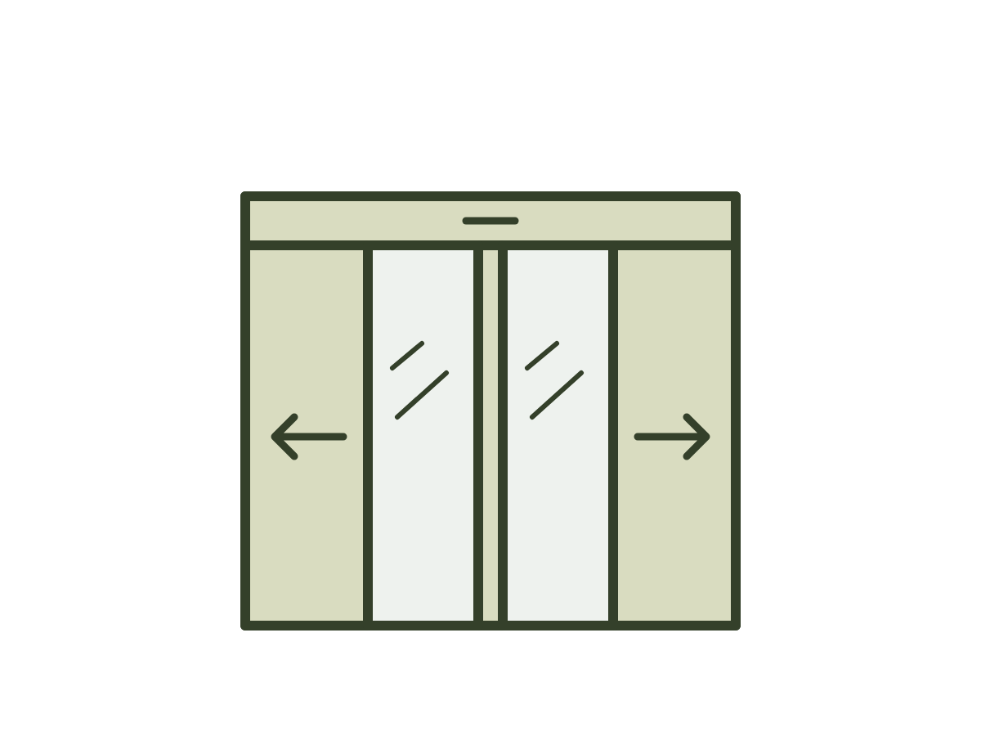
CAPÍTULO 24 · 2022
A PORTA AUTOMÁTICA
A porta automática da loja de produtos brasileiros não abria para mim.
Eu ficava parada na calçada, a um metro do vidro, com uma pilha de panfletos na mão, ensaiando a primeira frase. A porta ficava fechada. Lá dentro, o dono, um paranaense de bigode, repunha pacotes de pão de queijo congelado na geladeira, sem me ver. Eu ensaiava a frase de novo. Pensava em voltar outro dia. Pensava que ele devia estar ocupado, que ia achar chato, que ninguém queria saber de financiamento numa terça-feira de manhã. A porta continuava fechada.
Então eu dava um passo. Depois outro. Só no terceiro, quando eu já estava quase encostando no vidro, o sensor lá em cima piscava e as duas folhas se abriam, com aquele barulhinho de ar, como se a porta tivesse finalmente decidido que eu existia.
* * *
Quando a gente voltou da Alemanha, o Kousuke decidiu que era a hora do mercado imobiliário: ia trabalhar como corretor, por conta própria, e eu decidi, sem que ninguém pedisse, que ia ajudar.
A gente não tinha cliente. Tinha um celular, um carro, uma pasta de plástico com os modelos de documento que os bancos pediam, e uma certeza que eu não sabia de onde vinha. Então começamos a ir atrás. Não esperar que alguém mandasse mensagem. Ir.
Fomos nas lojas de produtos brasileiros, com panfletos. Nas igrejas, depois do culto, com cartões. Nos restaurantes de comida brasileira, onde a gente deixava o cartão preso no mural de avisos, entre um anúncio de aula de violão e um de venda de carro. Nas festas da comunidade, onde eu aprendi a puxar conversa com gente que eu não conhecia sobre um assunto que ninguém queria discutir numa festa: financiamento. Comecei a gravar vídeos curtos para as redes, explicando uma coisa por vez, do jeito que eu teria explicado para a minha mãe. O que é gensen, o comprovante de renda anual que a empresa dá. O que é kazei, o comprovante de imposto que a prefeitura emite. Por que o banco pede. Por que demora. Usava tudo o que tinha aprendido no curso de oito mil reais. Pela primeira vez, servia para alguma coisa.
Eu me expunha. Aparecia. Chegava perto do vidro.
Era a coisa mais difícil que eu já tinha feito. Mais difícil do que a fábrica, porque na fábrica ninguém olhava para mim. Aqui, olhavam. Algumas pessoas riam dos vídeos. Algumas mandavam mensagem só para dizer que eu estava errada. Uma conhecida do Brasil comentou num vídeo que eu estava "querendo aparecer". Eu apaguei o comentário, depois me arrependi de ter apagado, depois gravei outro vídeo.
* * *
Logo que chegamos, com as malas ainda abertas no corredor, eu descobri que estava grávida da terceira. Pelas contas da médica, ela tinha vindo com a gente do Brasil. Tinha atravessado a COVID na Bahia e a noite no aeroporto da Alemanha sem que ninguém soubesse, nem eu.
Eu sempre tinha dito que queria uma família grande, com aqueles natais cheios de gente, mesa comprida, como os almoços de ano-novo da família da minha mãe. Tinha dito isso a vida inteira. E, quando vi as duas listras de novo no palitinho de plástico, sentada no chão do banheiro do apartamento japonês, a primeira coisa que eu senti foi pânico.
O bebê eu queria. O pânico vinha das vozes. Eu já as ouvia, antes de contar para qualquer um. Três? Agora? Com a empresa começando? No Japão, longe de todo mundo? Vocês não têm juízo? Eu ouvia cada frase com a voz de uma tia diferente, de uma cliente diferente, de uma vizinha diferente, e as frases estavam tão bem ensaiadas dentro de mim que eu nem precisava que ninguém as dissesse.
Naquela noite, sem conseguir dormir, eu abri no celular a pasta de fotos antigas e procurei, sem saber por quê, a foto da ponte. A do bungee de cinquenta metros, um ano e pouco antes. Eu, de capacete, lá em cima, na beira da plataforma, com um sorriso esticado e as mãos agarradas ao arnês. Fiquei olhando aquela foto por muito tempo. Os medos eram diferentes. Mas eram iguais. Medo era medo.
Contei ao Kousuke de manhã. Ele não fez planilha.
* * *
A primeira venda levou quase três meses. Eu fui a todas as reuniões com a barriga crescendo por baixo do blazer, que no fim já não fechava.
Era um casal jovem, ele de fábrica de autopeças, ela de fábrica de bentō, com um bebê de colo e uma pasta de documentos mais bagunçada do que qualquer uma que eu tinha visto na ótica. A gente passou noites organizando aquela pasta na mesa da nossa cozinha, cada papel no seu plástico, com etiqueta escrita à mão. O primeiro banco recusou. O segundo também. O terceiro aprovou. Quando o Kousuke me mostrou a mensagem do banco no celular, eu estava lavando louça, e fiquei com as mãos cheias de espuma, sem conseguir pegar o celular, olhando a tela por cima do ombro dele, lendo a palavra em japonês que eu tinha aprendido a reconhecer de tanto esperar por ela.
Depois vieram outras. Uma a cada dois ou três meses. Depois uma por mês. No ano seguinte, sem que a gente soubesse direito como, duas, três casas no mesmo mês.
* * *
A Tiemi nasceu em outubro, pequena, cabeluda, com uma franja preta que já nasceu grande demais para os olhos.
Eu estava deitada na cama do hospital, com ela dormindo no meu peito, embrulhada num cobertor branco de hospital japonês, dobrado com a precisão de um origami. O quarto estava quieto. O Kousuke tinha ido buscar as irmãs na escola. Pela janela entrava uma luz de fim de tarde, e a respiração da Tiemi fazia um barulhinho de chaleira longe.
Na mesinha ao lado, o celular vibrou.
Era uma mensagem do banco: mais uma aprovação de financiamento, de um cliente que a gente vinha acompanhando havia meses, uma família de quatro que morava num apartamento de um quarto. Era uma notícia boa. Era dinheiro. Era a casa de alguém.
O celular vibrou de novo, e de novo, com as mensagens do Kousuke, do cliente, do grupo da empresa.
Eu olhei para a tela acesa e não peguei. Pus a mão nas costas da Tiemi, por cima do cobertor, e deixei o celular vibrar até parar.
PARA VOCÊ
Porta automática não abre para quem fica olhando. Ela responde a movimento.
Eu passei muito tempo parada a um metro do vidro, ensaiando a primeira frase, esperando um sinal confortável para entrar. Aparecer, gravar vídeos, puxar conversa sobre financiamento no meio de uma festa: foi mais difícil do que a fábrica, porque na fábrica ninguém olhava para mim. Mas foi dando um passo, e depois outro, que a porta abriu. A primeira casa levou três meses. As outras vieram.
Quando a Tiemi nasceu, aprendi o outro lado do movimento: saber a hora de ficar parada. O celular vibrou com a notícia boa e eu não atendi. Pus a mão nas costas da minha filha.
Tem porta que só abre quando você chega perto. E tem hora em que o mais importante é não atender.
Que porta na sua vida está esperando só você chegar mais perto?

PARTE VI
A MENINA ELEFANTE
2023–2025

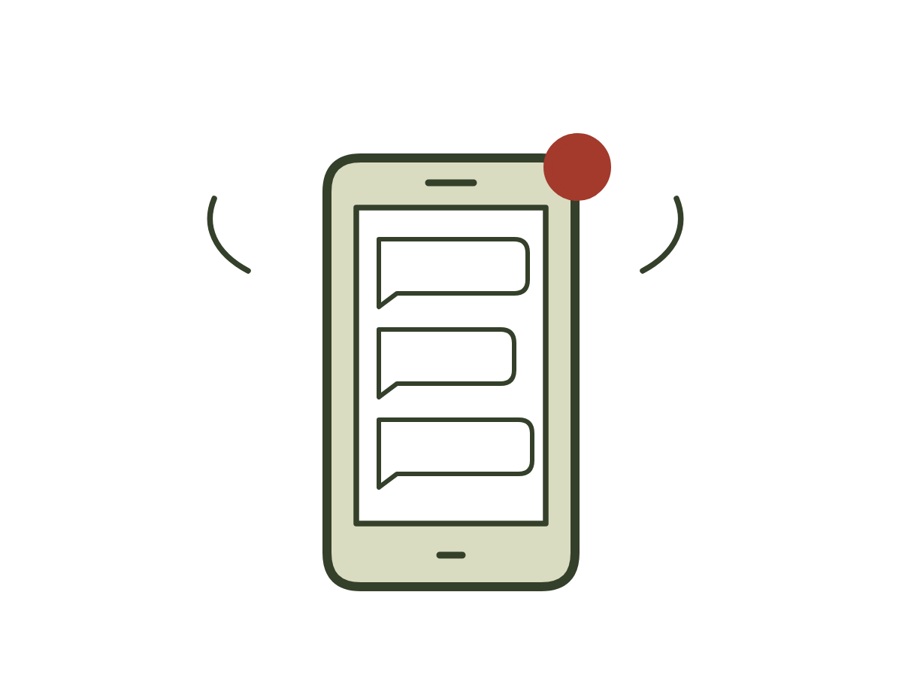
CAPÍTULO 25 · 2023
O AUGE
No jantar dos nossos dez anos de casados, a gente falou de um cliente de Toyota durante quarenta minutos.
O restaurante era bom, desses em que o garçom se ajoelha ao lado da mesa para anotar o pedido. O Kousuke tinha reservado com duas semanas de antecedência, o que para ele era um gesto enorme de romantismo, porque significava tirar um horário da agenda que já não tinha horários. Eu tinha comprado um vestido. Tinha ido ao salão. Tinha deixado as três meninas com uma amiga da igreja e uma lista de instruções de duas páginas, frente e verso.
Pedi o mesmo prato que pedia sempre ali. O Kousuke nem perguntou; já sabia.
Na entrada, ele comentou que o cliente de Toyota ainda não tinha mandado o comprovante de imposto. Eu disse que tinha mandado, sim, de manhã, no grupo. Ele disse que o documento estava cortado. Eu disse que ia pedir de novo. Ele disse que o banco fechava a análise na sexta. Eu peguei o celular para mandar mensagem ao cliente, ali mesmo, entre a entrada e o prato principal, porque era mais rápido do que esperar até amanhã.
Depois falamos do casal de Kani, que tinha desistido na última hora. Depois da reunião com o banco regional. Depois da meta do mês, que a gente ia bater se o de Toyota assinasse. Depois de contratar ou não mais alguém. Depois de novo do de Toyota.
Na sobremesa, o garçom trouxe um pratinho com uma vela acesa e uma frase escrita em chocolate, em inglês: Happy 10th Anniversary. Nós dois olhamos para o pratinho como quem olha uma notificação que chegou na hora errada. O Kousuke sorriu para o garçom, agradeceu em japonês, e o celular dele vibrou em cima da toalha. Era o de Toyota.
— Pode atender — eu disse.
Ele atendeu.
Naquela noite, em casa, com ele dormindo no sofá com o celular em cima do peito, subindo e descendo com a respiração, eu escrevi um texto bonito para postar sobre os nossos dez anos. Sobre casamento ser pensar no longo prazo. Sobre segurar a mão e nunca soltar. Sobre não ser como comercial de margarina. Escolhi a foto mais bonita do jantar, a da vela, em que os dois estavam sorrindo para o garçom. Publiquei. Em cinco minutos, tinha trinta curtidas.
De manhã, o Kousuke leu o texto no celular, de pé na cozinha, esperando o arroz. Leu até o fim, devagar, rolando a tela com o polegar. Depois pôs o celular na bancada, com a tela para baixo.
— Bonito — disse.
Disse sem ironia nenhuma. Disse com a mesma cara com que, no tempo da praça da matriz, esperava o ônibus da faculdade encostado no poste. Eu esperei que ele dissesse mais alguma coisa. Ele abriu a panela de arroz e começou a servir as meninas.
* * *
Tudo tinha dado certo. Era isso o que ninguém me avisou que podia ser um problema.
As vendas não paravam. Duas, três casas por mês, depois mais. O nosso nome circulava nos grupos de brasileiros. Tinha gente esperando na fila para ser atendida. O dinheiro, que durante anos tinha sido a última linha vermelha da planilha do Kousuke, agora era uma linha preta que crescia, e aquela linha preta tinha um jeito de fazer tudo parecer bem mesmo quando não estava. A casa estava bagunçada, mas a linha estava preta. As meninas estavam brigando, mas a linha estava preta. A gente não conversava, mas a linha estava preta.
Eu tinha virado uma coisa que eu não sabia nomear. Uma mulher que acordava com o celular, que almoçava com o celular, que dormia com o celular embaixo do travesseiro, vibrando. Uma mãe que tratava as três filhas com a mesma fórmula, a mesma caixinha, o mesmo tom, a mesma pressa, porque não tinha tempo de descobrir o que cada uma precisava. A Ayumi, com nove anos, respondia com monossílabos e fechava a porta do quarto. A Mity chorava por coisas que eu achava pequenas. A Tiemi, ainda bebê, quando caía, corria chorando para a Ayumi, chamando "mamãe Juju", o nome que tinha inventado para a irmã, e não para mim, e eu ri na hora e chorei no carro.
* * *
A gente começou a brigar um dia sim e outro não.
No começo, não eram brigas grandes. Eram por horário, por cliente, por quem tinha esquecido de mandar o documento para o banco, por quem tinha marcado duas visitas no mesmo sábado. Depois ficaram do tamanho de tudo. Eu dizia que ele era lento. Ele dizia que eu atropelava. Eu dizia que, se eu não fizesse, ninguém fazia. Ele parava de responder no meio da frase, e o silêncio dele me dava mais raiva do que qualquer coisa que ele pudesse dizer.
E, no meio da briga, o celular tocava.
Eu atendia com outra voz. "Oi, tudo bem? Pode falar, claro." Ele, do outro lado da mesa, abria o notebook e respondia a outro cliente com uma carinha sorrindo no fim da mensagem. Numa tarde, a gente estava no meio de uma discussão dentro do carro, parado na frente da casa de uma família de Minokamo, quando a mãe abriu a porta e acenou. Nós dois descemos sorrindo. Ele carregou a pasta. Eu elogiei a cortina. Passamos uma hora sentados lado a lado no sofá deles, explicando o financiamento, passando os papéis um para o outro com cuidado, terminando as frases um do outro, como um casal de comercial de margarina. Quando a porta fechou atrás de nós, a gente entrou no carro e continuou a briga na mesma palavra em que tinha parado.
À noite era pior, porque à noite não tinha cliente para interromper.
— Meninas, para cima. Vai escovar o dente.
— Mas ainda é cedo.
— Para cima.
Elas subiam. Eu esperava a porta do quarto delas fechar, lá em cima, e só então começava, em voz baixa, uma voz que ia subindo devagar sem que eu percebesse. O Kousuke falava ainda mais baixo, que era o jeito dele de gritar. A gente achava que a escada e a porta fechada davam conta. Que criança dorme rápido. Que elas não entendiam.
Numa dessas noites, depois que ele foi para o sofá, eu subi para ver se elas estavam cobertas. A Tiemi dormia de bruços no berço. A Mity estava virada para a parede, de olhos fechados demais. E a Ayumi estava sentada na cama, no escuro, com o cobertor puxado até o queixo e o fone de ouvido nas orelhas, com o fio solto em cima do cobertor, sem estar ligado em nada.
* * *
Em setembro, eu fui pular de novo.
Tinha levado a Mity e a Ayumi num sky coaster antes, num parque, um desses balanços gigantes em que a pessoa é puxada lá para cima pendurada num cabo e solta de uma vez. A Mity disse que ia antes de eu terminar a pergunta. A Ayumi ficou olhando para cima, calada, com as mãos nos bolsos. Não disse que não. Não disse que sim. Quando eu disse que a gente ia as três juntas, presas lado a lado, ela tirou as mãos dos bolsos e foi, de olhos fechados, segurando a minha mão de um lado e a da irmã do outro.
Mas o bungee era só meu.
Era numa ponte alta sobre um vale em Gifu, a duzentos metros do rio, quatro vezes mais alto do que o primeiro. O Kousuke foi comigo, com a Tiemi no colo. Me vestiram num macacão vermelho que parecia de super-herói de filme barato, me amarraram no arnês, prenderam o cordão laranja nos meus tornozelos. Um instrutor japonês de cabelo descolorido me levou até a beira da plataforma, contou até três em inglês e esperou.
Eu pulei gritando.
Gritei na saída, gritei na queda, gritei quando o cordão esticou e me puxou de volta para cima, gritei na segunda queda, menor, gritei no balanço, gritei pendurada de cabeça para baixo sobre o rio, com o vale inteiro girando, gritei enquanto o guincho me descia devagar até o barco lá embaixo. Não era um grito só. Era o mesmo grito, esticado, que não acabava, que tinha começado em algum lugar muito antes daquela ponte e que não tinha tido onde sair.
Lá em cima, o instrutor de cabelo descolorido se virou para o Kousuke, que estava com a Tiemi no colo, e disse, espantado, em japonês:
— Sugoi. Mada sakende iru.
O Kousuke me contou depois, rindo tanto que a Tiemi riu junto sem saber de quê. "Incrível. Ela ainda está gritando."
* * *
Numa terça-feira de novembro, às duas da manhã, eu estava sentada no chão da cozinha, encostada no armário, respondendo a um cliente com o polegar.
A casa dormia. Ou eu achava que dormia. A luz da cozinha estava apagada; só a tela do celular iluminava as minhas mãos e um pedaço do piso. O cliente queria saber se o banco ia aprovar, e eu estava explicando, pela terceira vez, por que o banco ainda não tinha respondido, com a mesma paciência caprichada com que explicava tudo, para todo mundo, a qualquer hora.
Senti que alguém estava olhando.
Na porta da cozinha, de pijama, descalça, com o cabelo amassado de um lado, estava a Ayumi. Não disse nada. Não chamou. Só ficou ali, parada no batente, com os braços cruzados por causa do frio, esperando que eu levantasse os olhos da tela.
Eu terminei de digitar a frase.
PARA VOCÊ
Tudo tinha dado certo. E eu nunca tinha estado tão longe de mim.
A linha preta da planilha tem um jeito de fazer tudo parecer bem. A casa bagunçada, mas a linha preta. As meninas brigando, mas a linha preta. Um casal que só falava de cliente, mas a linha preta. Sem perceber, eu e o Kousuke deixamos de ser marido e mulher para sermos apenas sócios.
O sucesso não pode ocupar o lugar daquilo que Deus criou para ser prioridade. Eu sei disso hoje. Naquela madrugada, sentada no chão da cozinha, eu só sabia terminar a frase para o cliente.
As crianças escutam. Escutam a briga atrás da porta fechada, e escutam também o sorriso que a gente monta para o cliente cinco minutos depois. A Ayumi não disse nada, parada no batente. Não precisou. Os filhos quase nunca pedem com palavras. Eles ficam na porta, esperando que a gente levante os olhos da tela.
Quem está parado na porta da sua vida, esperando você levantar os olhos?


CAPÍTULO 26 · 2024
A PRIMEIRA SESSÃO
Em janeiro de 2024, no templo do bairro, eu comprei um amuleto com um dragão bordado.
Era o ano do dragão. O meu ano. No Japão, quem nasce sob o signo do ano que começa é chamado de toshi-otoko, se é homem, e de toshi-onna, se é mulher, e as pessoas desejam boa sorte, como se você tivesse feito alguma coisa para merecer. A moça do caixa do supermercado, que me via toda semana havia anos, sorriu e me deu os parabéns quando eu contei. Eu nunca tinha contado nada à moça do caixa.
Guardei o amuleto na carteira, atrás do cartão do banco, e esqueci que estava lá.
Eu não marquei terapia por causa do dragão. Marquei por causa de uma porta.
Desde aquela madrugada de novembro, eu não conseguia tirar da cabeça a Ayumi parada no batente da cozinha, de pijama, com os braços cruzados de frio, esperando. E eu terminando de digitar a frase para o cliente. Ela tinha voltado para a cama sem dizer nada, e na manhã seguinte não tocou no assunto, e eu também não, e o assunto ficou morando entre nós duas, no café da manhã, no carro da escola, na hora do banho, como um móvel que ninguém tira do lugar. Numa noite de janeiro, depois de buscar as três na casa de uma amiga e ouvir a Ayumi dizer para a Tiemi, no banco de trás, "não chama a mamãe, ela está trabalhando", eu estacionei na garagem, fiquei um tempo com as mãos no volante e, antes de descer, procurei no celular uma terapeuta brasileira que atendesse online.
* * *
A primeira sessão foi numa terça-feira, às nove da noite no Japão e nove da manhã no Brasil.
Escolhi o horário por eliminação. Às nove as crianças já estavam no quarto, o Kousuke já tinha lavado a louça do jantar e a casa ficava naquele silêncio de geladeira que só existe depois que todo mundo desiste de pedir alguma coisa. Montei o notebook na mesa da cozinha, apoiado em dois livros de receita para a câmera não pegar meu queixo de baixo, e pus os fones de ouvido. Não sabia ainda o que eu ia dizer, mas já sabia que não queria que ninguém escutasse.
Do outro lado, a terapeuta tinha uma janela aberta atrás dela, com luz de manhã, e uma caneca que segurava com as duas mãos. Em algum lugar da casa dela, um cachorro latiu para o portão.
— Me conta de você — ela disse.
Eu tinha me preparado. Durante o dia, entre uma ligação de cliente e a saída da escola, tinha feito mentalmente a lista do que contar, na ordem certa, como quem prepara a apresentação de uma casa. Idade, casada, três filhas, Japão desde quando, trabalho com o meu marido no mercado imobiliário, a gente atende brasileiros que querem comprar casa aqui, briga de vez em quando, como todo casal. Falei tudo em uns quatro minutos. Ela não anotou nada.
— E por que você está aqui?
— Na verdade, eu nem sei se preciso — eu disse, e ri, para ela ver que eu sabia que era uma coisa esquisita de dizer na primeira sessão. — Minha vida é simples. Comum. Não aconteceu nada demais comigo.
Ela tomou um gole do café e esperou.
Eu também esperei. Achei que ela fosse perguntar da infância, como nos filmes, e eu já tinha a resposta pronta: infância normal, família normal, pai, mãe, irmãos e um cachorro. Mas ela não perguntou nada. Ficou olhando para mim com a caneca parada no ar, e o silêncio foi se esticando até ficar desconfortável, e depois mais um pouco.
— Eu estou cansada — eu disse.
Não estava na lista. Saiu e ficou ali, na tela, entre a janela dela e a minha cozinha.
— Cansada de quê?
— Não sei. De tudo. — Abri a mão, como se tudo coubesse nela. — Mas é normal, né? Todo mundo está cansado.
— Todo mundo marca terapia às nove da noite, do outro lado do mundo?
Ri de novo, mas dessa vez foi mais curto.
Falamos mais uns trinta minutos. Eu contei coisas que não importavam, e ela me deixou contar. Quando faltavam cinco minutos, perguntei o que eu tinha vontade de perguntar desde o começo.
— Quantas sessões isso costuma levar?
— Levar até onde?
— Até resolver.
Ela sorriu pela primeira vez.
— Você está com pressa?
— Um pouco.
— Dá para ver.
Antes de desligar, ela me passou uma tarefa. Eu gostei disso; tarefa eu sabia fazer. Era para eu trazer, na semana seguinte, uma foto minha de criança. Qualquer uma.
— Para quê?
— Para a gente conversar com ela.
Achei aquilo meio coisa de palestra. Não disse. Disse "tá bom" e fechei o notebook com a sensação de ter falado durante cinquenta minutos sem ter dito nada, a não ser uma frase.

VOCÊ ESTÁ COM PRESSA?
— A TERAPEUTA

* * *
Só na hora de dormir eu me dei conta de que não tinha nenhuma foto minha de criança no Japão.
Tinha foto das minhas filhas em todas as idades, em três celulares, dois HDs e uma nuvem que eu pagava todo mês sem saber onde ficava. De mim pequena, nada. Tudo tinha ficado no Brasil, num álbum de capa de couro falso, na prateleira de cima do armário da minha mãe.
Mandei mensagem para ela ali mesmo, deitada, com o brilho do celular no mínimo para não acordar o Kousuke.
"Mãe, a senhora tem alguma foto minha pequena? Pode mandar?"
Ela respondeu em menos de um minuto. No Brasil era quase meio-dia, e minha mãe nunca deixou uma mensagem esperando na vida.
"Pra quê?"
Seria fácil dizer a verdade: é para a terapia. Minha mãe não ia brigar. Ia, isso sim, querer saber por quê, e se era o casamento, e se eu estava comendo direito, e ia ligar no dia seguinte, e no outro.
"Pras crianças verem", escrevi.
Três pontinhos. Depois, nada. Depois, os três pontinhos de novo. Imaginei minha mãe arrastando a cadeira da cozinha até o armário, subindo com a mão apoiada na porta, como sempre fez e como eu sempre pedi que não fizesse.
A foto chegou torta. Era a foto de uma foto, com o plástico da página refletindo a lâmpada do teto num borrão branco e o polegar da minha mãe entrando pela borda de baixo. Mesmo assim, deu para ver. O pátio da escola. Uma fila de crianças de roupa de festa. E eu no meio, de vestido branco cheio de renda, bufante como um abajur, a franja cortada reta na altura das sobrancelhas e as bochechas que a família inteira apertava.
Logo depois veio outra mensagem.
"Formatura do pré. Você não queria sair de casa por causa da franja."
Eu não lembrava disso. Lembrava do vestido. Lembrava, de um jeito que não sei explicar, do sol no pátio.
Todas as crianças da fila sorriam para a câmera, e eu também. Um sorriso bom, de dente de leite, o sorriso que toda mãe quer na foto. Fiquei olhando para ele até a tela apagar. Acendi de novo. Ampliei com dois dedos, devagar, passando pelo rosto, pelo laço, pela renda, até a foto virar só as minhas mãos, fechadas com força na barra do vestido.
PARA VOCÊ
"Minha vida é simples. Comum. Não aconteceu nada demais comigo."
Se você leu até aqui, conhece o tamanho dessa mentira. Um infarto, trinta dias de UTI, um irmão que eu não conhecia, um pai no sofá-cama, uma ligação às três e vinte da tarde, dois países, uma fábrica, um câncer, uma falência, três filhas. E eu disse à terapeuta que não tinha acontecido nada.
Eu não estava mentindo para ela. Eu acreditava. Quem passa a vida inteira segurando todo mundo acha que as próprias dores não contam, porque ninguém nunca perguntou por elas.
Pedir ajuda foi o primeiro ato de coragem daquele ano. Não foi o salto, nem a ponte, nem a empresa. Foi abrir um notebook às nove da noite e dizer "eu estou cansada" para uma desconhecida.
Se você contasse a sua história para alguém hoje, você diria que ela é comum?

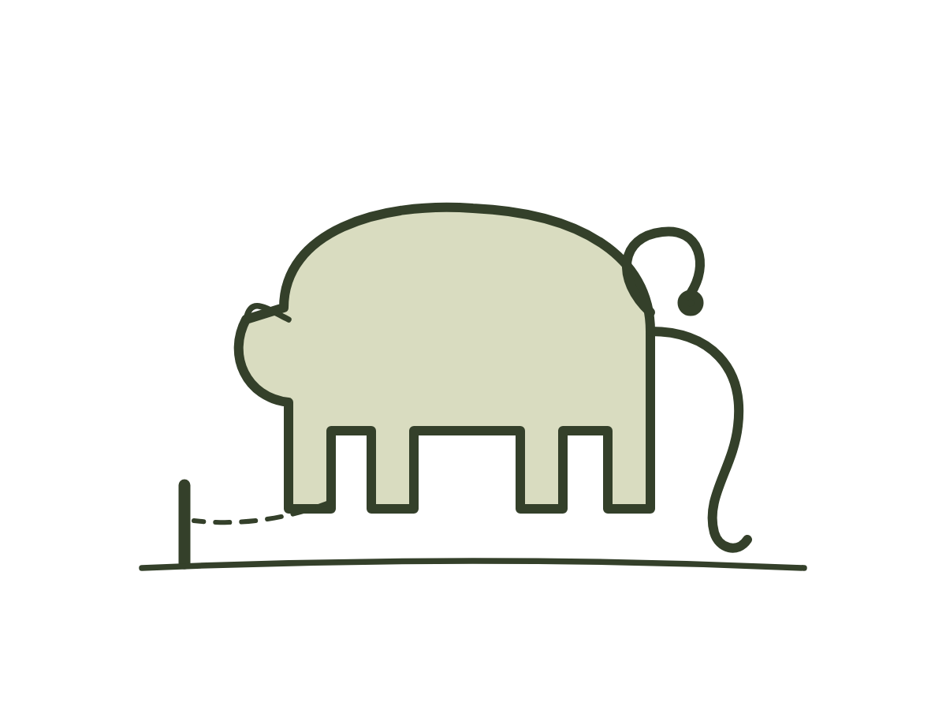
CAPÍTULO 27 · 2024
A HISTÓRIA DO ELEFANTE
Na segunda sessão, eu pus a foto na tela.
A terapeuta pediu para eu segurar o celular perto da câmera do notebook, e eu segurei, com o braço esticado, sentindo-me ridícula, como quem mostra a um médico uma mancha na pele. Ela chegou perto da tela dela. Ficou olhando um tempo. Tinha a janela de manhã atrás dela de novo, e a caneca, e dessa vez nenhum cachorro latiu.
— Me fala dela.
— Da foto?
— Dela.
Eu contei. Contei da franja cortada com a tigela do arroz, da tesoura de frango, do meu pai rindo com os ombros, do vestido da costureira da rua de trás, do sol no pátio, do prédio da primeira série que parecia grande demais. Contei rindo, porque era engraçado, e a terapeuta riu comigo na parte da Mônica. Depois ela ficou séria.
— E as mãos?
— Que mãos?
— Amplia as mãos.
Eu ampliei, como tinha feito na noite em que a foto chegou, com dois dedos, devagar, até a tela mostrar só as mãozinhas fechadas na renda.
— O que ela está segurando? — perguntou a terapeuta.
— O vestido.
— Por quê?
Eu abri a boca para responder e não tinha resposta. Tinha a lembrança do espelho do quarto, a cara da minha mãe relaxando quando eu sorri, o flash branco, a mãe soltando o ar atrás do fotógrafo. Tinha a lembrança de não soltar o vestido.
— Porque ela estava com medo — eu disse, finalmente. — E ninguém podia saber.
* * *
A terapeuta me contou uma história. Não como quem dá lição; como quem lembra de uma coisa enquanto arruma a mesa.
Nos circos antigos, disse ela, os elefantes eram presos pela pata a uma estaca pequena, cravada no chão, com uma corrente fina. Um bicho de quatro toneladas, que derrubava uma árvore com a cabeça, ficava parado ali a noite inteira, sem puxar. As crianças perguntavam por quê. Os domadores explicavam: tinham amarrado o elefante naquela estaca desde filhote, quando ele era pequeno e a estaca era forte. O filhote puxou, puxou, cansou, desistiu. Cresceu. Ficou enorme. Nunca mais tentou. Continuava achando que a estaca segurava.
Eu conhecia a história. Todo mundo conhece. Tinha até visto num vídeo de palestra, dessas que a gente assiste de madrugada no celular.
— Eu não sou o elefante preso — eu disse.
— Não?
— Não. Eu nunca fiquei parada. Eu fiz tudo. Eu cuidei do meu pai, eu fui para o Japão, eu salvei a minha mãe, eu abri empresa, eu pulei de ponte. Eu nunca fiquei parada numa estaca.
— E o que você fez com todo esse tamanho?
Eu fiquei quieta.
— Carregou — disse ela. — Carregou todo mundo. Um elefante é o maior bicho da terra, e ninguém pergunta se ele está cansado. Todo mundo põe coisa em cima.
Eu olhei para a foto no celular, ainda na minha mão. A menina bochechuda, de franja, com as mãos na barra. Pensei no que eu tinha escrito dois anos antes, no Rio, depois da asa-delta, sem entender direito o que estava escrevendo: que a gente se sente preso mesmo solto. Dependente mesmo sendo independente.
— Então eu sou as duas coisas — eu disse. — A que não sai da estaca e a que carrega tudo.
A terapeuta não disse nem que sim nem que não.
— Grande demais para caber — continuei, e senti a garganta apertar, e não parei. — Achando que era pequena. Uma menina elefante.
Eu ri, porque o nome era ridículo. Depois parei de rir.
* * *
No fim da sessão, ela fez outra pergunta. A mesma voz tranquila, a caneca parada no ar.
— Se você tirasse tudo o que faz — disse ela. — A mãe, a esposa, a sócia, a filha, a corretora, a que resolve. Se você tirasse todos os papéis. O que sobrava?
Eu fiquei olhando para a tela. Do lado de fora da minha janela era quase meia-noite. Do lado de fora da dela, eram onze da manhã. Entre as duas janelas, doze horas e o mundo inteiro.
Eu não sabia o que sobrava. Tinha medo de que não sobrasse nada. Tinha medo de que sobrasse alguém que eu não conhecia.
— Eu posso ser forte e existir também? — perguntei.
Saiu assim, como pergunta. Eu não tinha planejado. A terapeuta ficou em silêncio um tempo, como no primeiro dia, esperando. Eu também esperei.
Depois pus o celular em cima da mesa, com a tela para baixo, e deixei a mão aberta ali, parada, em cima da madeira.
PARA VOCÊ
Foi ali que eu ganhei um nome para mim: menina elefante.
Grande demais para caber, e achando que era pequena. Forte a ponto de carregar todo mundo, e presa a uma estaca que já não segurava nada. Durante anos, a força foi a minha maior qualidade, daquelas que ninguém tira da gente. Mas chegou um momento em que essa força começou a me derrubar: quando eu não me permitia sentir, quando não me escutava, quando eu não existia.
Talvez você também seja um elefante que ainda acha que a estaca segura. Talvez tenha aprendido, pequena, que não adiantava puxar, e nunca mais tentou. Eu quero te dizer o que eu descobri naquela noite, com a foto na mão: a estaca é pequena. Você é que cresceu.
Você pode ser forte e existir também.
Que estaca pequena ainda prende você, só porque um dia ela foi forte?

EU POSSO SER FORTE E EXISTIR TAMBÉM?

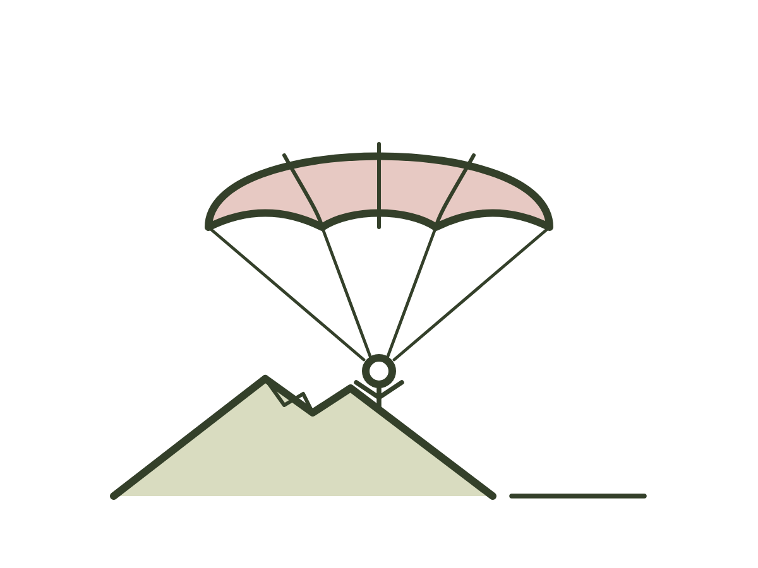
CAPÍTULO 28 · 2025
O SALTO
No dia 30 de janeiro de 2025, o ano do dragão acabava, e eu estava afivelada a um desconhecido dentro de um avião.
A ideia tinha vindo do jeito que as minhas ideias vinham: de repente, inteira, sem pedir licença. Eu estava travada. Fazia semanas que acordava cansada e dormia cansada, que a terapia mexia em coisas que depois ficavam soltas dentro de mim o resto da semana, como móveis fora do lugar. Quando eu travava assim, eu precisava de um susto para voltar a funcionar. Sempre tinha sido assim. Então, numa noite, olhando o calendário e vendo que o meu ano estava no fim, eu procurei no celular um lugar para saltar de paraquedas e marquei para o último dia.
Só contei ao Kousuke depois de marcar. Ele não perguntou por quê. Depois de quase vinte anos, ele tinha parado de perguntar por quê. Perguntou só a que horas tinha de sair de casa.
No carro, a caminho, ele dirigiu calado. A Tiemi dormia na cadeirinha, de boca aberta, com o gorro rosa caído sobre um olho. Eu passei a primeira hora respondendo mensagens de clientes e a segunda falando sobre uma ideia nova, uma empresa só minha, que eu queria abrir naquele ano. Falei de nome, de logotipo, das pessoas que eu queria chamar para o marketing e para o comercial. Ele ouvia, com as duas mãos no volante, olhando a estrada.
— E aí? — perguntei. — O que você acha?
Ele demorou.
— Acho que você já decidiu.
Ele disse sem raiva, do jeito que dizia o saldo da última linha da planilha. Eu olhei pela janela os campos passando, cinzentos de geada, e não disse mais nada até o campo de pouso.
* * *
O campo de pouso ficava a algumas horas de carro, numa planície fria, com o chão duro de geada e o céu tão limpo que doía nos olhos. Havia um contêiner branco servindo de escritório, com a parede de fora coberta de fotos de gente sorrindo em queda livre, e uma fila de cadeiras de plástico onde as famílias esperavam.
Me vestiram num macacão, me deram um par de óculos de proteção, me afivelaram num arnês que o instrutor apertou até eu achar que não ia conseguir respirar. Ele era um japonês de uns cinquenta anos, de rosto queimado de sol, que falava um inglês de poucas palavras e ria de tudo. Conferiu cada fivela duas vezes. Puxou cada tira. Me perguntou, em inglês, se era a minha primeira vez.
— Second — eu disse. — First time, twenty years old.
Ele riu e fez um sinal de positivo, como se eu tivesse dito uma coisa muito engraçada.
Lá fora, no banco de madeira encostado no contêiner, o Kousuke estava sentado de jaqueta prateada e óculos escuros, com a Tiemi no colo. Ela estava de casaco rosa, gorro, bochechas vermelhas de frio, segurando o celular dele com as duas mãos como quem segura um brinquedo precioso. Quando me viu de macacão, ela apontou e riu, e o Kousuke riu também, e eu fiz um "paz e amor" com os dedos para a câmera dele, com as unhas vermelhas, sorrindo, com o estômago virado do avesso.
Quando chamaram o meu nome, eu fui até o banco para dar um beijo na Tiemi. Ela desviou o rosto, ocupada com o celular. O Kousuke tirou os óculos escuros e me olhou de baixo para cima, de macacão, de arnês, de óculos de proteção na testa.
— Vai gritar? — perguntou.
— Da primeira vez, não saiu nada.
— Da ponte, você gritou até o barco.
— Aquilo foi diferente.
— Grita dessa vez também — disse ele, e pôs os óculos escuros de volta. — O pessoal do contêiner vai gostar.
* * *
O avião subiu devagar, fazendo curvas largas.
O frio na barriga veio igual ao dos vinte anos. Exatamente igual. O mesmo aperto, a mesma vontade de desistir e a mesma vontade de ir. Aos vinte, eu não tinha nada a perder, e o medo era só um friozinho. Agora eu tinha trinta e seis anos, três filhas e uma empresa, e o medo tinha um peso diferente, e mesmo assim era o mesmo medo.
Eu olhei pela janelinha.
Conforme o avião subia, o mundo foi ficando menor. As casas viraram caixas de fósforo. As estradas viraram linhas. Os campos, quadradinhos marrons e brancos de geada, iguais aos da primeira vez, do outro lado do tempo. E então, numa das curvas, a janela se encheu de uma coisa que eu não esperava.
O Fuji.
Estava lá, longe, enorme, branco de neve, com o céu azul em volta, parecendo pintado. E, do outro lado, espalhada até onde a vista alcançava, uma mancha cinza que o instrutor apontou por cima do meu ombro e disse "Tokyo", como quem apresenta uma pessoa.
Tóquio inteira. A cidade de milhões de pessoas, de trens lotados, de prédios, de pressa. Do alto, era do tamanho de uma moeda.
Eu fiquei olhando pela janela, com o nariz quase no vidro, e pensei numa coisa que não cabia em frase nenhuma. Pensei em como algo podia ser tão grande de perto e tão pequeno de longe. Pensei em tudo o que parecia enorme lá embaixo, na planilha, no celular, na cozinha às duas da manhã. Não cheguei a conclusão nenhuma. Só fiquei olhando.
* * *
A porta abriu.
O vento entrou como da primeira vez, arrancando o ar da boca. O instrutor me empurrou devagar até a beira, de joelhos, e eu vi o nada lá embaixo, os quadradinhos, o Fuji no canto do olho. Ele gritou alguma coisa. Eu senti o medo inteiro, do tamanho do meu corpo, sem tirar nada.
E fui com ele.
Dessa vez, eu gritei. O grito saiu, ao contrário da primeira vez, e o vento não conseguiu enfiar ele de volta. Gritei a queda livre inteira, de braços abertos, de olhos abertos, com as bochechas tremendo e as lágrimas escorrendo de lado por causa da velocidade. Gritei até o puxão.
Depois, o paraquedas abriu, e veio o silêncio.
Um silêncio enorme, de cima, sem vento, sem motor, sem ninguém. A gente ficou pendurado, balançando devagar, descendo em círculos largos. O instrutor não dizia nada. Eu não dizia nada. O Fuji continuava lá, parado, maior do que tudo, e Tóquio continuava pequena, e eu estava entre os dois, no meio do céu, sem segurar coisa nenhuma.
Lá embaixo, no campo de pouso, perto do contêiner branco, um pontinho rosa começou a correr.
PARA VOCÊ
Aos vinte anos, eu caí de boca aberta e o grito não saiu. Aos trinta e seis, ele saiu inteiro.
Lá de cima, Tóquio cabia numa moeda, e o Fuji era maior do que tudo. Fiquei pensando em como uma coisa pode ser tão grande de perto e tão pequena de longe. Os problemas são assim. De perto, na planilha, no celular, na cozinha às duas da manhã, eles ocupam o mundo. Do alto, com o olhar de quem vê o todo, encontram o tamanho certo.
Coragem não é não ter medo. Eu senti o medo inteiro, do tamanho do meu corpo, e pulei com ele.
Mas repare: naquele carro, a caminho do salto, havia um homem calado dizendo "acho que você já decidiu". Eu estava aprendendo a gritar. Ainda não tinha aprendido a escutar.
O que parece enorme na sua vida hoje, e que tamanho teria visto de longe?

EU SENTI O MEDO INTEIRO, DO TAMANHO DO MEU CORPO, SEM TIRAR NADA.

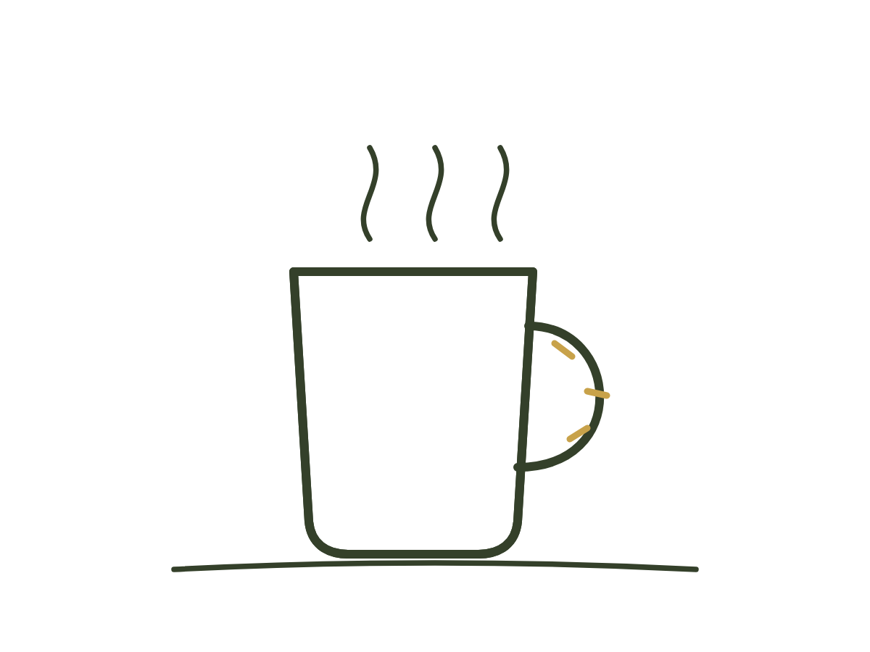
CAPÍTULO 29 · 2025
RECOMEÇO
Dois mil e vinte e cinco foi um ano de dez anos.
Oito países. Cursos, imersões, eventos, fotos bonitas em todos os lugares. Em junho, passei um mês no Brasil, numa imersão, e voltei cheia de planos. E uma empresa nova, só minha, que eu comecei a montar no meio do ano, sem pedir licença a ninguém, com a mesma certeza com que tinha comprado o curso de oito mil reais às duas da manhã. Quando eu quero, eu quero. E agora.
Eu não fiz plano no papel. Nunca fui de fazer. Em outubro, eu já tinha conversado com todo mundo: com a moça que ia cuidar do marketing, com os dois rapazes que iam formar o time comercial, com uma cliente antiga que eu queria trazer para o atendimento. Cada conversa num café diferente, cada uma com a mesma certeza. Eu ainda não tinha contratado ninguém nem alugado sala nenhuma, mas na minha cabeça a empresa já existia, com as pessoas sentadas nos seus lugares. Ia contar ao Kousuke no fim de semana, quando tivesse tempo.
Ele soube na quinta, por um dos rapazes, que mandou uma mensagem perguntando se devia mesmo pedir demissão do emprego.
* * *
Eu estava na cozinha quando ele entrou com o celular na mão. As meninas dormiam. A louça do jantar estava na pia, esperando. Ele pôs o celular em cima da mesa, com a mensagem aberta, virado para mim, e ficou de pé, olhando para a tela.
— Quando você ia me contar?
— No sábado.
— Ele disse que você conversou com ele na terça. E com os outros antes.
— Eu estava sem tempo, Kousuke. Você sabe como foi a semana.
— Eu sei como foi a semana. Eu estava nela.
Eu comecei a explicar. Tinha a explicação pronta, como sempre: o mercado crescendo, as pessoas certas para cada lugar, a oportunidade que não ia esperar, o jeito como cada um tinha topado na hora, no café, sem pensar duas vezes. Falei sem parar, com a voz subindo, do jeito que eu falava no tempo do recado de estatística. Ele deixou eu falar. Sempre deixava.
Quando eu parei, ele não respondeu nada sobre a empresa.
— Sabe o que eu fiz a vida inteira, Lu?
Eu não respondi.
— Andei dez passos atrás de você. — Ele disse devagar, sem levantar a voz. — Desde a praça da matriz. Você ia na frente, sozinha, e eu ia atrás, para você não andar sozinha. E eu achava bonito. Eu achava que era isso que eu tinha que fazer.
— E não era?
— Eu cansei, Lu. — Ele pôs as duas mãos na mesa, dos dois lados do celular. — Eu cansei de andar atrás. Eu queria andar do lado. Você não deixa. Você nunca deixou ninguém fazer nada por você. Nem eu.
Eu abri a boca e a resposta que saiu foi a errada. Saiu a lista. O que eu tinha feito, por quem, quando. O pai, a mãe, as meninas, a fábrica, a empresa, os clientes às duas da manhã. Eu listei tudo, com os dedos, como quem apresenta prova num tribunal.
Ele ouviu até o fim. Depois pegou um travesseiro no quarto e foi dormir no sofá.
Nas semanas seguintes, a gente continuou trabalhando junto. Continuou respondendo cliente, levando as meninas na escola, jantando na mesma mesa. Mas falava só o necessário, pelo celular, mesmo estando na mesma casa. Em novembro, eu comprei uma passagem para o Brasil, para a imersão do Pablo Marçal, e para ficar um mês. Contei a ele depois de comprar. Ele disse "tudo bem", com a mesma voz com que tinha dito "tudo bem" no tempo do "então escolhe". Uma amiga da igreja, a Lê, ficou com as meninas.
Eu embarquei com a sensação de quem sai de casa brigada e finge que está só viajando. Não pensei, na hora, que já tinha feito aquilo uma vez, no estacionamento de um supermercado, com duas meninas dormindo no banco de trás.

EU CANSEI DE ANDAR ATRÁS. EU QUERIA ANDAR DO LADO.
— KOUSUKE

* * *
Num sábado, no meio da imersão, fui ver meu pai.
Ele morava sozinho num apartamento pequeno, no térreo, com uma janela que dava para uma árvore e não para a parede de outro prédio. Tinha setenta e poucos anos, o cabelo todo branco, ainda penteado de lado, os óculos de sempre, a camisa com um botão a mais aberto. Abriu a porta e ficou me olhando, como no dia em que acordou na UTI, como quem confere se aquilo é mesmo quem ele acha que é.
Na estante da sala, entre uns porta-retratos e um rádio de pilha, estava a caneca branca de asa colada.
— O senhor ainda tem isso?
— Colei de novo umas duas vezes. — Ele pegou a caneca e virou, mostrando as marcas amarelas da cola na asa. — Sua mãe queria jogar fora. Eu não deixei.
Ele fez café e me serviu na caneca. Depois pegou o celular, pôs os óculos na ponta do nariz e, com o dedo indicador, devagar, procurou alguma coisa. Me mostrou. Era o vídeo do bungee de Gifu, que eu tinha postado dois anos antes: eu de macacão vermelho, caindo e gritando.
— Eu vejo isso de vez em quando — disse ele. — Você grita o tempo inteiro.
— Grito.
— Puxou a minha mãe. — Ele riu com os ombros, sem som, do jeito de sempre. — Ela também não parava de gritar quando ficava brava.
Eu ri também. Depois ele perguntou do Kousuke, e eu disse que estava tudo ótimo. Ele ficou me olhando por cima dos óculos um tempo, com a caneca na mão.
— Filha. Eu passei trinta dias num monte. — Pôs a caneca na mesinha. — Lá ninguém dizia que estava tudo ótimo.
Eu não respondi. Ele também não disse mais nada sobre isso. Na saída, na porta, me deu um abraço curto, meio de lado, e disse para eu passar na casa da minha mãe antes de voltar.
— E deixa ela falar — disse. — Você nunca deixa ninguém falar.
* * *
Minha mãe estava na cozinha, de avental, fazendo nishime numa panela grande. O Marcos estava sentado à mesa, tomando café, com a mesma cara de quando era menino e esperava o pudim.
Eu cheguei falando. Falei da imersão, das coisas que eu ia mudar, do que o Kousuke devia entender, do que o Kousuke não entendia, da empresa, das pessoas que eu já tinha chamado, do travesseiro no sofá. Falei vinte minutos sem parar, enquanto minha mãe mexia a panela e o Marcos mexia o café.
Quando eu parei para respirar, o Marcos pôs a xícara na mesa.
— Lu. Você já parou para pensar que você também erra?
— Eu erro. Todo mundo erra.
— Você falou do Kousuke vinte minutos. Não falou uma vez de você.
Eu olhei para a minha mãe, esperando que ela me defendesse. Ela tampou a panela, bateu a colher de pau duas vezes na borda, enxugou as mãos no avental e sentou do outro lado da mesa.
— Filha. Lembra do hospital, lá no Japão? Do dia da cirurgia?
— Lembro.
— Você me disse que tinha sido tudo ótimo.
Eu senti o chão da cozinha inclinar, como o pátio do pré.
— A senhora lembra disso?
— Naquela noite, o médico passou no quarto e falou com a enfermeira do lado da minha cama, achando que eu estava dormindo. — Ela disse sem mágoa, arrumando a toalha da mesa com a mão, como quem alisa um lençol. — Japonês eu entendo mais do que vocês pensam. Cresci ouvindo minha mãe brigar com meu pai nessa língua.
— A senhora sabia?
— Mãe sabe.
— E por que a senhora não disse nada?
— Porque você precisava que tivesse sido ótimo. E eu também. — Ela deu de ombros. — Você é orgulhosa, filha. Igualzinha a mim. Pessoa orgulhosa acha que está se protegendo, e só está se escondendo.
Eu quis responder. Tinha a resposta pronta. Abri a boca e o que saiu foi o choro.
O choro que eu não tinha tido na sala do infarto, no corredor do pronto-socorro, no banheiro do hospital japonês, no estacionamento do aeroporto. Veio de uma vez, sentada na cozinha da minha mãe, com o cheiro do nishime, na frente do meu irmão, que não sabia o que fazer com as mãos e acabou pondo uma delas no meu ombro, desajeitado, pesada, do jeito que o Kousuke punha a mão nas minhas costas no futon do primeiro Japão.
Minha mãe não me abraçou. Pôs uma xícara de café na minha frente, com açúcar, do jeito que eu tomava aos quinze anos, e ficou sentada do outro lado da mesa, olhando para mim com aquela cara do hospital.

PESSOA ORGULHOSA ACHA QUE ESTÁ SE PROTEGENDO, E SÓ ESTÁ SE ESCONDENDO.
— MINHA MÃE

* * *
Voltei para o Japão na semana do Natal.
No avião, não dormi. Fiquei olhando o aviãozinho branco atravessar o oceano na telinha e ensaiando o que ia dizer. Ensaiava e apagava, como o Kousuke com a última linha da planilha, e começava de novo.
No saguão de desembarque do aeroporto de Chūbu tinha uma árvore de Natal enorme, com luzes brancas, e um coral de crianças japonesas cantando uma música natalina em inglês. Eles estavam do lado da árvore. O Kousuke, com a Tiemi no colo, a franja nos olhos. A Mity e a Ayumi, de casaco, cada uma com um papel escrito MAMÃE, cada letra de uma cor.
Eu empurrei o carrinho da mala até ele e parei. Todo o ensaio foi embora.
— Eu errei — eu disse.
Ele ficou me olhando.
— Eu errei, Momo. Não tem desculpa. Não foi o cansaço, não foi o trabalho. Eu errei.
Ele pôs a Tiemi no chão, com cuidado, e ela correu para as irmãs. Ficou um tempo quieto, com as mãos vazias.
— Eu também — disse ele. — Eu fiquei quieto tempo demais. Eu achei que ficar quieto era ficar.
Depois estendeu a mão aberta, a mesma do guarda-chuva na praça da matriz e do braço da poltrona do avião em Paris. Eu segurei. Não apertei para conferir se estava lá.
As meninas foram na frente, correndo, com os papéis na mão. A gente foi atrás delas, empurrando o carrinho da mala, os dois no mesmo passo, e a porta automática do saguão abriu para nós dois ao mesmo tempo.
PARA VOCÊ
Durante muito tempo, recomeço foi uma palavra feia para mim. Recomeçar parecia assinar embaixo de que eu tinha errado.
Naquele Natal, eu entendi o contrário. Recomeçar é muito mais sobre vencer do que sobre admitir que perdeu. E a vitória mais difícil foi sobre mim mesma: deixar o orgulho de lado e dizer "eu errei", sem desculpa, sem o cansaço, sem o trabalho.
O orgulho parece proteção. É uma capa que, em vez de nos proteger, só nos esconde. E, escondida, a gente não enxerga o quanto as pessoas são boas e o quanto vale a pena viver.
Eu precisei ouvir três pessoas que amo: meu pai, que passou trinta dias num monte onde ninguém dizia que estava tudo ótimo; meu irmão, que me perguntou se eu também errava; minha mãe, que sabia de tudo e esperou. E precisei ouvir o Kousuke dizer que também tinha ficado quieto tempo demais. Um casamento não se salva com um culpado. Se salva com dois que saem juntos pela mesma porta.
Em que conversa da sua vida o orgulho está falando no seu lugar?

PARTE VII
QUEM EU SOU
2025–2026

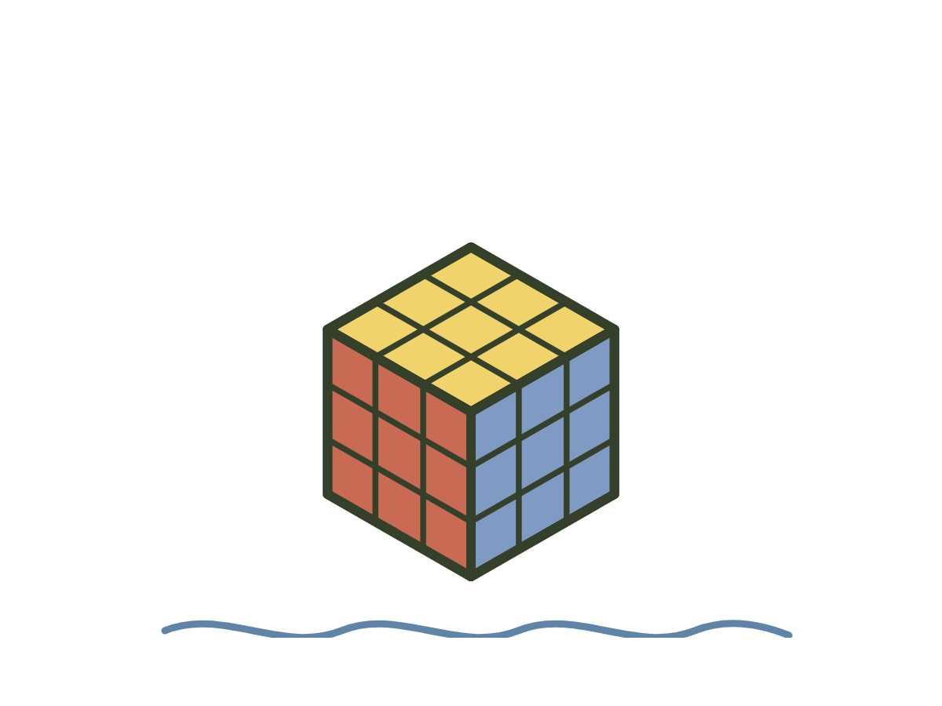
CAPÍTULO 30 · 2025
AS ÁGUAS
Enquanto eu estava no Brasil, a Mity tentou montar o cubo mágico durante três semanas, e durante três semanas o cubo voltou para a caixa desmontado.
Ela tinha visto o pai montando. O Kousuke tinha comprado um cubo para ele mesmo, sem motivo, numa loja de conveniência, e aprendido em poucos dias, com vídeos, anotando os movimentos num caderninho com a letra pequena de quem faz planilha. A Mity ficou olhando por cima do ombro dele e, no dia seguinte, pediu um cubo também. Tentava depois da escola, no sofá, com a língua no canto da boca. Conseguia uma face, às vezes duas, e na terceira tudo desmontava. O pai explicava de novo, com paciência, e ela bufava. Na semana em que eu voltei, jogou o cubo nas almofadas e disse que aquilo era impossível, que só o pai conseguia, que ela nunca ia conseguir.
— Eu também vou aprender — eu disse.
Ela me olhou de lado, com aquela cara de pré-adolescente que eu tinha aprendido a temer.
— Você, mãe?
— Eu.
Eu não sabia montar nem uma face. Nunca tinha tido paciência para aquilo. Mas naquela noite, depois que as três dormiram, eu peguei o cubo dela nas almofadas, sentei no chão da sala com o celular apoiado na perna e abri um vídeo. Girei, errei, voltei o vídeo, girei de novo. Uma face. Desmontou. Uma face de novo. Duas. Desmontou tudo. O Kousuke passou para beber água à uma da manhã, olhou para mim sentada no chão com o cubo na mão, encheu um segundo copo, deixou do meu lado, no chão, e voltou para a cama.
Às três da manhã, a última peça encaixou. Seis faces, cada uma de uma cor. Eu fiquei olhando para aquilo nas minhas mãos como tinha olhado o carimbo do zeimusho de Kariya, sem acreditar. Não acordei ninguém. Pus o cubo montado em cima da mesa, no lugar exato onde a Mity sentava para tomar café, e fui dormir.
De manhã, a Mity viu o cubo. Olhou para ele um tempo. Depois olhou para mim, que fingia procurar o açúcar.
— Foi você?
— Às três da manhã.
Ela não disse nada. Desmontou o cubo inteiro, girando com força, e começou de novo. Naquela mesma semana, o Kousuke comprou para ela um curso de cubo mágico pela internet, e em menos de uma semana ela montava em um minuto. Depois em menos. A Ayumi, vendo a irmã, quis aprender também, e aprendeu, depois de muito brigar com o cubo. A Tiemi, vendo as duas, pediu um. Ela tinha três anos e montava no nível mais fácil de todos, uma cor por vez, e cada vez que terminava levantava o cubo acima da cabeça e gritava, como quem ganhou uma copa do mundo.
* * *
Antes de voltar daquela viagem, dias depois do fim da imersão, eu tinha sido batizada.
Para o batismo, eu escolhi a roupa sozinha.
Era uma blusa branca de algodão, simples, de manga curta, e uma saia branca comprida que não armava nem pinicava. Eu comprei numa loja comum, sem pedir opinião a ninguém, sem mandar foto para ninguém aprovar. Experimentei uma vez no provador, me olhei no espelho, e levei. Na véspera, no quarto de hóspedes da casa da minha mãe, no Brasil, pendurei a roupa num cabide atrás da porta, e ela ficou ali a noite inteira, como um convidado.
Eu tinha demorado a decidir. Demorado anos, na verdade, desde a UTI e a promessa de nunca mais pedir nada. Seguir a Jesus, disse o pastor na primeira conversa, era uma decisão, e toda decisão tinha bênçãos e renúncias. As bênçãos eu entendia. As renúncias levaram tempo. A de ter razão. A de dar conta sozinha. A de ser a que resolve tudo. A de ser, para os outros, o que cada lugar precisava que eu fosse.
* * *
A água do batistério estava fria.
Eu desci os degraus devagar, com a saia branca grudando nas pernas, e o pastor estava lá dentro, com a água pela cintura, esperando, de mão estendida. Era um homem de uns sessenta anos, de óculos, com a voz rouca de quem prega há muito tempo. Na primeira fila, minha mãe segurava a bolsa no colo com as duas mãos, como segurava na sala de espera da UTI, e olhava para mim de um jeito que eu já conhecia desde o hospital no Japão.
O pastor pôs a mão nas minhas costas e leu um versículo. Leu de uma folha dobrada que tirou do bolso da camisa, com os óculos na ponta do nariz, com calma.
— "Não fui eu que ordenei a você? Seja forte e corajoso! Não se apavore nem desanime, pois o Senhor, o seu Deus, estará com você por onde você andar."
Eu cruzei os braços sobre o peito, como ele tinha ensinado. Não segurei nada. Nem a saia, nem a borda do batistério, nem a mão dele. Ele segurou por mim. Me deitou para trás, devagar, e a água fechou em cima do meu rosto.
Lá embaixo, por um segundo, não tinha barulho nenhum. Nem coral, nem celular, nem voz de ninguém. Só a água, fria, me segurando inteira, e o peso do meu corpo deixando de ser meu problema.
Depois ele me puxou de volta, e o ar entrou de uma vez, e o barulho voltou, as palmas, alguém cantando, minha mãe de pé na primeira fila, sem a bolsa, que tinha caído no chão.
PARA VOCÊ
Minha filha não ouviu um discurso. Ela viu a mãe montar o cubo às três da manhã.
A gente se move pelo exemplo, não por conselho. Passei anos dizendo às minhas filhas que elas eram capazes, e o que as convenceu foi um cubo montado em cima da mesa, no lugar do café.
No batistério, eu aprendi o outro lado: deixar que alguém me segurasse. Seguir a Jesus é uma decisão, e toda decisão vem cheia de bênçãos e também de renúncias. As bênçãos eu entendia. As renúncias levaram tempo.
Por muito tempo, eu vivi uma identidade baseada em mentiras. Mentiras que o mundo me contou, que as pessoas me contaram e que eu mesma repeti. Quando a água fechou sobre o meu rosto, eu não precisei segurar nada. Alguém me segurava.
A sua identidade não começou no que disseram sobre você. Deus já conhecia você antes mesmo do ventre da sua mãe.
Que renúncia você ainda não fez, com medo de perder o que, na verdade, só te prende?


CAPÍTULO 31 · 2026
UMA NOVA VERSÃO
O auditório estava cheio de mulheres, e nenhuma delas me conhecia.
Era março de 2026. Eu tinha atravessado o mundo sozinha para estar ali, no Brasil, e tinha me inscrito no Mulheres Experience do jeito que eu fazia as coisas grandes da minha vida: de repente, numa noite, sem perguntar a ninguém. Só que dessa vez, antes de pagar, eu tinha mostrado a tela ao Kousuke. Ele leu, olhou para mim e disse "vai". Não "você já decidiu". Vai.
Sentei numa fileira do meio, entre uma senhora de cabelo branco que segurava uma Bíblia de capa gasta no colo e uma moça muito jovem, de tênis branco, que não parava de mexer no celular. Tinha levado a minha agenda de capa dura, a dos clientes, com a caneta presa no elástico. Por hábito. Eu não ia a lugar nenhum sem um lugar para anotar.
As luzes baixaram. Quando a Camila Vieira subiu ao palco, o auditório foi ficando quieto de um jeito que eu conhecia de outro lugar: o jeito de uma mesa de almoço de família quando alguém se levanta para falar. O Paulo Vieira estava lá também, e os dois, cada um do seu jeito, falaram durante aqueles dias de uma coisa que eu tinha passado a vida inteira contornando.
Identidade.
Falaram de quantas coisas a gente acredita sobre si mesma só porque ouviu muitas vezes. De frases que alguém disse uma vez, com carinho ou sem, e que a gente guardou no lugar errado. De mulheres que passam anos desempenhando papéis, mãe, esposa, filha, profissional, e que um dia não sabem mais quem ficou por baixo de todos eles.
Eu fiquei sentada muito reta. Tinha a sensação estranha de que alguém tinha lido o meu diário, um diário que eu nunca escrevi.
* * *
No segundo dia, abri a agenda nas últimas páginas, as que ficavam em branco porque o ano ainda estava no começo.
Não sei explicar por que fiz o que fiz. Peguei a caneta e tracei uma linha no meio da folha, de cima a baixo, dividindo a página em duas colunas. A minha mão lembrou antes de mim: era o caderninho de contas de Paris, a minha coluna e a do Kousuke, as moedas despejadas em cima da cama.
Na coluna da esquerda, comecei a escrever as frases.
Escrevi com a letra caprichada das fichas da ótica, uma embaixo da outra, e cada uma veio com um lugar junto. A primeira veio com o fio do telefone esticado até o sofá da sala. A segunda, com o cheiro de cartolina da feira de ciências. A terceira, com um lençol de florzinha dobrado ao meio. Depois veio o chão frio do meu quarto, e a senhora da ótica com a caixinha de doce, e o banheiro do hospital japonês, e a pera descascada em espiral, e a mesa da cozinha às nove da noite, com o notebook apoiado em dois livros de receita.
Quando terminei, fiquei olhando para a coluna da esquerda. Oito frases. Nem todas eram mentira no dia em que foram ditas. Todas tinham virado mentira no dia em que eu passei a acreditar que elas eram eu.
A moça do tênis branco tinha parado de mexer no celular. Estava olhando para a minha agenda, sem disfarçar. Eu não fechei.
Então risquei a primeira. Uma linha só, reta, com a caneta firme, do jeito que eu riscava os dias no calendário da ótica enquanto o meu pai dormia na UTI. Depois a segunda. Depois as outras. Devagar, uma por uma, sem pular nenhuma, como quem confere o grau de cada olho antes de liberar a receita.
A coluna da direita demorou mais. A mão não sabia. Eu começava uma palavra e parava no meio, com a caneta no ar, e começava de novo. A senhora da Bíblia, sem dizer nada, tirou um lenço de papel da bolsa e pôs em cima da minha agenda. Só aí eu percebi que estava chorando, e que estava chorando no meio de um auditório, com gente dos dois lados, e que não estava com vergonha.
Foi assim que a página ficou.
Essa não dá trabalho nenhum. | Eu também posso ser cuidada.
Tanto faz. | Eu sei o que eu quero.
O meu não é nada. | A minha dor conta.
Eu nunca mais te peço nada. | Eu posso pedir.
Você tem sorte. | O que eu tenho, eu também construí.
Eu dou conta. | Eu não preciso dar conta sozinha.
Foi tudo ótimo. | Eu posso dizer a verdade.
Minha vida é comum. | A minha história tem valor.

Embaixo das duas colunas, atravessando a linha do meio, escrevi uma última frase, com a letra maior do que as outras.
Eu sei quem eu sou.

EU SEI QUEM EU SOU.

* * *
Naquela noite, no quarto, fotografei a página em cima da cama, com cuidado para o reflexo da lâmpada não apagar nenhuma palavra, e mandei para o Kousuke.
Pensei na foto do carimbo do zeimusho de Kariya, que eu tinha mandado para a minha mãe anos antes, e no "O que é isso, filha?" que tinha voltado em menos de um minuto. Fiquei esperando uma pergunta parecida.
A resposta demorou. No Japão era madrugada. Depois chegou.
"Essa da direita eu conheço desde a lista de física."
* * *
Na volta para o Japão, parei em Paris.
Dezesseis anos depois da neve, do hotel sem aquecedor, das moedas contadas em cima da cama. Não nevava dessa vez. Era um dia frio e claro, e eu fui andando até a torre sem pressa, sem mapa, do jeito que se volta a um lugar em que já se foi feliz sem saber.
Fiquei parada embaixo dela. Bem embaixo, entre os quatro pés de ferro, olhando para cima, para o miolo da estrutura, aquele emaranhado de vigas que de longe parece renda e de perto é só ferro, pesado, rebitado, aguentando. Uma torre enorme, firme, que não pedia desculpa pelo tamanho. Ninguém passava por ela e dizia que ela tinha sorte de estar ali.
Pensei no elefante da terapeuta, amarrado a uma estaca pequena. Pensei na menina de franja segurando a barra do vestido para o pátio não inclinar. Pensei que eu tinha passado a vida inteira pedindo desculpa pelo meu tamanho: pela voz alta, pela pressa, pela vontade, pelo gênio. E que aquela torre estava ali havia mais de cem anos sem pedir desculpa por nada.
Eu tirei uma foto, sozinha, de baixo para cima. Não saiu bonita. Saiu torta, com o céu estourado de branco. Não apaguei.
PARA VOCÊ
Consciência muda tudo. Eu sei disso porque vivi os dois lados.
Durante trinta anos, eu repeti frases sobre mim sem perceber que eram frases. Achava que eram eu. Quando as escrevi numa coluna, uma embaixo da outra, elas perderam o poder, porque finalmente eu conseguia vê-las de fora. Uma mentira que você enxerga já não manda em você do mesmo jeito.
O Mulheres Experience não foi só um evento. Foi um encontro comigo mesma. Eu saí de lá mais consciente e, ao mesmo tempo, mais leve. Não virei outra pessoa. Pelo contrário: pela primeira vez, eu parei de ser outra pessoa.
Talvez este seja o motivo de eu ter escrito este livro inteiro. Cada história que eu contei até aqui foi uma linha da minha coluna da esquerda. Eu não contei para você ter pena da menina da franja. Contei para você encontrar as suas.
Então eu te convido a fazer o que eu fiz. Pegue uma folha. Trace uma linha no meio. Do lado esquerdo, escreva as frases que disseram sobre você e que você passou a acreditar. Do lado direito, escreva quem você é. Se a mão não souber, tudo bem. A minha também não sabia.
Qual é a primeira frase que você escreveria na sua coluna da esquerda?

UMA TORRE ENORME, FIRME, QUE NÃO PEDIA DESCULPA PELO TAMANHO.

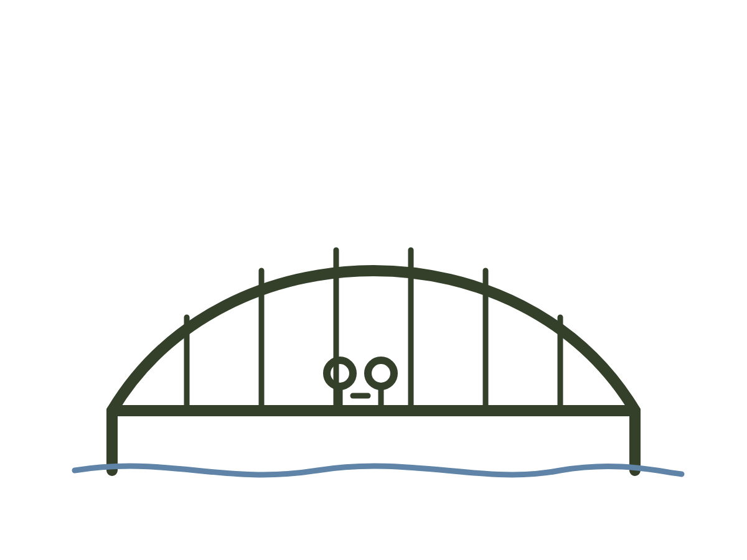
CAPÍTULO 32 · 2026
A PONTE
Em maio, o Kousuke subiu uma montanha.
Era um retiro de homens da igreja, quatro dias de trilha em Aichi, de mochila pesada, dormindo no mato, com pouca comida e muito silêncio. Ele voltou num domingo, e as famílias foram esperar os homens num salão, com balões laranja e cartazes feitos à mão. A Mity, a Ayumi e a Tiemi tinham passado o sábado inteiro no chão da sala com cartolina preta, cola, canetinha laranja e uma foto do pai recortada de uma impressão de celular. O cartaz dizia, em letras grandes: KOU — BEM-VINDO! — VOCÊ É NOSSO (PAPAI) LEGENDÁRIO.
No salão, elas ficaram na frente, na primeira fila, segurando o cartaz no alto. Eu fiquei atrás, de pé, encostada na parede, com a bolsa delas e três garrafinhas de água.
Quando os homens entraram, sujos, cansados, de barba por fazer, com as mochilas nas costas, o salão inteiro levantou. Eu vi o Kousuke procurar alguma coisa com os olhos, por cima das cabeças. Viu o cartaz. Viu as três. E, por cima delas, me viu, lá atrás, encostada na parede, com os braços cheios de garrafinhas de água.
Ele não foi até as meninas primeiro. Atravessou o salão, desviando das cadeiras, dos balões, das outras famílias, com a mochila ainda nas costas, e parou na minha frente. Cheirava a mato e a quatro dias sem banho. Tirou duas garrafinhas dos meus braços, depois mais uma, até eu ficar com as mãos livres.
— Vem pra frente — disse.
Eu fui. A gente atravessou o salão de volta, os dois lado a lado, e parou atrás das meninas, que ainda seguravam o cartaz no alto, com os braços tremendo de cansaço. A Ayumi olhou para trás, viu nós dois juntos, e levantou o cartaz um pouco mais.
* * *
Naquela noite, o Kousuke dormiu antes das nove, de boca aberta, com as botas de trilha ainda sujas de terra no genkan. As meninas dormiram logo depois, com o cartaz encostado na parede do quarto.
Eu fiquei na cozinha. Durante anos, aquela tinha sido a hora dos clientes, do celular iluminando as minhas mãos no chão, encostada no armário. Dessa vez, sentei à mesa, acendi a luz e peguei uma folha de papel de verdade.
Escrevi para ele. Não era um texto bonito para ninguém ver. Era para ele.
"Às vezes eu tenho a impressão de que Deus nos dá o deserto para nos mostrar a terra prometida. Mas a gente precisa aprender no deserto, porque senão nunca sai dele. Obrigada por lutar por nós. Por ser quem me protege e quem me ama. Amar também é uma escolha, e eu escolho você para sempre. Hoje eu sou grata até pelo deserto que a gente atravessou, porque foi ele que fez o que nós somos."
Deixei a folha dobrada em cima da mesa, ao lado da caneca dele.
De manhã, a folha não estava mais lá. Só vi onde ela tinha ido parar quando ele se abaixou para amarrar o sapato, antes de sair: dobrada em quatro, no bolso da camisa, do lado esquerdo, como o discurso que ele tinha escrito para um almoço de despedida, dezessete anos antes, e não tinha lido.
* * *
Em junho, entreguei uma casa no Banco de Nagoya.
Era a mesma agência. A mesma fachada de tijolo vermelho, a mesma placa vertical verde e branca, o mesmo conjunto de prédios populares do outro lado da rua. Dezessete anos depois. Eu reconheci antes de o GPS avisar.
O casal era jovem, brasileiro, recém-chegado havia poucos anos, ele de fábrica, ela de fábrica, com uma menina de três anos de franja reta que dormia no colo do pai. Estavam nervosos. Ela segurava uma pasta de plástico com todos os documentos, cada um no seu plástico, como eu tinha ensinado, e apertava a pasta contra o peito como se a pasta pudesse escapar.
No balcão, a funcionária, uma moça de uniforme azul e lenço no pescoço, apontava os campos do formulário e explicava em japonês. O casal olhava para ela e depois para mim.
E eu traduzi. Devagar, campo por campo, linha por linha, do jeito que ninguém tinha traduzido para mim naquela mesma cadeira. O que era cada papel. Para que servia. Onde assinava. Por que o banco pedia. Quando acabou, a moça do balcão bateu o carimbo do banco no formulário, duas vezes, e entregou a caderneta.
A mulher pegou a caderneta com as duas mãos e ficou olhando para a capa, onde estava o nome dela escrito em katakana, letras que ela não sabia ler.
— Isso aqui sou eu? — ela perguntou, baixinho.
Eu fiz que sim com a cabeça. Ela passou o polegar em cima das letras, devagar, uma por uma.
PARA VOCÊ
Aquela moça passou o polegar em cima do próprio nome como quem toca uma coisa que acabou de nascer. Eu sei o que ela sentiu, porque eu senti o mesmo, dezessete anos antes, naquela mesma cadeira.
Naquele dia, eu entendi uma coisa sobre as minhas dores: nenhuma foi desperdiçada. A menina que não sabia ler o próprio nome em katakana virou a mulher que traduz, campo por campo, o sonho de outras famílias. A fábrica, a caderneta, a porta automática que não abria, os três bancos que recusaram a primeira casa: tudo isso virou ponte.
Muitas vezes, aquilo que parece só um pequeno passo na nossa jornada se transforma na ponte que ajuda alguém a atravessar. Você não sabe ainda quem vai passar por cima das suas cicatrizes para chegar do outro lado. Mas alguém vai.
E há outra vitória neste capítulo, mais silenciosa: um homem atravessando um salão para trazer a mulher dele para a frente, e uma mulher que, dessa vez, foi. Vencer não é chegar sozinha. É chegar do lado.
Que dor da sua história pode virar ponte para alguém?

VENCER NÃO É CHEGAR SOZINHA. É CHEGAR DO LADO.


CAPÍTULO 33 · 2026
A VIDA VALE A PENA
Dois dias antes da corrida, eu fiquei doente.
Uma tosse que vinha do fundo do peito, o nariz entupido, o corpo mole de quem dormiu mal duas noites seguidas. A Tomodachi Run, a corrida da amizade de Minokamo, era num domingo de julho, na beira do rio, e fazia meses que estava pregada no mural da cozinha, num papel amarelo, esperando o check verde.
A Luciana de alguns anos antes teria corrido do mesmo jeito, com os dentes trincados, sem contar para ninguém que estava doente. A de muitos anos antes nem teria se inscrito. Eu me inscrevi, fiquei doente e contei.
— Vai correr assim? — perguntou o Kousuke, com a Tiemi pendurada no pescoço.
— Vou devagar.
Ele me olhou do jeito que olhava a última linha da planilha, tentando entender se aquilo era teimosia ou outra coisa. Depois fez que sim.
De manhã, as meninas correram a prova das crianças e voltaram com medalha no peito, as três, falando ao mesmo tempo. À tarde, quando o sol começou a baixar sobre o rio, foi a minha vez. Prendi o número na regata com quatro alfinetes, um em cada canto, conferindo duas vezes, como quem prende uma cadeirinha de bebê.
* * *
Nos primeiros dois quilômetros, eu quis desistir.
A tosse vinha a cada cem passos. O ar entrava pela metade. As pessoas me passavam pelos dois lados, gente mais velha, gente mais nova, um senhor de bigode correndo de sandália. Perto de uma curva do rio, com a ponte ao fundo, eu diminuí até quase andar e pensei, com toda a clareza: ninguém ia reparar se eu parasse aqui.
Era verdade. Ninguém ia reparar. E, durante a vida inteira, era exatamente essa a frase que me fazia continuar: ninguém vai reparar, então eu aguento. Eu aguentava porque ninguém via. Dessa vez, pela primeira vez, eu continuei por outro motivo.
Continuei porque eu queria. E continuei devagar, porque o meu corpo pedia devagar, e eu tinha aprendido a escutá-lo.
Diminuí o passo. Tossi à vontade, sem me esconder. Deixei o senhor de sandália ir embora. Corri o resto no ritmo que o meu corpo conseguia entregar naquele dia, nem um passo mais rápido, e não pedi desculpa a ninguém por isso.
Na linha de chegada, as três estavam esperando atrás da fita, com o Kousuke. A Tiemi tentou pular a fita e foi segurada pela gola. Quando me penduraram a medalha no pescoço, a Mity encostou a dela na minha, para ver qual era maior. Eram iguais.
À noite, na cozinha, eu tirei o papel amarelo do mural e fiz o check verde com a caneta das fichas, devagar, caprichado. Não foi a corrida mais rápida da minha vida. Foi a primeira que eu corri inteira comigo.
* * *
No dia 8 de setembro, eu acordei antes do despertador.
Fazia anos que o despertador não era mais o de xilofone. Eu tinha trocado por um barulho de chuva, e às vezes acordava antes dele, como naquela manhã, com a luz entrando cinza pela janela. Fiz as contas deitada: trinta e oito anos.
Fui para a cozinha fazer café. A luz já estava acesa.
O Kousuke estava no fogão, de avental, com a chaleira no fogo e o coador de pano na mão, um coador igual ao que a minha mãe fervia aos domingos, que ele tinha encomendado do Brasil sem me dizer. Na mesa, uma bandeja. Uma xícara, o açucareiro, uma colherinha no pires. Uma xícara só.
— Senta — ele disse.
Eu fiquei parada na porta. A minha mão já estava indo para o armário das xícaras, sozinha, como vai a mão de quem passou a vida servindo.
— Lu. Senta.
Sentei. Ele coou o café devagar, do jeito que eu tinha ensinado a ele anos antes e que ele tinha fingido não aprender, e serviu na xícara, com açúcar, do jeito que eu tomava aos quinze anos. Depois se sentou do outro lado da mesa e ficou me olhando tomar.
Eu tomei o café quente. Inteiro. Sem levantar para fazer mais nada.
As meninas apareceram depois, de pijama. A Tiemi trouxe um desenho de mim com a franja nos olhos. A Mity foi direto para o teclado e tocou o parabéns, errando a mesma nota de sempre e recomeçando. A Ayumi me entregou um bilhete dobrado em quatro e disse para eu ler depois, sozinha. Eu li depois, sozinha. Não vou contar o que dizia.
No meio da manhã, minha mãe ligou pelo vídeo, da mesa da cozinha, com a cortina de renda atrás. "Trinta e oito, filha. Eu lembro do dia." Depois chegou uma mensagem de áudio do meu pai. Não tinha palavra nenhuma. Era ele cantando, com a voz rouca de setenta e poucos anos, a música japonesa antiga do chuveiro e do karaokê da garagem, a que ninguém mais sabia a letra. Ele errou o fim. Não apagou.
* * *
À noite, depois que todos dormiram, abri no celular a foto do pátio. A menina de franja, o vestido de renda, as mãozinhas fechadas na barra.
Peguei uma folha da agenda e escrevi para ela.
Querida menina da franja,
Eu sei que a franja ficou alta demais. Sei que você não queria sair de casa e saiu, e que sorriu para a foto do jeito que a mamãe precisava. Você foi muito corajosa naquela manhã. Ninguém te disse isso, então eu digo.
Preciso te contar umas coisas, e algumas vão te assustar. Você vai carregar muita gente. Vai servir café numa tarde em que ninguém vai conseguir beber. Vai atravessar o mundo duas vezes, e na segunda vai levar as suas filhas. Vai achar que perdeu tudo numa praia bonita demais para quem está perdendo tudo. Vai dizer "foi tudo ótimo" quando não foi. E vai descobrir, lá pelos trinta e cinco anos, que era grande demais para caber e passou a vida inteira tentando caber.
Mas eu também preciso te contar o resto. Você vai ser amada por um menino de óculos, um ano mais novo do que você, que vai aparecer aí em casa com a desculpa de uma lista de física e nunca mais vai parar de vir. Vai ter três filhas, e cada uma vai te ensinar um jeito diferente de ser mãe. A mamãe vai ajeitar a sua franja com os dedos, deitada numa cama de hospital. O papai vai rir com os ombros vendo você gritar pendurada numa ponte. Você vai gritar. Vai aprender a pedir. Vai aprender a dizer "eu errei". E um dia, numa água fria, vai deixar alguém te segurar.
Por isso eu escrevo: pode soltar o vestido. O pátio não vai inclinar. E, se inclinar, tem quem te segure.
A vida vale a pena, Lu. Cada pedaço dela. Até os que doem.
Com amor,
a mulher que você se tornou
PARA VOCÊ
Se você chegou até aqui, eu quero que você saiba o que eu sei hoje.
A vida vale a pena. Não porque tudo deu certo. Muita coisa não deu. Vale a pena porque, no meio do infarto, da quitinete, da fábrica, do câncer, da praia vazia e da cozinha às duas da manhã, sempre havia alguém chegando com um pacote de bolacha, uma bandeja, uma pergunta, um guarda-chuva. E havia Deus, cuidando de mim quando eu sabia para onde estava indo e, principalmente, quando eu não fazia ideia.
Hoje eu olho em volta e percebo que já vivo muitas das coisas pelas quais um dia chorei pedindo. Uma casa cheia de vida, de bagunça e de histórias. Um casamento que atravessou o deserto. Filhas que me ensinam todos os dias. Uma mãe que sabe. Um pai que ri com os ombros.
A vida é um presente, e nenhum dia deveria ser tratado como algo comum. Nem a sua vida. Nem a sua história.
Obrigada, Deus, pela minha vida. Pela mulher que eu fui. Pela mulher que estou me tornando.
Se você escrevesse hoje uma carta para a criança que você foi, o que diria a ela?

A VIDA VALE A PENA. CADA PEDAÇO DELA. ATÉ OS QUE DOEM.

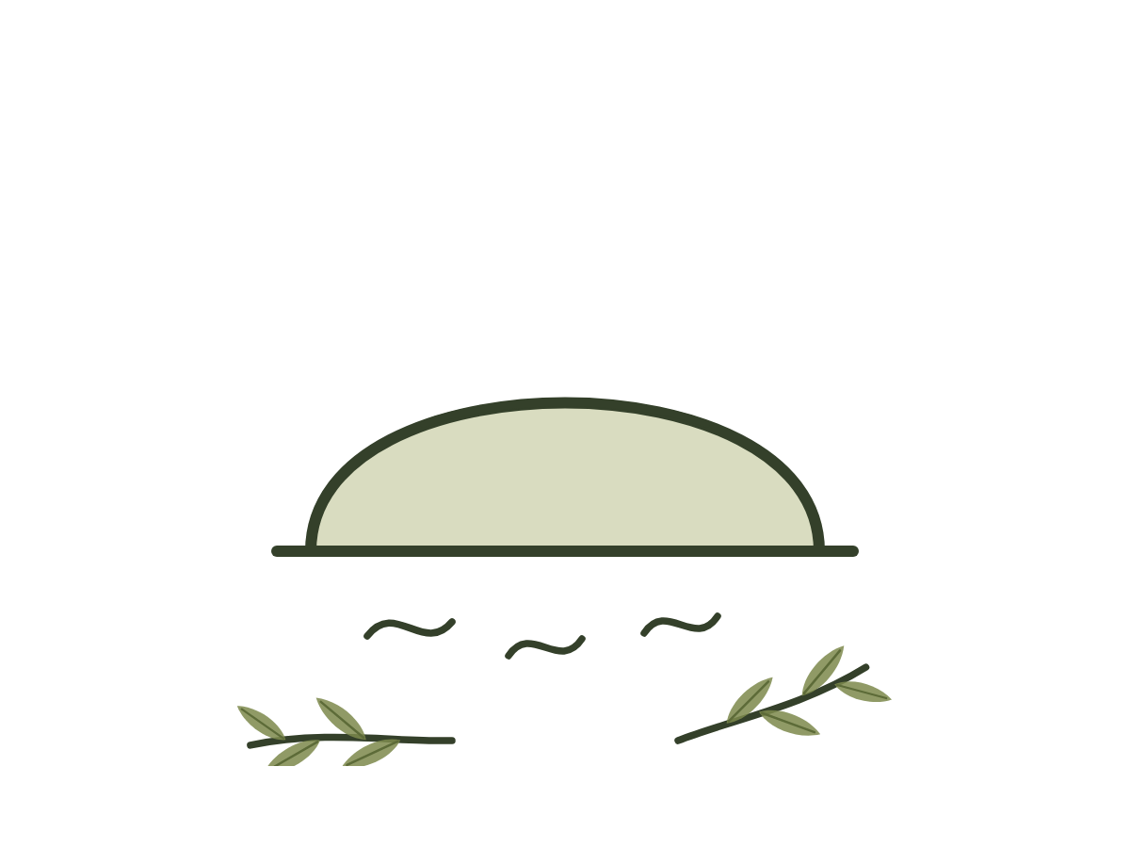
EPÍLOGO · 2026
A HISTÓRIA CONTINUA
Numa noite de setembro, a Tiemi decidiu que a franja estava nos olhos.
Ela anunciou isso na hora do jantar, afastando o cabelo da testa com as duas mãos, como quem abre uma cortina, e fazendo uma cara de sofrimento que tinha aprendido com alguém da família, talvez comigo.
— Mamãe, eu não enxergo nada.
— Enxerga, sim.
— Não enxergo. Olha. — E fechou os olhos.
A Mity riu. Estava montando o cubo mágico embaixo da mesa, sem olhar, como quem tricota. Do quarto, vinha a música baixinha do celular e o barulho de pés descalços no chão: a Ayumi tinha sumido depois do jantar e estava ensaiando a coreografia de sempre, errando no mesmo passo de sempre, voltando a música do começo, com uma paciência que ninguém na família sabia de onde tinha vindo.
O Kousuke estava lavando a louça. Na parede da cozinha, ao lado da geladeira, estava o mural de cortiça onde eu tinha pregado, com tachinhas coloridas, os papéis com as coisas que eu queria fazer. Alguns tinham um check verde feito com caneta. A maioria ainda não.
— Já vou — eu disse. — Espera um pouquinho.
Fui até o quarto. A Ayumi estava de pé na frente do espelho do armário, de costas para a porta, com o cabelo preso num rabo torto e os pés descalços. Não parou quando eu entrei. Eu não disse nada. Não perguntei da escola, não corrigi o passo, não pedi para ela ir dormir. Sentei na ponta da cama, atrás dela, e fiquei.
Ela errou o passo de novo. Olhou para mim pelo espelho, esperando alguma coisa. Eu continuei quieta. Ela voltou a música do começo e, dessa vez, dançou a coreografia inteira sem errar, olhando para mim pelo espelho o tempo todo. Quando terminou, ficou parada, respirando rápido, com os braços ainda no ar. Depois sentou do meu lado, na cama, com o ombro encostado no meu braço.
— Pode ir cortar a franja dela — disse. — Senão ela vai chorar.
* * *
Na cozinha, pus um banquinho em cima da cadeira. Enrolei uma toalha de banho no pescoço dela e prendi com um pregador de roupa, que ela achou muito engraçado. Peguei a tesoura na gaveta. Não era tesoura de cabelo; era a da cozinha, a de abrir pacote de arroz. Tesoura de cabelo era coisa de salão.
Depois, sem pensar, abri o armário e peguei uma tigela.
A Mity parou o cubo no meio.
— Mãe. Você vai pôr a tigela na cabeça dela?
— Vou.
— Por quê?
— Porque a sua avó fazia assim comigo.
E contei, enquanto procurava o jeito certo de segurar a tigela: a tesoura de destrinchar frango, o vestido bufante da costureira da rua de trás, o meu pai rindo com os ombros na porta da cozinha. A Mity pôs o cubo na mesa, pela metade, para ouvir. Encaixei a tigela na cabeça da Tiemi, que desapareceu da testa para cima e começou a rir por baixo dela, um riso abafado de dentro de uma panela.
— Não mexe.
— Tá gelado.
— É só a tigela. Não mexe.
Cortei devagar, rente à borda, ouvindo o barulho do corte bem em cima da testa dela, um barulho de papel molhado, e os fios pretos caindo na toalha, no chão, no nariz dela, que ela franzia. O Kousuke fechou a torneira e ficou olhando da pia, com um pano de prato no ombro. No quarto, a música da Ayumi voltou do começo.
Quando eu tirei a tigela, a franja estava reta como uma régua. E bem mais alta do que a tigela prometia.
Houve um silêncio. A Mity deixou o cubo cair no chão e não foi pegar. O Kousuke pôs a mão na boca. A Tiemi, sem saber de nada, olhou para as irmãs, depois para o pai, depois para mim, e apalpou a testa com a ponta dos dedos, procurando a franja onde ela devia estar.
Eu fiquei com a tesoura parada no ar, olhando para aquela testa, do jeito que se olha um bolo que solou.
— Encolhe quando seca — eu disse.
PARA VOCÊ
Enquanto escrevo estas últimas linhas, a franja da Tiemi ainda não encolheu. Ela passou a semana andando pela casa com a testa à mostra, orgulhosa, e ninguém conseguiu convencê-la de que estava torta.
Eu comecei este livro achando que precisava contar uma história com final. Termino sabendo que não existe final. A menina elefante não virou outra pessoa num dia de sol. Ela ainda acorda cansada algumas manhãs, ainda tem o pavio curto, ainda erra com as filhas e pede desculpa ao marido. A diferença é que agora ela sabe quem é. E quem sabe quem é pode errar sem se perder.
A minha história continua. Há famílias para ajudar a entrar em casa, filhas para ver crescer, uma mãe para visitar, um pai para ouvir cantar. Há papéis amarelos no mural da cozinha esperando o check verde. E há, eu sei, desertos que eu ainda não atravessei. Vou atravessá-los do jeito que aprendi: forte, sim, mas não sozinha. E existindo.
A sua história também continua. Se alguma página deste livro fez você procurar a sua foto de criança, ampliar até as mãos e perguntar o que ela estava segurando, então ele cumpriu o que eu queria. Toda história contada com verdade devolve a quem lê uma versão nova de si mesmo. Que a minha devolva a você a sua.
Seja forte e corajosa. E exista também.
Qual é a próxima página que você vai escrever?

SE VOCÊ PRECISA DE AJUDA
Se você está passando por um momento difícil, não precisa atravessá-lo sozinha.
No Brasil, o CVV (Centro de Valorização da Vida) atende de graça, 24 horas por dia, pelo telefone 188, e também pelo site cvv.org.br.
Se você mora fora do Brasil, procure um serviço de saúde da sua cidade, a sua igreja, uma pessoa de confiança. Pedir ajuda não é fraqueza. Foi, na minha vida, o primeiro ato de coragem.

